Әл-Фараби атындағы Қазақ ұлттық университеті

ӘОЖ 66.07 (043) Қолжазба құқығында

ЖЫЛҚЫБЕК МАҒИРА

Метанның терең тотығуындағы оксидті катализаторларының
белсенді компонентінің фазасын тұрақтандыру заңдылықтары

8D07101 – Мұнайхимия

Философия докторы (PhD)
дәрежесін алу үшін дайындалған диссертация

Отандық ғылыми кеңесші:
химия ғылымдарының кандидаты,
қауымдастырылған профессор
Т.С. Байжуманова

Шетелдік ғылыми кеңесші:
химия ғылымдарының докторы, профессор
"Демокрит" Ұлттық ғылыми зерттеу орталығының
наноғылым және нанотехнология институты
(Афины, Грекия) G.G. Xanthopoulou

Казақстан Республикаcы
Алматы, 2026
МАЗМҰНЫ

НОРМАТИВТІК СІЛТЕМЕЛЕР............................................................ 4
АНЫҚТАМАЛАР...................................................................................... 5
БЕЛГІЛЕУЛЕР МЕН ҚЫСҚАРТУЛАР.............................................. 6
КІРІСПЕ...................................................................................................... 7
1 | ӘДЕБИ ШОЛУ............................................................................. | 14
1.1 | Метанды терең тотықтыру арқылы СО-ны және қалдық көмірсутектерді каталитикалық әдістермен тазарту …………. | 14
1.2 | Асыл металдар негізіндегі синтезделген катализаторларда метанды толық тотықтыру ..…………………………………..... | 16
1.3 | Марс – ван Кревелен механизмімен оксидтік жүйелердегі метан мен басқа көмірсутектердің терең тотығуы …………… | 20
1.4 | Co₃O₄, Co/Al₂O₃, Со₃О₄/γ-Al₂O₃ және Co/MgO негізінде синтезделген катализаторларда метанның толық жануы ……. | 23
1.4.1 | Тұндыру әдісі арқылы синтезделген кобальт негізіндегі катализаторда метанның жануы ……………………………….. | 27
1.4.2 | Co₃О₄ негізіндегі металл монолитті катализаторларында метанның жануы ………………………………………………… | 28
1.5 | Метанның каталитикалық парциалды тотығу (МКПТ) реакциясы кезіндегі зерттелген Ni және Co негізіндегі катализаторлар …………………………………………………... | 29
2 | ТӘЖІРИБЕЛІК БӨЛІМ | 32
2.1 | Катализаторларды синтездеу …………………………………... | 32
2.1.1 | Термиялық өңдеу әдісімен катализаторларды синтездеу ……. | 32
2.2 | Синтезделген катализаторларды физика-химиялық әдістермен зерттеу ......................................................................... | 33
2.2.1 | Рентгенофазалық талдау ………………………………………... | 34
2.2.2 | Инфрақызыл спектроскопия …………………………………… | 34
2.2.3 | Сканерлі электронды микроскоп ………………………………. | 34
2.2.4  2.2.5 | Меншікті беттік ауданды анықтау әдісі ………………………..  Электронды парамагниттік резонанс ………………………….. | 35  36
2.2.6  2.2.7 | Термобағдарламаланған десорбция (ТБД) әдісі ………………  Термобағдарламаланған тотықсыздану (ТБТ-H₂) әдісі............. | 36  37
2.3 | Синтезделген каталитикалық жүйелердің белсенділігін зерттеу ............................................................................................ | 38
2.3.1 | Метанның терең тотығу процесінің қондырғысы …………….. | 38
2.3.2 | Хроматографиялық талдау ……………………………………... | 40
2.4 | Есептеулер ……………………………………………………….. | 40
3 | НӘТИЖЕЛЕР ЖӘНЕ ОЛАРДЫ ТАЛҚЫЛАУ | 44
3.1 | Әртүрлі температурада синтезделген Co-Mg үлгілердің құрамы мен құрылымы …………………………………………. | 44
3.2 | Co-Mg оксидті катализаторлардың байланыс энергиясы және оттегіне реактивтілігі …………………………………………… | 54
3.3 | Co-Mg оксидті катализаторлардың метанды терең тотықтырудағы каталитикалық белсенділігі ………………….. | 62
3.4 | Co-Mg оксиді катализаторлардың яғни Co₁Mg₁, Co₂Mg₁, Co₄Mg₁ және C₃O₄ үлгілердің фазалық құрамы мен құрылымы | 71
3.5 | Co₁Mg₁, Co₂Mg₁ Co₄Mg₁ және C₃O₄ үлгілердің оттегіне реактивтілігі ……………………………………………………... | 82
3.6 | Co₁Mg₁, Co₂Mg₁ Co₄Mg₁ және C₃O₄ үлгілердің тотығу-тотықсыздану зерттеуі ………………………………………...... | 89
ҚОРЫТЫНДЫ…………………………………………………………. 93
ПАЙДАЛАНЫЛҒАН ӘДЕБИЕТТЕР ТІЗІМІ……………………… 95

НОРМАТИВТІК СІЛТЕМЕЛЕР

Диссертациялық жұмыста стандарт талаптарына сәйкес келесі нормативтік сілтемелер пайдаланылды:
МемСТ 13646-68 Дәл өлшеуге арналған сынапты шыны термометрлер, техникалық шарттар.
МемСТ 26703-93 Газды хроматографтар, Жалпы техникалық талаптар және зерттеу әдістері.
МемСТ 7.9-95 Кітапханалық және баспа ісінің ақпараттық стандарттар жүйесі. Реферат және аңдатпа, жалпы талаптар.
МемСТ 25336-82 Зертханалық шыны ыдыс пен құралдар. Типтері, негізгі параметрлері және өлшемдері.
МемСТ 8.563-2009 Өлшемдердің бірлігін қамтамасыз ететін мемлекеттік жүйе. Өлшеу әдістемелері (әдістері).
МемСТ 6.38–90 Ұйымдастырушылық-жарлықтық құжаттама жүйесі. Құжаттаманың сәйкестендірілген жүйелері. Құжаттарды рәсімдеуге қойылатын талаптар.
МемСТ 2922-91 Градуирленген пипеткалар. Зертханалық шыны ыдыс. ҚРСТ ИСО/МЭК 17025-2007 Өлшемдердің бірлігін қамтамасыз ететін мемлекеттік жүйе. Сынық және калибрлік зертханалар біліктілігінің жалпы талаптары.
МемСТ 8.315-97 Заттар мен материалдардың құрамы мен қасиеттерінің стандартты үлгіліері, негізгі ережелер. Өлшемдердің бірлігін қамтамасыз ететін мемлекеттік жүйе.
МемСТ 7.32–2001 Ғылыми–зерттеу жұмысы жөніндегі есеп. Ресімдеу құрылымы мен ережелері. Ақпарат, кітапхана және баспа істері жөніндегі стандарттар жүйесі.
МемСТ 1770-74 Зертханалық өлшегіш шыны ыдыстар. Мензуркалар, цилиндрлер, колбалар, сынауықтар. Жалпы техникалық шарттар.
МемСТ 6709-72 Дистилденген cy.
МемСТ 31610.30-1-2017 30-1 бөлім. Резистивті электр желілік жылытқыштар. Жарылу қаупі бар жерлер, жалпы талаптар және сынақтарға қойылатын талаптар.
МемСТ 20292-74 Сыйымдылығы 100, 200, 500, 1000 мл өлшегіш колбалар, техникалық шарттар.

АНЫҚТАМАЛАР

Бұл диссертациялық жұмыста келесі терминдерге сәйкес анықтамалар мен аудармалар қолданылған:
Метан – әртүрлі химиялық қосылыстарды синтездеу үшін қолданылатын көміртегі тотығы мен сутегі қоспасы, заманауи синтетикалық отын.
Катализатор – химиялық реакция жылдамдығына әсер етіп процесті тиімді жолмен жүргізуге көмектесетін, бірақ реакция соңында бастапқы қалпын сақтап қалатын химиялық зат.
Кобальт оксиді – бейорганикалық қосылыстар, CoO формуласы бар кобальт металл оксиді, суда ерімейтін қою жасыл (дерлік қара) кристалдар.
Магний оксиді (күйдірілген магнезия) – MgO формуласы бар химиялық қосылыс, суда аз еритін ақ кристалдар, өрт және жарылысқа төзімді. Негізгі оксидтер класына жатады. Негізгі формасы-минерал периклаз.
Шпинель – бұл текше сингония минералы, аралас магний және алюминий оксиді MgAl₂O₄. Ол минералды қоспалармен түрлі түстермен боялған: қоңыр, қара, қызғылт, қызыл, көк.
Қатты ерітінді – бұл екі немесе бірнеше компоненттерден тұратын біртекті қатты зат, олардың концентрациясы біртектілікті бұзбай өзгертілуі мүмкін. Минералдардың көпшілігі қатты ерітінділер.

БЕЛГІЛЕУЛЕР МЕН ҚЫСҚАРТУЛАР

МвК – Марс-ван Кревелен механизмі
СТГ – сығылған табиғи газ
ЖЖӘ – жаһандық жылыну әлеуеті
ТГЖК – табиғи газбен жүретін көлік
ТГЖКҚХҚ – Табиғи газбен жүретін көлік құралдарының халықаралық қауымдастығы
АТК – ашық тізбектегі кернеу
БЫС – бастапқы ылғалды сіңдіру
ЖС – жану синтезі
ФТИҚС – Фурье түрлендіруінің инфрақызыл спектроскопиясы
ЛҚА – Льюистің қышқылдық аймақтары
ГСКЖ – газдың сағаттық көлемдік жылдамдығы
МКПТ – Метанның каталитикалық парциалды тотығуы
БФА – Бисфенол А
ЭЖБҚ – эндокриндік жүйені бұзатын қосылыстар
ПМС – пероксимоносульфаты
ПДС – пероксидисульфат
ЖТП – жетілдірілген тотығу процесі
МТТ – метанның терең тотығуы
РФТ – рентгенофазалық талдау
СЭМ – сканерлі электронды микроскопия
БЭТ – Брунауэр-Эммет-Теллер әдісі
ИҚС – инфрақызыл спектроскопия
ЭПР – электронды парамагниттік резонанс
ТБД – термобағдарламаланған десорбция
ТБТ-Н₂ – термобағдарламаланған тотықсыздану
ГХ – газ хроматографы
АКҚ – ағынды катализдік қондырғы
БРҚ – бастапқы реакция қоспасы
БТ – блокты тасымалдағыш
ГШР – газ шығынын реттегіш
ҚР – қысым реттегіш
КША – когерентті шашырау аймақтары
ж.ж. – жұтылу жолағы
д.м. – дифрактограмма
W – шығым
сағ – сағат
с – секунд
𝐺_{𝑇} – Т температурадағы реакцияның Гиббс энергиясы
нм – нанометр
мл – миллилитр
W – көлемдік жылдамдық
Т – температура
КІРІСПЕ

Жұмыстың жалпы сипаттамасы. Диссертациялық жұмыс Co-Mg негізінде түзілетін композиттік материалдарда метанның терең тотығуы үшін оксидті катализаторларды синтездеуге, оларды жан-жақты талдау әрі белсенді компонентінің фазасын тұрақтандыру және сынақтан өткізуге арналған.
Зерттеу тақырыбының өзектілігі. Қазіргі кезеңде атмосфералық ауаның ластануы мен климаттың өзгеруі жаһандық деңгейдегі өзекті экологиялық мәселелердің бірі болып отыр. Парниктік газдардың ішінде метан (CH₄) ерекше орын алады, себебі оның жаһандық жылыну потенциалы көмірқышқыл газымен салыстырғанда бірнеше есе жоғары. Метан атмосфераға мұнай-газ өндіру және тасымалдау процестерінде, көмір шахталарында, қатты тұрмыстық қалдықтардың ыдырауында, ауыл шаруашылығында, сондай-ақ автокөлік және энергетикалық қондырғылардың пайдаланылған газдары құрамында бөлінеді. Метанның атмосферада жинақталуы тек парниктік әсерді күшейтіп қана қоймай, сонымен қатар тропосфералық озон түзілуіне ықпал етеді, бұл адам денсаулығына және экожүйелерге кері әсерін тигізеді.
Ірі өнеркәсіптік және урбандалған аймақтарда, соның ішінде Алматы қаласында атмосфералық ауаның сапасы күрделі экологиялық мәселе болып отыр. 2024 жылы IQAir халықаралық ұйымының деректері бойынша Алматы қаласы ауаның ластану деңгейі жоғары ірі қалалардың қатарына енді. Мұндай жағдай көлік құралдарының көптігімен, отын сапасымен және өнеркәсіптік шығарындылармен байланысты. Атмосферадағы метан, көміртегі оксиді, азот оксидтері және ұшпа көмірсутектердің жоғары концентрациясы экологиялық тәуекелді арттырады. Сондықтан газ тәрізді көмірсутектерді, әсіресе метанды тиімді залалсыздандыру өзекті ғылыми-техникалық міндет болып табылады.
Метанның терең каталитикалық тотығуы (CH₄ → CO₂ + H₂O) – оны зиянсыз өнімдерге айналдырудың ең тиімді әдістерінің бірі. Алайда метан молекуласындағы C–H байланысының жоғары беріктігі (≈435 кДж/моль) оның активтенуін қиындатады және жоғары температураны талап етеді. Осыған байланысты төмен температурада жоғары каталитикалық белсенділік пен тұрақтылық көрсететін жаңа тиімді катализаторларды әзірлеу қажеттілігі туындайды.
Қазіргі уақытта метанды тотығу реакцияларында платина тобы металдарына негізделген катализаторлар – Pt, Pd және Rh – жоғары белсенділік танытады. Дегенмен, олардың қымбаттығы, сиректігі және күкіртті қосылыстарға сезімталдығы өнеркәсіптік ауқымда кеңінен қолданылуын шектейді. Осы тұрғыдан алғанда, өтпелі металдар оксидтері негізіндегі катализаторлар экономикалық және технологиялық жағынан тиімді балама болып табылады.
Әсіресе кобальт оксиді (Co₃O₄) шпинель құрылымды жүйелер метанның төмен температурадағы тотығу реакциясында жоғары белсенділік көрсететіні әдеби деректерде дәлелденген. Co³⁺/Co²⁺ тотығу-тотықсыздану жұбының болуы және торлық оттегінің қозғалғыштығы реакцияның Марс–ван Кревелен механизмі бойынша жүруіне жағдай жасайды. Сонымен қатар, кобальт оксидінің беттік оттегі түрлері метан молекуласының алғашқы активтену сатысын жеңілдетеді. Алайда таза Co₃O₄ жүйелерінің термиялық тұрақтылығы мен құрылымдық беріктігін арттыру, сондай-ақ олардың текстуралық сипаттамаларын оңтайландыру мақсатында модификациялау қажеттілігі туындайды. Осыған байланысты MgO енгізу арқылы Co–Mg аралас оксидті шпинель жүйелерін алу перспективалы бағыт болып табылады. Mg²⁺ катиондарының енгізілуі нәтижесінде кристалдық тор параметрлері өзгереді, металл иондарының таралуы реттеледі және оттегінің беткі формаларының концентрациясы артады. Бұл өз кезегінде катализатордың белсенді орталықтарының санын көбейтіп, метанның активтену энергиясын төмендетуге ықпал етеді.
Co–Mg жүйелерінде фазалық құрамның, дисперстіліктің, беттік ауданның және оттегінің қозғалғыштығының өзгеруі каталитикалық белсенділікке тікелей әсер етеді. Mg модификациясы катализатордың термиялық тұрақтылығын арттырып, агломерация процесін баяулатады және ұзақ мерзімді жұмыс істеу қабілетін жақсартады. Сонымен қатар, аралас шпинель құрылымының түзілуі редокс-қасиеттерді оңтайландырып, реакция барысында белсенді оттегінің үздіксіз регенерациялануын қамтамасыз етеді.
Осылайша, Co–Mg оксидті жүйелері негізінде метанды терең каталитикалық тотықтыруға арналған тиімді катализаторларды синтездеу, олардың физика-химиялық қасиеттерін (фазалық құрам, текстуралық сипаттамалар, тотығу-тотықсыздану қасиеттері) кешенді зерттеу және белсенділікпен өзара байланысын анықтау қазіргі заманғы экологиялық және технологиялық талаптарға толық сәйкес келеді. Бұл зерттеу нәтижелері автокөлік шығарындыларын, табиғи газды өңдеу процестерін және өнеркәсіптік газ қоспаларын тазарту жүйелерін жетілдіруге ғылыми негіз бола алады. Сонымен қатар, алынған нәтижелер атмосфералық ауаның сапасын жақсартуға және парниктік газдардың көлемін төмендетуге бағытталған экологиялық стратегияларды жүзеге асыруға мүмкіндік береді.
Диссертациялық жұмыстың мақсаты. Метанның терең тотығуындағы Co-Mg негізінде түзілетін жаңа жоғары эффективті және термотұрақты құрамында Pt, Pd және Rh сияқты асыл металдары жоқ катализаторларды синтездеу, оларды жан-жақты талдау, әрі белсенді компонентінің фазасын тұрақтандыру заңдылықтарын зерттеу.
Қойылған мақсатқа жету үшін келесі міндеттер шешілді:
1. Метанның терең тотығуы үшін термиялық өңдеу әдісі арқылы құрамында асыл металдары жоқ Co:Mg = 1:1, Co:Mg = 2:1 және Co:Mg = 4:1 қатынасындағы оксидті катализаторларды синтездеу.
2. Синтезделген катализаторлардың термиялық өңдеу барысында фазалық құрамы, құрылымы, морфологиясы және оттектік қасиеттері өзгеру заңдылықтарын ИҚ-спектроскопия, СЭМ, РФТ, БЭТ, ЭПР, ТБД және ТБТ-H₂ әдістері арқылы кешенді зерттеу. Алынған нәтижелер негізінде катализаторлардың белсенді компонентінің фазасын тұрақтандыру заңдылықтары анықталады.
3. Синтезделген катализаторлардың жоғары температуралық өңдеу кезіндегі фазалық өзгерістерін, тотығу-тотықсыздану қасиеттерін және термиялық тұрақтылығын зерттеу.
4. Метанды терең тотықтыру үрдісін жүргізудің технологиялық параметрін, температураны өзгерту арқылы оңтайлы жағдайларын анықтау.
Зерттеу нысандары: Метанды терең тотықтыру және термиялық өңдеу әдісімен дайындалған оксидті катализаторлар.
Ғылыми зерттеу пәні. Метанды терең тотықтыру үшін құрамында асыл металдары жоқ жоғары тиімді оксидті катализаторларды синтездеу, әрі белсенді компонентінің фазасын тұрақтандыру үрдісі, сондай-ақ олардың физика-химиялық қасиеттері мен каталитикалық эффектілігін зерттеу.
Зерттеу әдістері: Синтезделген үлгілер келесі физика-химиялық әдістерді қолдану арқылы зерттелді: инфрақызыл спектроскопия (ИҚС), сканерлеуші электронды микроскопия (СЭМ), рентгенофазалық талдау (РФТ), меншікті беттік ауданды анықтау (БЭТ), электронды парамагниттік резонанс (ЭПР), температуралы-бағдарламаланған десорбция (ТБД) және температуралы-бағдарламаланған тотықсыздану (ТБТ-H₂). Сондай-ақ синтезделген катализаторларды зертханалық автоматтандырылған ағынды катализдік қондырғыда сынақтан өткізу жүргізілді. Реакцияның өнімдері газды хроматография (ГХ) әдісімен талданды.
Зерттеу жұмысының ғылыми жаңалығы мен нəтижелері:
1. Алғаш рет фазалық құрамды зерттеу катализатор бөлшектерінің мөлшері мен морфологиясының өзгеруімен MgCo₂O₄ шпинелінен 650-1000°C қатты CoO-MgO ерітіндісіне термиялық өңдеу температурасының жоғарылауымен фазалық ауысудың болуын растады. Термиялық өңдеудің төмен температурасында үлгілердің құрамында Co²⁺_{Td} аз мөлшерде болады, бұл сәйкестік Co₃O₄ шпинельдері, олар MgCo₂O₄ қатты ерітіндіге ауысқан кезде азаятындығы дәлелденді.
2. Алғаш рет фазалық ауысу ағынынан төмен температурада күйдірілген үлгілердің ТБТ әдісімен төмен температуралы аймақта оттегінің тотықсыздануының екі шыңы анықталды:
- Бірінші шың (420–470°C) – Co³⁺_{Oh} шпинельдік құрылымының Co²⁺_{Oh} құрылымындағы CoO-ға өтуіне сәйкес келеді.
- Екінші шың (540–620°C) – CoO-ның Co⁰-ге дейін тотықсыздануын көрсетті.
Фазалық ауысу температурасынан жоғары күйдірілген үлгілерде бірінші шың айтарлықтай әлсіреп, ал екінші шың 900–1100°C аралығында байқалды, бұл шынайы қатты ерітінді құрылымында CoO-ның Co⁰-ге дейін тотықсыздануына сәйкес келді.
3. 800-900°C температурада Mg_{x}Co_{2–x}O₄ шпинелінің қатты ерітіндіге (Co, Mg)O фазалық ауысуы барлық қарастырылған Co:Mg қатынасы мен температура диапазонында байқалады. Төмен температуралы Co–Mg үлгілеріндегі текше фазасы анионды модификацияланған паракристалды жүйе болып табылды және бастапқы Co:Mg қатынасына аз тәуелді және шпинель ыдыраған кезде ғана Вегар заңына бағынатын "шынайы" қатты ерітінді түзілді.
4. Метанның терең тотығу реакциясындағы синтезделген катализаторлардың белсенділігін зерттеу шпинель негізіндегі үлгілердің жоғары белсенділігін және реакцияның активтену энергиясының термиялық өңдеу температурасымен сызықтық корреляциясын көрсетті. Шпинельден шынайы қатты ерітіндіге ауысқан кезде активтендіру тосқауылының өзгеруінің салыстырмалы түрде төмен мәні олардың белсенді орталықтарының табиғатының ұқсастығын көрсетеді. Алынған активтену энергиясының мәндері Co–Mg оксидтік жүйелерінің құрамы мен олардың термоөңдеу температурасына тәуелділігінің жалпы заңдылықтарына сәйкес келді.
Қорғауға ұсынылатын негізгі қағидалар:
1. Метанның терең тотығуы үрдісіне арналған құрамында асыл металдары жоқ, қолжетімді әрі жоғары тиімді Co–Mg оксидті катализаторлары синтезделді. Катализаторлар термиялық өңдеу әдісімен дайындалып, Co:Mg = 2:1 және Co:Mg = 1:1 мольдік қатынастарындағы үлгілер зерттелді. Нәтижесінде синтезделген катализаторлардың құрамында асыл металдардың болмауына қарамастан, метанның терең тотығу реакциясында жоғары белсенділік көрсететіні анықталды.
2. Шпинельдің қатты ерітіндіге ауысуы термобағдарламаланған тотықсыздану-Н₂ профильдерінің өзгеруіне алып келді: бірінші шың (410–420°С) айтарлықтай төмендеді, ал екінші шың жоғары температуралар аймағына елеулі ығысып, 1010–1080°С аралығында максимумға жетіп, осы екінші шың аймағы алғаш рет анықталды және 800-900°C температурада Mg_{x}Co_{2–x}O₄ шпинелінің қатты ерітіндіге (Co, Mg)O фазалық ауысуы барлық қарастырылған Co:Mg қатынасы мен температура диапазонында байқалып, шпинель ыдыраған кезде ғана Вегар заңына бағынатын "шынайы" қатты ерітінді түзілді.
3. Метанның терең тотығуы CH₄:O₂:Ar реакциялық қоспасында жүргізілді, ұсынылған 50%Co-50%Mg катализаторы қолданылып элементтердің оңтайлы Co:Mg = 1:1 қатынасында СН₄ конверсиясы 600°C температурада 96,6%-ті құрады.
Зерттеу нәтижелерінің теориялық және практикалық маңыздылығы. Метанның терең тотығуы процесінде қалдық көмірсутектерді каталитикалық әдістермен тазарту, экологиялық проблеманы шешуге - мотор отындарының көмірсутек құрамын жақсарту және пайдаланылған газдардың улы компоненттерін бейтараптандыру арқылы автокөліктің пайдаланылған газдарын тазартуға арналған аса маңызды экономикалық және экологиялық мәселелердің бірі болып табылады. Зерттеулерді орындау нәтижесінде метанды терең тотықтыру үшін жаңа буынды жоғары температурада термотұрақты әрі активтілігін жоғалтпайтын, оксидті катализаторлар дайындалды. Катализаторлар зертханалық қондырғыда сынақтан өткізілді.
Жаңа оксидті катализаторларды, сондай-ақ метанның терең тотығуы үрдісінде қалдық көмірсутектерді тазартудың қолайлы технологиялық шарттарын әзірлеу мұнайхимиясына, іргелі және қолданбалы катализге қосылған үлес болып табылады.
Сонымен қатар, зерттеу нәтижелерінің практикалық маңыздылығы метанды терең тотықтыру үшін және алдағы уақытта СО-ны және СН₄, SO₂, NO, қалдық көмірсутектерді толықтай тазартуға көшу үшін арзан, құрамында Pt, Pd және Rh сияқты асыл металдары жоқ катализаторларды пайдалану экономикалық жағынан тиімді. Орындалған зерттеу жұмысының деңгейі Қазақстанда және алыс шетел журналдарында шыққан ғылыми жарияланымдармен апробацияланған нәтижелермен расталады.
Зерттеудің нәтижелері метанды терең тотықтыру үрдісінің механизмін түсіну үшін маңызды сонымен қатар, СО-ны және СН₄, SO₂, NO, қалдық көмірсутектерді толықтай тазарту үшін катализаторларды дайындаудың және көмірсутек шикізатын яғни, метанды терең тотықтырудың теориялық негіздерін дамытуға үлкен үлес қосады. Алынған білім болашақта атмосфераның ластану проблемаларын шеше отырып, қоршаған ортаны едәуір тазартуға мүмкіндік беретін нәтижелерді коммерцияландыруға алып келеді.
Диссертациялық жұмыстың ғылыми бағдарламалармен байланысы.
Диссертациялық жұмыс «Д.В. Сокольский атындағы жанармай, катализ және электрохимия институты» тотығу катализ зертханасында жүргізілген ғылыми-зерттеу жұмыстарының жоспарларына сәйкес орындалды: AP08052090 «Бағалы тауарлы өнімдерді синтездеу үшін реттелетін қасиеттері бар катализдік жүйелерді жасау» 2020-2022ж; AP14869966 «Келешекте көміртекті бейтараптылыққа өту үшін "көгілдір" сутегін катализдік синтездеудің теориялық аспектілерін дамыту» 2022-2024 ж.; AP19677006 «Биоспирттер негізіндегі жаңартылатын шикізаттар - биометанол, биоэтанол және биопропанолды бағалы мұнай-газ химиясының өнімдеріне катализдік өңдеу» 2023-2025 ж.;
Жарияланымдар. Диссертациялық жұмыстың тақырыбы бойынша жалпы 8 жұмыс жарық көрген, соның ішінде:
- Web of Science және Scopus деректер базасына сәйкес нөлдік емес импакт-факторы (IF = 4,501; Q = 2; процентиль 78) халықаралық журналдағы 2 мақала;
- Қазақстан Республикасының Ғылым және жоғары білім министрлігінің Ғылым комитеті ұсынған ғылыми баспаларында 1 мақала;
- ҚР пайдалы модельге патенті №10113, №4, 24.01.2025
- «ТМД-ның Үздік Жас Ғалымы» конкурсында 1 мақала, «Үздік жас ғалым 2025» және «I-дәрежелі диплом» алынды.
- Халықаралық ғылыми конференцияларда 3 тезис баяндамалары.
Ғылыми басылымдарды жазуға докторанттың қосқан үлесі:
1. M. Zhylkybek, B. Khussain, A. Sass, I. Torlopov, T. Baizhumanova, S. Tungatarova, A. Brodskiy, G. Xanthopoulou, K. Rakhmetova, R. Sarsenova, K. Kassymkan and Y. Aubakirov., et al. Cobalt–Magnesium Oxide Catalysts for Deep Oxidation of Hydrocarbons // Catalysts, 2024, 14(2), 136. https://doi.org/10.3390/catal14020136. Q2. Percentile 78. IF 4,501. (Концептуализация, мәліметтерді қорыту, зерттеу, ресурстар, бағдарламалық қамтамасыз ету, бастапқы нұсқаны жазу).
2. B. Khussain, A. Sass, A. Brodskiy, K. Rakhmetova, I. Torlopov, M. Zhylkybek, T. Baizhumanova, S. Tungatarova, A. Khussain, M. Zhurinov, A. Kenessary, R. Tyulebayeva, A. Logvinenko and Y. Narimanov., et al. Patterns of Formation of Binary Cobalt–Magnesium Oxide Combustion Catalysts of Various Composition // Catalysts, 2024, 14(7), 425; https://doi.org/10.3390/catal14070425 Q2. Percentile 78. IF 4,501. (Концептуализация, мәліметтерді қорыту, зерттеу, ресурстар, бағдарламалық қамтамасыз ету, бастапқы нұсқаны жазу).
3. Т. Baizhumanova, M. Zhumabek, G.N. Kaumenova, S.A. Tungatarova, X. Zhang, N. Talasbayeva, M. Zhylkybek, G. Xanthopoulou, A.Y. Tolembek., Catalytic Reforming of Biogas to Produce Environmentally Friendly High Effective Fuels // Chemical Engineering Transactions. - 2022. Vol. 94, P. 985-990. IF 0,76. Q3. Percentile 28. https://doi.org/10.3303/CET2294164. ЦУР 7: Доступная и чистая энергия. (Әдеби шолу дайындау, тәжірибелік мәліметтерді алу, нәтижелерді өңдеу және сипаттау).
4. M. Zhylkybek, T.S.Baizhumanova, S.А. Tungatarova, M.K. Erkibaeva, G.G.Xanthopoulou., et al. Regularities of stabilization of the active component of oxide catalysts in deep oxidation of methane // News of the national academy of sciences of the republic of Kazakhstan. Series chemistry and technology. Vol. 3. 456. 2023. P. 71–83. https://doi.org/10.32014/2023.2518-1491.178. (Әдеби шолу дайындау, тәжірибелік мәліметтерді алу, нәтижелерді өңдеу және сипаттау).
5. Жылқыбек М., Байжуманова Т.С., Тунгатарова С.А., Сасс А.С., Торлопов И.И., Аубакиров Е.А. Метанның терең тотығуы үшін оксид катализаторын дайындау әдісі // ҚР пайдалы модельге патенті №10113. Бюл. №4, 24.01.2025 жарияланған.
6. Жылқыбек М., Байжуманова Т.С. Көмірсутектердің толық тотығу процестеріне арналған кобальт – магний оксидінің катализаторлары // Халықаралық конкурс «Луший молодой ученый» “Endless Light in Science” 2024. Р. 214-222. https://DOI 10.24412/2709-1201-2024-3119-3-11 (Әдеби шолу дайындау, тәжірибелік мәліметтерді алу, нәтижелерді өңдеу және сипаттау).
Ғылыми конференциялар мен съездердің баяндамаларының материалдарын жазуда докторанттың қосқан үлесі (тәжірибелік мәліметтерді алу және сипаттау, талдау нәтижелерін өңдеу және талқылау, тезисті жазу):
1. Жылқыбек М., Байжуманова Т.С., Xanthopoulou G.G. Метанның терең тотығуындағы оксидті катализаторларының белсенді компонентінің фазасын тұрақтандыру заңдылықтары. «Фараби әлемі» атты cтуденттер мен жас ғалымдардың халықаралық ғылыми конференция материалдары. – Алматы, 2023. – P. 281.
2. Жылқыбек М., Байжуманова Т.С., Тунгатарова С.А., Xanthopoulou G.G. Закономерности стабилизации фазы активного компонента оксидных катализаторов в глубоком окислении метана // Материалы IX Международной Российско-Казахстанской научно-практической конференции. – Новосибирск, 2023. – P. 301.
3. Жылқыбек М., Байжуманова Т.С., Xanthopoulou G.G., Тунгатарова С.А., Шораева К., Сарсенова Р. Закономерности стабилизации фазы активного компонента оксидных катализаторов в глубоком окислении метана // Материалы X Международной Российско-Казахстанской научно-практической конференции. – Алматы, 2024. – P. 207.
Автордың жеке үлесіне әдеби зерттеулерді талдау, жұмыстың эксперименттік бөлімін орындау, физика-химиялық әдістерді талдау, алынған эксперименттік мәліметтер мен қорытындыларды жалпылау және түсіндіруді жатқызуға болады.
Диссертацияның құрылымы мен көлемі. Диссертациялық жұмыс кіріспеден, әдеби шолудан, тәжірибелік бөлімнен, нәтижелер және тәжірибелік бөлімнен, қорытындыдан және пайдаланылған әдебиеттер тізімінен тұрады. Диссертация 113 беттен, 12 кестеден, 46 суреттен, 272 пайдаланылған әдебиеттер тізімінен тұpaды.
Алғыс. Автор өзінің ғылыми жетекшілеріне: х.ғ.к., қауымдастырылған профессор Байжуманова Т.С., х.ғ.д., профессор Xanthopoulou G.G., х.ғ.к., Сасс А.С. және кіші ғылыми қызметкер Торлопов И.И. қолдаулары, құнды кеңестері, тәлімгерліктері және автордың жас ғалым ретінде кәсіби дамуына елеулі үлес қосқаны үшін алғыс білдіреді.

1 ӘДЕБИ ШОЛУ

  - Метанды терең тотықтыру арқылы СО-ны және қалдық көмірсутектерді каталитикалық әдістермен тазарту
Әлемдегі халық санының өсуі мен экономиканың қарқынды дамуы энергияға деген сұраныстың тұрақты түрде артуына себеп болып отыр. Қазіргі таңда жыл сайын өндірілетін энергияның шамамен 80% мұнай, көмір, табиғи газ сияқты қазба отындары арқылы қамтамасыз етіледі. Алайда, осы қазба отындарын жандыру нәтижесінде көмірқышқыл газының үлкен көлемі бөлінеді, бұл өз кезегінде жоғары температура, климаттың өзгеруі және басқа да экологиялық мәселелерге әкеледі [1]. Сол себепті экологиялық қауіпсіз, тиімді және балама энергия көздерін зерттеу қазіргі заманғы мемлекеттік саясатта маңызды орын алып, өнеркәсіптік және ғылыми зерттеулердің негізгі бағыттарының бірі болып отыр. Автокөлік қазіргі таңда атмосфералық ауаның ластануына ең көп үлес қосатын көздердің бірі болып саналады. Жыл сайын автокөліктерден бөлінетін пайдаланылған газдар құрамында миллиондаған тонна зиянды заттар атмосфераға таралады. Ірі қалалардағы ауаның ластануының шамамен 70-80% көлік құралдарының үлесіне тиесілі. Мысалы, Алматы қаласында автокөліктерден жылына 150 мың тоннадан астам көміртегі оксиді, шамамен 30 мың тонна көмірсутектер және 12 мың тоннаға жуық көмірқышқыл газы бөлінеді. Атмосфераның ластану деңгейіне әсер ететін маңызды факторлардың бірі – жанармай сапасы, себебі пайдаланылған газдардың құрамы мен көлемі соған тікелей байланысты. Автомобиль бензинінің түрлері мен олардың жану өнімдерінің уыттылығы негізінен оның көмірсутектік құрамымен, әсіресе бензол, ароматты көмірсутектер және олефиндердің мөлшерімен анықталады [2].
Бензол ерекше қауіпті заттардың қатарына жатады, өйткені ол қозғалтқышта баяу жанып, жоғары ұшқыштық қасиетке ие және табиғи жағдайда химиялық тұрғыдан тұрақты болып келеді. Оның жануы кезінде күшті канцерогенді зат – бензипрен (С₂₀Н₁₂) түзіледі, 1 литр бензин жанғанда пайжаланылған газдарда 81 мкг-ға дейін бензпирен пайда болуы мүмкін. Бензин құрамындағы ароматты көмірсутектердің үлесі неғұрлым жоғары болса, жану температурасы да соғұрлым артып, нәтижесінде пайданалыған газдардағы азот окидтерінің мөлшері көбейеді. Атмосферадағы бензолдың 75%-тен астамы автокөлік шығарындыларынан келеді. Сонымен қатар, бензол қозғалтқышқа көміртегі тотығының түзілуін күшейтіп, пайдаланылған газдардағы күйе мөлшерін арттырады, бұл өз кезегінде қозғалтқыштың тозуын жеделдетеді және оның қызмет ету мерзімін қысқартады [3].
Өйткені әлемнің мұнайға тәуелділігі туралы алаңдаушылықтың артуы табиғи газды тиімдірек пайдалануға үлкен қызығушылық тудырды [4]. Басқа қазба отындарымен салыстырғанда табиғи газдың салыстырмалы түрде мол қоры, көміртегі сыйымдылығының төмендігі және отын тиімділігінің жоғарылауының артықшылықтары бар. Табиғи газбен жүретін көліктер ұқсас газбен жүретін көліктерге қарағанда 85% - ға аз NO_{x}, 70% - ға аз реактивті көмірсутектер және 70% - ға аз СО шығарады. Қазіргі уақытта сығылған табиғи газ (CТГ) қозғалтқыштары көлік құралдарына кеңінен қолданылады. Дегенмен, табиғи газдың негізгі құрамдас бөлігі CH₄ болып табылады, ол СО₂-ге қарағанда күштірек парниктік газ болып табылады, оның жаһандық жылыну әлеуеті (ЖЖӘ) СО₂-ден 72 есе (20 жыл ішінде) жоғары [5]. Көлік құралдарынан CH₄ шығарындылары маңызды экологиялық мәселеге айналды және барған сайын назар аударуда [6, 7]. Сондықтан көлік құралдарының пайдаланылған газдарындағы конверсияланбаған CH₄-ды кейінгі өңдеу өте маңызды болды. CH₄ молекуласының жоғары тұрақтылығына және СТГ көліктерінің пайдаланылған газдарының төмен температурасына байланысты (сирек 500°С-тан жоғары), қалыпты тотығу процесі разрядталған CH₄ өңдеу үшін тиімді емес [8].
Сонымен қатар, табиғи газбен жұмыс істейтін автокөліктерді кеңінен енгізу көлік секторынан бөлінетін парниктік газдарды азайтудың тиімді жолдарының бірі ретінде қарастырылады. Мұндай көліктерді пайдалану көмірқышқыл газы (СО₂), азот оксидтері (NО_{x}), түтін газдары мен көмірсутектердің шығарындысын төмендетуге мүмкіндік береді [9]. Алайда, табиғи газбен жүретін көліктер санының артуы қозғалтқыштан шығатын пайдаланылмаған метанның (шамамен 1%) бөлінуін бақылауды қажет етеді, себебі метан табиғи газдың құрамдас бөлігі болып табылады және күшті парниктік әсерге ие (100 жылдық кезеңде оның әсері СО₂-ден шамамен 25 есе жоғары). Бұл қосылыстың химиялық тұрақтылығы жоғары және түтін газдарындағы концентрациясы төмен (<1 көлемдік пайыз) болғандықтан, оны бейтараптандыру үшін төмен температурада жүретін каталитикалық тотығу процесі ең қолайлы шешімдердің бірі болып саналады. Бұл өңдеу қозғалтқыштың құнын айтарлықтай арттырмауы үшін таңдалған катализатор қол жетімді, экономикалық инвестициямен жоғары белсенділікті көрсетуі керек [10].
Сондай-ақ метан - 100 жыл ішінде жаһандық жылыну бойынша шамамен 28% болатын қуатты парниктік газ және ол барлық парниктік газдардың жалпы радиациялық әсерінің шамамен 20% құрайды, барлық антропогендік көздерден энергия өндіру және тасымалдау метанның ең көп шығарындыларын шығаратын екі сектор болып табылады [11, 12]. Мұнай өңдеу зауыттары немесе табиғи газ зауыттары және табиғи газ қозғалтқыштары сияқты қондырғылар әдетте осы молекуланың жоғары тұрақтылығына байланысты жойылуы қиын метанның төмен концентрациясын шығарады [13]. Бұл газдар әдетте төмен және орташа температурадағы үлкен ағындармен сипатталатындықтан, каталитикалық тотығу метан жанған кездегі шығатын газ шығарындыларын төмендетудің қолайлы әдісі болып табылады [14].
Осыған орай соңғы жылдары өнеркәсіптік кәсіпорындар мен автокөліктердің газ шығарындыларын тазарту мәселесінің өзектілігі артуда, бұл ластанудың белгілі бір түрлерін азайтуға бағытталған әртүрлі технологиялардың дамуы мен әр тараптандырылуына әкеледі. Зиянды шығарындылардың түріне және ластану көздеріне байланысты тазарту әдістері сорбциялық, каталитикалық және мембраналық технологияларға, сондай-ақ олардың комбинацияларына негізделуі мүмкін [15]. Қазіргі таңда тазарту және жою технологиялары арасында әртүрлі сұйық және қатты сорбенттер қолданысына негізделген, парниктік газдар шығарындыларын азайту мақсатындағы post-combustion көмірқышқыл газын ұстау технологиялары үлкен маңыздылыққа ие [16]. Дегенмен бұл технологияларды жылу құрылғыларының нақты түтін газдарында қолдану CO, NO_{x}, SO₂ және қалдық CH_{x} [17] сияқты қоспалар әсерінен болатын сорбенттердің жылдам дезактивацияланатынын көрсетті. Сол себепті газдарды нәтижесінде СО₂-ні ұстайтын каталитикалық әдістермен алдын-ала мұқият тазартуды қамтитын аралас технологияларды қолдану шығарындыларды азайту әдістерін дамытудың өзекті бағыттарының бірі болып табылады [18]. Осыған байланысты газды тазартудың тиімді, тұрақты және үнемді катализаторларын дайындау, атап айтқанда CO және қалдық көмірсутектерді жағу өте өзекті болып табылады.

1.2 Асыл металдармен синтезделген катализаторларда метанды толық жандыру
Негізінен метаннан тұратын көмірсутекті газ қоспасы болып табылатын табиғи газдың каталитикалық жануы (жалпы катализатор бетіндегі толық тотығу реакциясы ретінде анықталады) метанды салыстырмалы түрде төмен температурада көмірқышқыл газына айналдыра алатын перспективалы технология болып табылады. Бұл соңғы онжылдықта жан-жақты зерттелді. Бұл процеске деген қызығушылық екі себепке байланысты туындайды: электр энергиясын өндіру және ауаның ластануын азайту. Метанның каталитикалық жануы энергия үшін әдеттегі термиялық жануға тартымды балама ретінде атмосферадағы зиянды және / немесе парниктік газдар шығарындыларының деңгейін төмендету мақсатында қарастырылады [19]. Қазіргі уақытта тұрмыстық техника, каталитикалық қазандықтар, газ турбиналары және техникалық процестер каталитикалық жануды қолдану үшін коммерциялық әлеуетке ие [20]. Энергияны түрлендірудің жоғары тиімділігіне және ауаны ластаушы заттардың төмен шығарындыларына қол жеткізу үшін тұтану белсенділігі жоғары және қыздыруға төзімділігі жоғары катализатор әлі де шұғыл қажет [21]. Бүгінгі таңда қоршаған ортаны қорғау, денсаулық сақтау және энергетикалық қауіпсіздік саласындағы императивтер бүкіл әлемде табиғи газбен жүретін көліктердің (ТГЖК) қарқынды өсуіне ықпал етуде. 2012 жылдың соңында әлемде 16,7 миллионнан астам ТГЖК жұмыс істеді. Табиғи газбен жұмыс істейтін көлік құралдарының халықаралық қауымдастығының (ТГЖКҚХҚ) мәліметтері бойынша [22], 2003-2012 жылдардан бастап Бүкіл әлем бойынша ТГЖК-нің жылдық өсу қарқыны 21,6% - ға жетті, ал 2020 жылға қарай жолдарда 65 миллион ТГЖК болады. Табиғи газды автомобиль жасау үшін пайдалану бензин мен дизельге қарағанда айтарлықтай экологиялық артықшылықтар береді. Дегенмен, ТГЖК артықшылықтары ішінара жанбаған метанның шығарылуымен теңестіріледі. Метан – көмірқышқыл газына қарағанда жаһандық жылынуға көбірек ықпал ететін парниктік газ [23, 24]. Сондықтан ТГЖК-ден таусылған конверсияланбаған метанды азайту өте маңызды болады. Жанудың жоғарылауы және ұшқынның кешігуі сияқты дұрыс жұмыс стратегиясы СН_{x} және CO шығарындыларының азаюына ықпал етуі мүмкін болса да, CH₄ шығарындыларының деңгейі әлі де жоғары және 2013 жылдан бастап күшіне енген Еуро-VI стандартына сәйкес келмейді. ТГЖК-ден CH₄ шығарындыларын одан әрі азайтуға CH₄ тотықсыздануын жақсарту үшін тотығу катализаторларының жетілдірілген жүйесін қолдану арқылы қол жеткізу керек. Метанның каталитикалық жануының электр энергиясын өндірудегі және метан шығарындыларын азайтудағы маңыздылығын ескере отырып, соңғы жылдардағы осы саладағы жарияланымдардың едәуір бөлігі метан реакциясының каталитикалық жануын қамтиды.
Осы тақырып бойынша негізгі шолулар әдебиеттерде қол жетімді, бұл шолулар 2025 жылға дейін жарияланды. Әсіресе каталитикалық ғылымда, нанотехнологияда және есептеу химиясында көптеген жетістіктер болған. АҚШ пен Италияның дәстүрлі метан жану қондырғылары мен электр станцияларынан басқа, соңғы жылдары Қытайдағы зерттеулер басым рөл атқарды, ал Жапония мен Франция да осы салада айтарлықтай өсуді көрсетті. 1- суретте Scopus мәліметтеріне сәйкес, соңғы жиырма жылдықта "метанның каталитикалық жануы" туралы мақалалардың жариялануы жыл сайын артып келе жатқанын көруге болады.

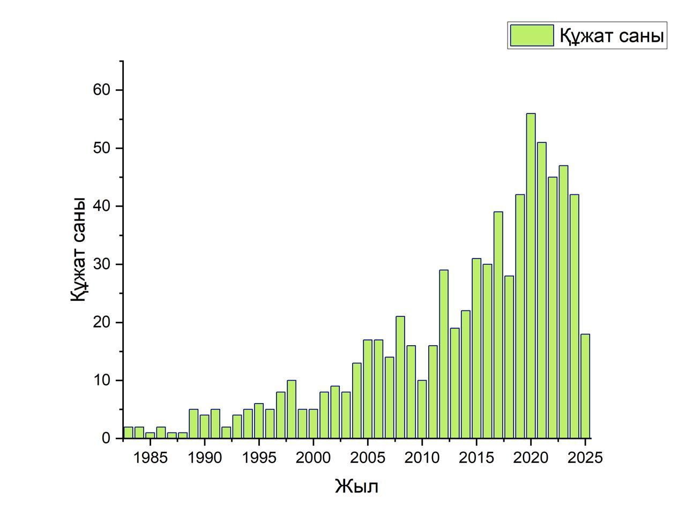
a
б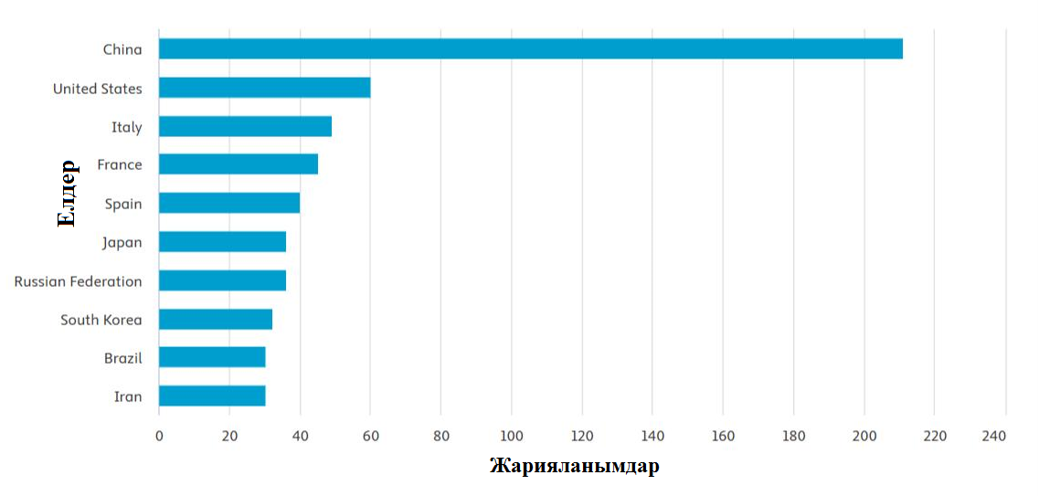
Сурет 1 – Метан жану реакциясына қатысты жарияланымдар:
а) жарияланымдар саны б) жыл сайын үздік 10 баспа
елдерінде жарияланған

Осылайша, осы зерттеу жұмысы бойынша метанның жанудағы әртүрлі катализаторларын қарастыру және әдебиеттерде бар ақпараттың мол байлығын пайдаланып метанның жануына қатысты маңызды аспектілерді анықтау болып табылады.

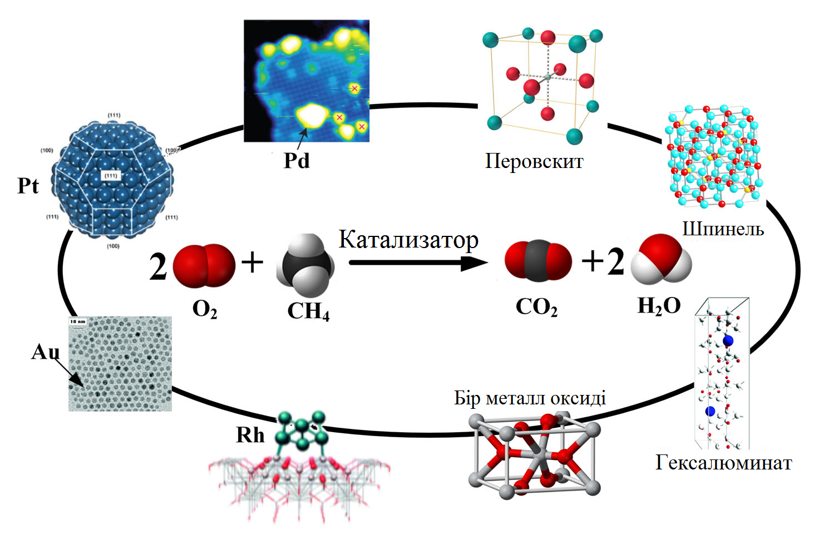
Сурет 2 – Метанды толық тотықтыруға қолданылатын катализаторлар
Сол үшін қарастырылған әдебиеттерге негізделе отырып алдымен асыл металл негізіндегі катализаторлардың, содан кейін әртүрлі металл оксиді катализаторларының принциптерін қарастыратын боламыз. Ең алдымен, палладий (Pd), платина (Pt), алтын (Au) және родий (Rh)-ді қолдайтын катализаторлардың қасиеттері туралы қарастырылады. Метанның толық тотығуына арналған әдебиеттерде көрсетілген асыл металл катализаторларына Pd, Pt, Au және т.б. жатады. Олардың ішінде метанның жануы үшін ең жоғары каталитикалық материалдар – бұл белсенді фазаның ең жоғары белсенділігі мен жақсы термотұрақтылығын көрсететін Pd катализаторлары, әсіресе Pd қолдайтын γ-Al₂O₃ катализаторлары. Сонымен қатар, биметалдық жүйелер, әсіресе Pd–Pt негізіндегі жүйелер де қарастырылды. Pd катализаторларының үлгісіндегі метанның жануы бұрыннан зерттелген [25]. Әдебиеттерде негізінен CH₄ тотығуына арналған Pd негізіндегі катализаторлардың ең белсенді күйі болып табылатын кейбір сәйкессіздіктер әлі де бар екеніне қарамастан (металл Pd, PdO немесе аралас фаза Pd^{о}/PdO_{x}), тотығу катализаторлары ретінде Pd белсенді фазасы негізінен PdO ретінде анықталады [26]. Ол O₂ парциалды қысымына және реактивті газ қоспасының құрамына байланысты 650-850ºC диапазонында Pd металына ыдырайтыны белгілі [25]. PdO-ның Pd-ге айналуы конверсияны төмендету арқылы каталитикалық реакцияға теріс әсер ететіні туралы айтылған. Алайда, CH₄ жану белсенділігі Pd-ден PdO-на дейін тотықсызданғаннан кейін қайтымды түрде қалпына келтірілді. Pd/Al₂O₃ метан жануының белсенді компоненттерінің табиғатын зерттеген. Оның зерттеуінде 127-ден 857°С-қа дейінгі метанның жану циклі (қыздыру және салқындату) бойынша қарастырылған [27]. Метан реакциясының жануы үшін белсенді Pd түрлерінің қасиеті температураға тәуелді. PdO түрлері реакция үшін өте маңызды, әсіресе реакция температурасы 677^{о}С-тан төмен болса және осы температурадан жоғары болса, Pd реакцияны катализдей алады. Реакция циклі кезінде Pd оксидінің нанобөлшектерінің қайта құрылымдаудан және бірігуден өтеді, бұл екінші кезеңде төмен температурада жану белсенділігінің жоғарылауына әкеледі. Бұл метанның жануы, әсіресе төмен температурада, Pd оксиді бөлшектерінің мөлшеріне байланысты екенін көрсетеді. Ұсынылған қарама-қайшы механизмдерге қарамастан, палладийдің тотықсызданған және тотыққан түрлері (Pdº және PdO_{x}) метанның тотығуын катализдейді, бірақ әртүрлі температурада тиімділігі де әртүрлі болған [28]. PdO_{x}-ның болуы және оттегі изотоптарымен жүргізілген көптеген тәжірибелер метанның толық тотығуы Марс – ван Кревеленнің (MвK) тотығу-тотықсыздану механизміне сәйкес жүретінін көрсетеді. Осы механизмге сәйкес, метанның диссоциациялануынан пайда болған CH_{x} түрлері PdO_{x} торлы оттегімен әрекеттесуі мүмкін және метан молекуласының бірінші C-H байланысының активтенуі жылдамдықты анықтайтын қадам болып шыққан [29].
Сонымен қатар басқа да әдебиеттерге негізделе отырып осы асыл металдармен синтезделіп алынған катализаторлардың белсенділігі қарастырылған, MeO_{x}/MA және Pd/MeO_{x}/Ni-Al/MA катализаторлары (MA-металл қорытпасынан жасалған торлар (фехралды, нихромды, тот баспайтын болат (SS)), Ni-Al/MA-шашыраған Ni-Al қабаты бар металл торлар) MeO_{x} оксидтері Al₂O₃, Al₂O₃-СeО₂ және Al₂O₃-MnO₂, бұл катализаторларда екінші реттік тіректер синтезделіп, метанның тотығуында сыналған. Бұл жерде плазмалық тұндыру арқылы синтезделетін жүйелердің фазалық және химиялық құрамы өте күрделі болған. Байқалған фазалық және химиялық түрлендірулер фазалық және бөлшек құрамымен анықталуы мүмкін бастапқы оксидті ұнтақтар, плазма түзетін газдың шығыны және оның құрамы (осы факторлардың әсері болашақта зерттелуі мүмкін), ішкі қабатпен өзара әрекеттесу мүмкіндігі бойынша. Жабынның қасиеттері, әсіресе каталитикалық қасиеттері, жүйеге әсер ететін факторларды өзгерту арқылы әр түрлі болуы мүмкін [30,31].
Метанның тотығуында белсенді катализаторларды металл тіректерге плазмалық шашырату арқылы синтездеу мүмкіндігі көрсетілген. Палладиймен қоспаланбаған катализаторлар 500°C температурада метанның конверсиясы: Ni-Al/SS (11,8 %) > Al₂O₃-MnO₂/Ni-Al/SS (9,2 %) > Al₂O₃/Ni-Al/фехрал (5,5 %) > Al₂O₃-CeO₂/Ni-Al/SS (3,9 %) > Al₂O₃-CeO₂/Ni-Al/SS (3,9%) Al₂O₃/Ni-Al/нихром (1,5 %) > Al₂O₃/Ni-Al/SS (1,4 %) Pd/HC (0,5 %).
Палладий қоспасы бар үлгілер метанның терең тотығуы кезінде 500°C температурада конверсияға сәйкес мына сериялардан тұрған: Pd/Ni-Al/SS (97,7 %) > Pd/Al₂O₃/Ni-Al/SS (95,3 %) > Pd/Al₂O₃-CeO₂/Ni-Al/SS (88,9 %) > Pd/Al₂O₃-MnO₂/Ni-Al/SS (51,1 %) > Pd/Al₂O₃/Ni-Al/фехрал (30 %) > Pd/Al₂O₃/Ni-Al/нихром (20,3 %) > Pd/SS (2 %) [30]. Сондықтан асыл әрі қымбат металдар қосылған катализаторлар метанның конверсиясында дерліктей жоғары көрсеткіш көрсете алмаған деп тұжырымдауға болады.

1.3 Марс – ван Кревелен механизмімен оксидтік жүйелердегі метан мен басқа көмірсутектердің терең тотығуы
Белсенді және тұрақты оксидті катализаторлық жүйелерді іздеу жалғасуда және негізінен өтпелі және өтпелі емес металдардың бинарлық және күрделі оксидтер комбинацияларын зерттеумен шектеледі. СO және қалдық көмірсутектердің тотығуындағы ең үлкен белсенділікке Co₃O₄ қосылысы ие, ол әдетте алюмооксидті тасымалдағыштарда қолданылады, бірақ қызып кету кезінде ол тасымалдаушымен әрекеттесіп, белсенділігі төмен кобальт алюминатын түзеді [32, 33]. Әдетте осыған байланысты қыздырғанда алюминий оксидін алюминатқа байланыстыратын үшінші оксид компонентін енгізу ұсынылады, ол өз кезегінде белсенді кобальт фазасын дезактивациядан қорғайды. Көбінесе мұндай компонент ретінде сілтілі жер оксидтері қолданылады, әсіресе магний оксиді MgO [33, 34]. Mg²⁺ және Co²⁺ иондары алюминатты шпинельдер қалыптасуында тетраэдрлік вакансийлерді алу үшін ұқсас энергия мәндеріне ие, бұл олардың осы процесс үшін бәсекелестік табиғатын анықтайды [35].
Бұған дейін метанның тотығу реакциясы кезіндегі магний оксидінің Co–Mg–Al-оксидті жүйесі шеңберіндегі бинарлы стехиометриялық, термиялық өңдеудің кең интервалды Co–Mg катализаторларының құрылымы мен белсенділігіне әсері күрделі зерттеу жұмысының нысаны болды [36]. Co–Mg жүйесі жайындағы деректер толық емес және көбіне қарама-қайшы, бұл бұрын алынған нәтижелерді ескергенде аталмыш жүйедегі температуралық жағдайларға байланысты берілген фазалардың құрылымы мен құрамының қалыптасу процестерінің күрделі екенін көрсетеді [37].
Бұдан бөлек, оксидтік жүйелердегі метан мен басқа көмірсутектердің терең тотығуы Марс – ван Кревелен механизмі арқылы жүреді [38], осыған байланысты олардың белсенділігінің шешуші рөлін торлы оттегі атқарады. Бұл катализаторлардың тотығу-тотықсыздану қасиеттерін текстуралық және құрылымдық-беріктік сипаттамаларымен қатар сақтаудың маңыздылығын анықтайды, ол құрамында кобальт бар белсенді компонентті инертті тасымалдаушыға қолдану арқылы қамтамасыз етіледі. Әдетте, соңғысының рөлі төмен температуралы модификациядағы Al₂O₃ алюминий оксиді болса, ал ең толық зерттелген Co-бар каталитикалық жүйе Co/Al₂O₃ болып табылады. Бұл жүйе белсенді емес CoAl₂O₄ шпинелінің пайда болуына және тасымалдаушы торда белсенді Co орталықтарының бекітілуіне байланысты жоғары температуралық жағдайларда дезактивациямен сипатталады [39-41].
Осыған байланысты перспективалы жүйелердің бірі – Фишер–Тропш каталитикалық процестеріне [39], метан мен басқа көмірсутектердің көмірқышқыл газының конверсиясына [40], органикалық қосылыстардың бу конверсиясына, ішінара және метанның терең тотығуына қатысты зерттелген CoO_{x}-MgO жүйесі [42]. Co және Mg катиондарының радиустарының жақындығы түзілетін оксид фазаларының кубтық құрылымының тұрақтылығын қамтамасыз етеді [43]. Co-Mg жүйесінің фазалық диаграммасында екі аймақ бар:
- MgCo₂O₄ шпинелі пайда болатын төмен температуралы аймақ.
- CoO-MgO үздіксіз қатты ерітіндісінің жоғары температуралы аймағы.
Олардың арасындағы фазалық ауысу 600-900°C температурада жүреді [44]. Көптеген зерттеулерде катиондардың құрылымы, қасиеттері және өзара әрекеттесуі қарастырылған CoO – MgO-ның қатты ерітінділері болды [42, 45-47], зерттеулерде қатты ерітіндінің кубтық құрылымның октаэдрлік бос орындарында Co²⁺ иондарын тұрақтандыру қабілетін атап өтеді, бұл иондар этанолдың бу конверсиясы сияқты каталитикалық процестерде белсенді болады [48, 49], басқа жұмыстарда CoO-MgO қатты ерітінділерінің жоғары термиялық тұрақтылығы мен төмен кокстау қабілеті атап өтіледі, бұл олардың көмірқышқыл газын конверсиялау реакциясында жоғары әлеуетке ие болуымен түсіндіріледі [46, 47]. Соңғы уақытта MgCo₂O₄ шпинелінің белсенді компоненттер мен катализаторларға арналған тасымалдаушыларды [50-55], сондай-ақ электрокатализге арналған наноқұрылымдық композицияларды [56], энергияны сақтаудың термохимиялық циклдерін, литий-ионды аккумулятор электродтарын және асқын өткізгіштерді іздеуге қатысты зерттеулер саны артты [57].
Алайда, Co-Mg жүйесінің генезисін шпинельдің қатты ерітіндіге ауысуымен қатар жүретін термиялық өңдеуді қарастыратын жұмыстар аз және қарама-қайшылықтарға толы [45, 58]. Метан мен басқа көмірсутектердің терең тотығуы жоғары температурада (550-800°C) жүреді [38] және катализатордың жұмыс істейтін аймағы фазалық өтудің аймағымен сәйкес келеді, бұл шпинель фазасы мен қатты ерітінді арасындағы өзара түрлендірулердің катализатор тиімділігіне әсерін анықтайды. Осыған байланысты, осы типтегі қайтымды фазалық ауысулар катализатордың термосоққысы кезінде немесе жергілікті қызып кету кезінде дезактивациядан кейін регенерациялану қабілетін қамтамасыз етеді [55, 58]. Осы орайда термиялық өңдеу барысында CoO_{x}-MgO жүйесінің қалыптасу заңдылықтарын анықтау, мысалы, метанның тотығу реакциясындағы каталитикалық белсенділігіне әсерін зерттеу ерекше өзекті болып табылады. Бұдан бөлек, алынған нәтижелер құрамы бейстехиометриялық Co–Mg үлгілерінің метан тотығуындағы жоғары белсенділігін көрсетеді. Осыған байланысты әртүрлі температуралық режимдерде стехиометриялық (Co₃O₄ және MgCo₂O₄) және бейстехиометриялық түрлі құрамдағы Co–Mg жүйелерінде белсенді фазалардың пайда болу мәселелері ерекше өзектілікке ие. Бұл жұмыс оларды асыл металдарға негізделген жүйелермен бәсекелесе алатын каталитикалық жүйелерді зерттеу жұмыстарына байланысты қарастырады [59].
Тағы да әдебиеттерге сүйене отырып Марс-ван-Кревелен механизмі кезіндегі кобальт негізіндегі катализаторларды қарастырғанда олар негізінен көптеген экологиялық қолданбаларда тотығу катализаторлары ретінде пайдаланылды, соның ішінде ашық тізбектегі кернеудің (АТК) деңгейін төмендету және күйенің жануын төмендету [60]. Осы тұрғыда металл оксидтерінің осы класына табиғи газбен жүретін көліктердің (жанбаған метан) шығарындыларын бақылау да зерттелді [61]. Co₃O₄ бар кобальт катализаторларын қолдану негізгі белсенді фаза көбінесе жоғары спецификалық белсенділігі дәлелденген қымбат асыл металл негізіндегі катализаторларға арзанырақ өміршең балама ретінде қарастырылады [62]. Бұл металл оксидінің елеулі белсенділігі оның жақсы тотығу-тотықсыздану қасиеттерімен, атап айтқанда, кобальт иондарының оның екі тотығу дәрежесі (+3 және +2) арасында ауысу жеңілдігімен байланысты. Метанның осы типтегі катализаторлармен тотығуы Марс-ван-Кревелен механизмі арқылы жүреді деп есептелетіндіктен, шпинель торындағы оттегі түрлері тотығу реакциясына жауап береді [63], бұл тотығу-тотықсыздану қасиеттері Со₃О₄ негізіндегі катализаторлардың белсенділігі үшін өте маңызды, тіпті құрылымы мен құрылымы нашар катализаторлар да салыстырмалы түрде жақсы өнімділікті көрсете алады [64]. Демек, жоғары белсенді Co₃O₄ катализаторларын жобалаудың тиімді стратегиясын ұсынған кезде шпинельдің құрылымы мен тотығу-тотықсыздану қасиеттерін мүмкіндігінше сақтау өте маңызды.
Жақсартудың ең көп қолданылатын стратегиясы - кобальт оксидін кеуекті ортаның беткі қабатында ұстап тұру, оны тарату және қол жетімді белсенді бетінің көлемін ұлғайту. Әдетте, бұл опция бетінің жоғары спецификалық аймақтары және Co₃O₄ кристаллитінің шағын мөлшері бар катализаторларды шығарады, бірақ ол кобальт оксидінің тотығу-тотықсыздану қасиеттеріне жиі кері әсер ететін күшті кобальт-тірек әрекеттесуі түріндегі үлкен кемшілікті көрсетеді [65]. Нақтырақ айтсақ, тірек глинозем болған кезде, бұл кобальт-тірек әрекеттесуі әдетте Со-тың ішінара азаюын тудырады Со³⁺ иондарының Со²⁺-ға дейін және олардың кейіннен глинозем торында бекітілуі, бұл кобальт алюминатының (СоАl₂O₄) түзілуіне әкеледі [66]. Осы фазада бекітілген кобальт иондары барлық дерлік қозғалғыштығын жоғалтады және қалыпты температурада (< 600°C) +3 тотығу дәрежесіне орала алмайды, сондықтан тотығу реакциясы үшін белсенді емес болып қалады [67].
Бұл мәселенің ықтимал шешімі - оның тұрақтылығын арттыру және оның үстіне жиналған кобальт оксидімен әрекеттесуге бейімділігін төмендету үшін кобальт түрлерін тұндыру алдында глиноземді тіреуді металл промоторымен өзгерту. Бұл промоторды глиноземді тіректің өзін синтездеу кезінде қосуға болады [68]. Аl₂О₃-ті тұз-гель әдісімен синтездеу кезінде Ва-ды қосу Со²⁺ иондарының қатты күйдегі диффузиясын Со-тұндырудан кейін глиноземге тежейтінін анықтады. Алюминий тотығын қолдайтын мыс-кобальт катализаторын синтездеу кезінде төртінші элементтің қосылуы екі металл катионының да тотықсыздануын жақсартты, әсіресе бұл төртінші элемент Mn немесе Fe болған кезде. Сонымен қатар, промоторды кобальт тұндырылғанға дейін синтезделген глиноземнің бетіне қоюға болады [69,70]. Әр түрлі зерттеулерде Р-дың Al₂O₃-ке қосылуы AlPO₄-тің ішінара түзілуіне әкеліп соқтырды, бұл CoAl₂O₄ түзілуін басады. Бұл тежеу әсері Mg немесе Zr сияқты басқа металл промоутерлері үшін де табылды [71,72]. Барлық жағдайларда промоутердің сазбалшыққа тұнбасы кобальт-сазбалшық өзара әрекеттесуі есебінен кобальт-промоутердің өзара әрекеттесуін жақтады. Алайда, бұл өзара әрекеттесу әрдайым кобальт оксидінің тотығу-тотықсыздану қасиеттерінің пайдасына жұмыс істей бермейді. Осы тұрғыдан алғанда, Al₂O₃ бетін Mg-мен қорғаудың әсері туралы алдыңғы зерттеулер нәтижесінде алынған Co-Mg өзара әрекеттесуі төмен тотықсыздандырғыш CoO-МgО қатты ерітіндісінің түзілуіне әкелгенін көрсетті [73].

1.4 Co₃O₄, Co/Al₂O₃, Со₃О₄/γ-Al₂O₃ және Co/MgO негізінде синтезделген катализаторларда метанның толық жануы
Бүгінгі күні органикалық қосылыстарды соңына дейін жағу үшін ең тиімді катализаторлар блоктық типтегі керамикалық немесе металл тасымалдағышқа қолданылатын Pt және Pd типті асыл металдарға негізделген каталитикалық жүйелер болып табылады [74-76]. Дегенмен, асыл металдардың жоғары құны тиімділігі ұқсас және бағасы төмен өзге каталитикалық жүйелерді іздеуге мәжбүрлейді [75]. Мұндай жүйелер арасында көп компонентті оксидтік жүйелер үлкен әлеуетке ие, олар дайындау технологиясының қарапайымдылығымен, термиялық тұрақтылығымен, регенерацияға қабілеттілігімен және жұмыс мерзімі аяқталғаннан кейін утилизациялау мүмкіндігімен сипатталады. Терең тотығу реакцияларында белсенді оксидтерге Co₃O₄, CuO, Cr₂O₃, MnO₂ және олардың комбинациялары жатады [76]. Осыған байланысты 90-жылдардың ортасында ұсынылған алюмомарганецтік жүйелер асыл металдарға немесе оксидтерге негізделген стандартты тотығу катализаторларына қарағанда төмен белсенділікпен сипатталады, алайда олар 900-1000°C температурада өте тұрақты болып табылады [77].
Сонымен бірге өтпелі металдарға негізделген шпинель оксидтері де арзан, метанды тотықтырудың перспективалы каталитикалық жүйесі бола алады, өйткені олардың құны төмен, қолжетімділігі жоғары және СО мен жеңіл көмірсутектерді тотықтыру үшін салыстырмалы түрде жақсы белсенділігі бар [74,75]. Нақтырақ айтсақ, шпинель түріндегі сусымалы кобальт оксиді (Co₃O₄) айтарлықтай тотығу-тотықсыздану қасиеттері негізінде метанның микроэлементтерінің каталитикалық тотығуы үшін асыл металдардан өте жақсы алмастырғышы ретінде қарастырылады [76-80]. Алайда, әдеттегі синтез әдістемелерімен дайындалған кезде [80,81], бұл оксидтің текстуралық және құрылымдық қасиеттері нашар болады. Кейбір маршруттар бұл мәселені ішінара жеңе алатынына қарамастан, олар әдетте өнеркәсіптік пайдалануға дейін кеңейту үшін тым күрделі және қиын [82,83].
Мүмкін болатын баламалардың бірі реакция үшін қол жетімді белсенді бетінің көлемін ұлғайту үшін кобальт оксидіне тірек ретінде кеуекті ортаны пайдалануы мүмкін. Бұл әдетте, алынған катализатордың физика-химиялық қасиеттерінің жоғарылауына әкеледі, бірақ тұндырылған кобальттың тотығу–тотықсыздану қасиеттеріне кері әсер ететін күшті кобальт-тірек әрекеттесуінің пайда болу ықтималдығы жоғары. Нақтырақ айтсақ, таңдалған тірек жоғары беттік гамма-сазбалшық болған кезде, бұл өзара әрекеттесу кобальт алюминаты фазасының (CoAl₂O₄) түзілуін тудырады, ол нашар тотықсыздануымен және соның салдарынан тотығу реакциялары үшін төмен спецификалық белсенділікпен сипатталады [84,85]. Глиноземнің қасиеттерін оның үстіне жиналған Со₃О₄-ке жақындығын реттеу мақсатында өзгерту болады. Мұны Со₃О₄ тұндырылғанға дейін глиноземге кейбір химиялық промоутерлерді қосу арқылы немесе соңғы Co/Al₂O₃ катализаторы пайда болғаннан кейін промоутерлерді қосу арқылы алынады [86]. Al₂O₃ тұз–гель синтезі кезінде Ba-ді қосу Со²⁺ иондарының Со тұндырылғаннан кейін глинозем құрылымына диффузиясының төмендегені айтылған [87]. Әр түрлі зерттеулерде Al₂O₃-ке фосфордың қосылуы аралас AlPO₄ фазасының түзілуіне әкеліп соқтырғанын байқады, бірақ бұл жерде көмірдің түзілуін ішінара тежеген фаза ол - CoAl₂O₄ [88,89]. Cu-Co/Al₂O₃ катализаторын синтездеу кезінде Mn немесе Fe қосылуы екі белсенді металдың тотығу-тотықсыздану қасиеттерін жақсартқанын анықтады. Сонымен қатар [90] аз мөлшерде Mn және/немесе La қосылған Сo₃О₄/Al₂O₃ катализаторларының СО тотығуының жоғарылауы байқалған.
Сол сияқты катализатордың осы түрінің жұмысын жақсартудың тартымды стратегиясы магнийді модификатор ретінде пайдалану болуы мүмкін. Осы тұрғыдан алғанда, магниймен қапталған және копреципитация әдісімен дайындалған сазбалшықтың жалаңаш сазбалшыққа қарағанда жақсы қасиеттері бар екенін байқады. Кобальт катализаторларын таза магний оксиді арқылы да қолдауға болады, Бұл магний–кобальттың өзара әрекеттесуіне байланысты белсенділігі жоғарылаған жүйелер пайда болады [91-93].
Метанның каталитикалық жануы әдебиеттерге сілтемелерге сәйкес салыстырмалы түрде төмен температурада CH₄-ды СО₂ және Н₂О-ға дейін тотықтырудың әлеуетті технологиясы болып саналады [94-97]. Салыстырмалы түрде мол ресурстар мен төмен шығындарды ескере отырып, Co, Cu, Cr, Mn, Fe және In оксидтері сияқты өтпелі металл оксидтеріне негізделген катализаторлар барған сайын тартымды бола түсуде [98]. Әсіресе, Co₃O₄ CH₄ каталитикалық жануында тамаша өнімділікті көрсетеді [99]. Бетінің ауданын барынша ұлғайту және кейіннен реактивтілікті арттыру үшін катализатор әдетте тірек материалына бөлінеді. Тек Al₂O₃-те CH₄ жануының жоғары белсенділігі байқалды, оның үстінде жарықтың сөну температурасы небәрі 500ºC болды. Al₂O₃ – ресурстарға бай әрі салыстырмалы түрде қолжетімді болған Со катализаторларын дайындауға тиімді бола алатын зат деп айтуға болады. Өкінішке орай, дайындалған Сo₃О₄/Al₂O₃ катализаторы Co₃O₄ бөлшектерінің нашар дисперсиясына байланысты CH₄ жануының төмен белсенділігін көрсетті. Дайындау әдісі олардың каталитикалық көрсеткіштеріне әсер ететін металл оксиді катализаторларының дисперсиясына, меншікті бетінің ауданына, морфологиясына және басқа құрылымдық және текстуралық қасиеттеріне маңызды әсер ететіні белгілі. Бастапқы ылғалды сіңдіру (БЫС) - гетерогенді катализаторларды синтездеу үшін жиі қолданылатын әдіс. Алайда, БЫС-дің негізгі кемшілігі-біркелкі емес тұндыру. Co₃O₄/Al₂O₃ катализаторы және т.б. Осы әдеттегі әдіспен дайындалды және белсенді компонент, Co₃O₄, тірек бетінде жақсы таралмаған [100]. Соңғы бірнеше онжылдықта жану синтезі (ЖС), жоғары экзотермиялық және өзін-өзі қамтамасыз ететін реакция, әртүрлі жоғары беттік катализаторларды өндірудің тиімді, жылдам, үнемді және қарапайым әдісі екенін көрсетті [101, 102]. Гетерогенді катализаторларды, соның ішінде әртүрлі тіректердегі өтпелі металл оксидтерін дайындау үшін екі сатылы процесс ретінде БЫС және ЖС біріктірді [103]. Олар бұл әдісте Сo₃О₄/γ-Al₂O₃ катализаторларына жоғары Сo₃О₄ дисперсиясын, құрылымдық ақаулардың жоғарылауын және оттегі стехиометриясын алуға мүмкіндік беретінін анықтады. Дегенмен, осы жаңа әдіспен немесе сіңдіру әдісімен дайындалған әртүрлі Co₃O₄ жүктемелері бар тірек катализаторларының құрылымдары туралы егжей-тегжейлі салыстырмалы ақпарат жоқ. CH₄ жануына арналған Co₃O₄/Al₂O₃ катализаторларын зерттеу әдетте катализаторлардың құрылымына бағытталған. Дегенмен, Со түрлері мен тірек арасындағы өзара әрекеттесу әрқашан еленбейді. Алдыңғы басқада жұмыстар бойынша Co₃O₄-ті интегралды бөлшек ретінде қарастырды және Co₃O₄ дисперсиясына көп көңіл бөлді [100]. Іс жүзінде, Со²⁺ және Co³⁺ бар болған Со бөлшектеріндегі түрлер және каталитикалық процесс кезінде Со^{о} де қатысады. Сонымен қатар, Со²⁺ мен Со³⁺ арасындағы тотығудың тотықсыздану циклі CH₄ каталитикалық жануы үшін маңызды. Алайда, Со түрлері, сондай-ақ олардың тотығу-тотықсыздану циклі Cо₃O₄/Al₂O₃ катализаторлары CH₄ жануында қарастырылмаған. Осы зерттеуде әртүрлі Co₃O₄ жүктемелері бар Co₃O₄/γ-Al₂O₃ катализаторларының сериясы екі әдіспен дайындалған, яғни тек БЫС және ЖС комбинациясы. Синтезделген катализаторлардың құрылымы әртүрлі әдістермен сипатталған (мысалы, Рентгендік дифракция, Раман спектрлері, Рентгендік фотоэлектрондық спектроскопия және т.б.) және олардың тотығу-тотықсыздану қабілеті термобағдарламаланатын сутегі тотықсыздануымен зерттелді. CH₄ каталитикалық жағуға арналған Co₃O₄/γ-Al₂O₃-тің каталитикалық қабілеті 300-ден 750°C-қа дейінгі сынақ температурасының диапазонында зерттелген. Қарастырылған екі әдістің (яғни, БЫС және БЫС/ЖС) және Co₃O₄ жүктемелерінің катализатор өнімдеріне әсерін бағалау және Со түрлерінің рөлін және олардың тотығу-тотықсыздану циклін ашу. CH₄ жануындағы катализаторлардың каталитикалық белсенділігі зерттелген [104].
Сонымен қатар каталитикалық жану бұл отынның жалпы тотығуын қамтамасыз ету үшін қолданылатын стратегия, осылайша жану процесін басқарылатын және энергияны үнемдейтін етеді және ластаушы заттардың шығарындыларын азайтады. Бұл процестің өмірлік маңызды қосымшаларының бірі табиғи газдың (метанның) жоғары температурада каталитикалық жануы газ турбиналарын қозғау үшін қолданылатын электр станцияларында кездеседі. Мұндай жағдайларда қолданылатын катализаторлар ауыр жағдайларға ұшырайды, бұл жағдайда катализатордың белсенділігі мен жылу және механикалық тұрақтылық сияқты қасиеттер арасындағы тепе-теңдікті сақтау қажет. Co₃O₄ метанның жануы үшін жақсы катализатор болып шықты, бірақ, өкінішке орай, 800 К-ден жоғары қарай қатты агломерацияға ұшырайды, бұл оның каталитикалық белсенділігін күрт төмендетеді. Бұл агломерация процесін кобальт иондарының тұрақтануына әкелетін тіректі пайдалану арқылы болдырмауға немесе кем дегенде тежеуге болады [105]. Магний оксиді (MgO) жоғары температурада метанның жануы үшін қолайлы тірек болып табылатыны, жоғары балқу температурасы мен термиялық тұрақтылығын көрсететіні және экстремалды реакция жағдайында салыстырмалы түрде жоғары бетінің ауданын (25 м² г⁻¹) сақтай алатыны айтылған. Бұл қолдау сонымен қатар көмірсутектердің тотығуына қатысты қалыпты белсенділікті көрсетеді, оны кобальт қосқанда айтарлықтай арттыруға болады [106,107]. CoO мен MgO арасындағы қатты ерітінділердің түзілуі концентрацияның кең диапазонында жүруі мүмкін екендігі белгілі, бұл негізінен Со²⁺ және Mg²⁺ иондарының ұқсас мөлшеріне байланысты, онда Со²⁺ иондары МgО торында октаэдрлік позицияларды алады [108,109]. Сондықтан Co/MgO жүйелерінде тотығу реакцияларына каталитикалық белсенділікті сақтау үшін тірек қандай да бір жолмен беттік кобальт иондарын тұрақтандыруы керек сияқты. Бұл зерттеу жұмысында 12 (масса) %-қа дейінгі Co жүктемесі бар Co/MgO үлгілерінің сериясы дайындалған. Алайда, каталитикалық процесті және Со жүктемесінің каталитикалық белсенділікке әсерін толығырақ түсіну үшін катализатордың бетін егжей-тегжейлі зерттеу қажет болған. Бұған адсорбцияланған көміртегі тотығы (СО) зонд молекулаларының Фурье түрлендіруінің инфрақызыл спектроскопиясы (ФТИҚС) арқылы қол жеткізілген [110,111]. Льюистің қышқылдық аймақтары (ЛҚА) үшін зонд ретінде СО таңдау жақсы жазылған және CoO-МgО қатты ерітінділерін зерттейтін басқада зерттеулерде айтылған [112]. Осылайша, бұл қарастырылған жұмыс бойынша әртүрлі Со жүктемесі бар үлгілердегі беттік Со аймақтарының таралуын зерттеу және олардың болуын байқау арқылы каталитикалық белсенділікпен байланыстыру болған. Алайда, катализаторлардың беткі қабатының төмендігі катализатордың массалық бірлігіне белсенділіктің төмендеуіне әкеледі. Соңғы кездері кәдімгі сіңдіру әдістерімен дайындалған Co/MgO немесе Co/ZrO₂ катализаторлары дизель күйесінің жануы үшін [113,114] және метанның жануы үшін жақсы каталитикалық белсенділік көрсететіні айтылған. Бұл катализаторлардың белсенділігі катализаторлардың бетіндегі Со²⁺ аймақтарымен тікелей байланысты екендігі көрсетілген. Дегенмен, катализаторды дайындау әдісінің катализатор бетіндегі Со²⁺ аймақтарына әсері әлі де анық емес [115].

1.4.1 Тұндыру әдісі арқылы синтезделген кобальт негізіндегі катализаторда метанның жануы
Метанның каталитикалық жануы әдетте асыл металл негізіндегі катализаторларды (мысалы, Pt, Pd, Au) және өтпелі металл оксидтерінің катализаторларын пайдаланады. Металл негізіндегі асыл катализаторлар төмен температурада керемет каталитикалық белсенділікті көрсете алады [116-118]. Дегенмен, олар жоғары шығындарға, шектеулі ресурстарға және жоғары температурада агломерацияға байланысты өнеркәсіптік қолданбаларда пайдаланылмайды [119]. Өтпелі металл оксидтерінің катализаторлары (мысалы, Mn, Co, Fe, Cr, Cu) төмен құны, мол ресурстары және салыстырмалы түрде жоғары жылу тұрақтылығына байланысты перспективалы нұсқалар болып табылады [120-123]. Соңғы уақытта шпинель түріндегі оксидтерге көбірек көңіл бөлінуде. Шпинель типті оксидтердің катализаторларының ішінде кобальт оксиді әдетте тотығу реакцияларында катализатор ретінде пайдаланылады және бірегей жоғары белсенділікті көрсетеді. Оңай гидротермиялық әдіс арқылы әртүрлі морфологиядағы Co₃O₄ катализаторлары синтезделіп, олардың ішінде кристалл жазықтықтарын қамтитын катализаторлардың каталитикалық белсенділігі ең жоғары екені дәлелденді. Бұл кристалл жазықтықтарының каталитикалық қасиеттерге әсері маңызды екенін растайды [124]. Кобальт-хром оксидтері қосарлы тұндыру әдісі арқылы дайындалып, Co/Cr қатынасы 1:2 болатын Co₁Cr₂ катализаторы метанның жануына қатысты белсенділіктің айтарлықтай артқанын көрсетті. Бұл негізінен Co₁Cr₂ катализаторының басқа катализаторларға қарағанда химиялық адсорбцияланған оттек түрлерін жақсырақ сіңіруімен түсіндіріледі, нәтижесінде әсіресе төмен температурада каталитикалық тиімділік жақсарды [125]. Co₃O₄ тетраэдрлік аймақтардағы Со²⁺ және октаэдрлік аймақтардағы Со³⁺-тен тұратыны белгілі. Тотығу реакциялары бойынша кейбір зерттеулерде Со³⁺ белсенді аймақ болып табылды, ал Со²⁺ СО адсорбциясында инертті болып табылды [126]. Со³⁺-тың көптігі формальдегидтің тотығуын күшейтетін аниондық ақауларды жоғарылатуы мүмкін [127]. Алайда, Сo₃О₄-SiO₂ композициясы, оның бетінде Со²⁺ көп түрлері бар, төмен температурада СО тотығуында өте жоғары белсенділікке ие екендігі дәлелденген [128]. Со²⁺ метанның жануының каталитикалық көрсеткіштерінде шешуші рөл атқарғанын көрсетті [129,130]. Сонымен қатар, жоғары беттік Со²⁺ концентрациясы пропан немесе толуолдың тотығуында рөл атқаратын Co₃O₄ бетіндегі оттегі бос орындарының жоғары концентрациясын көрсететіні анықталған [131,132]. Сондықтан беттік кобальт валенттілігі күйлері мен каталитикалық белсенділік арасындағы корреляция әлі де талас-тартыста болып қала береді. Жалпы айтқанда, дайындау әдісі катализаторлардың құрылымдық қасиеттеріне маңызды әсер етеді, мысалы, бетінің ауданы, беттік кобальттың валенттілік күйлері, әрекеттесу беріктігі және компоненттердің дисперсиясы [133]. Тұндыру әдісі – наноөлшемді материалдарды алудың ең көп қолданылатын әдістерінің бірі, бұл индустрияландыру мен коммерцияландыруға қатысты өте оңай және арзан болып табылады [134]. Тұндыру әдісімен дайындалған кобальт оксидінің катализаторлары метанның жануында да кеңінен таралған. Сонымен қатар, дайындау процесіндегі параметрлер катализатордың микроқұрылымына да маңызды әсер етеді. Бұдан бұрынғы жұмыстарда әртүрлі рН мәндерінде тұндыру әдісімен дайындалған Co₃O₄ катализаторларының сериясы зерттелген және экспозиция уақыты бетінің қасиеттеріне үлкен әсер ететінін және осылайша метанды жағу кезінде каталитикалық өнімділік пен тұрақтылыққа айтарлықтай әсер ететіні анықталған [117]. Біз білетіндей, титрлеудің соңғы нүктесіндегі рН мәндері де дайындық процесінде маңызды рөл атқарады. Дегенмен, әртүрлі рH мәндерінде кобальт оксидін алу бойынша зерттеулер сирек кездеседі.

1.4.2 Co₃О₄ негізіндегі металл монолитті катализаторларында метанның жануы
Каталитикалық жану кәдімгі термиялық жану әдісімен салыстырғанда жану температурасының төмендеуіне байланысты NO_{x}, CO және жанбаған көмірсутектердің аз шығарындылары бар отын/ауа майсыз қоспаларын тотықтырудың тиімді әдісі ретінде ұсынылды [l35-137]. Белсенді компоненттерге сәйкес метанның жану катализаторларын асыл металл катализаторларына (Pd, Pt, Rh және Au) және әртүрлі металл оксиді катализаторларына бір металл оксидтеріне, перовскиттерге, қатты ерітіндіге және гексаалюминаттарға жіктеуге болады [138,139]. Асыл металл негізіндегі катализаторлар өте жоғары спецификалық белсенділікті көрсеткенімен, оларды жанғыштарда пайдалану олардың жоғары құнымен, таза металдар мен олардың оксидтерінің жоғары құбылмалылығымен және қалыпты температурада агломерацияға бейімділігімен шектеледі [135-139]. Метанның жануы үшін неғұрлым қолайлы катализаторларды жасау кезінде олардың жоғары термиялық тұрақтылығы мен салыстырмалы түрде арзан болуына байланысты көмірсутектердің жануы үшін жаңа перспективалы материалдар болып табылатын қатты ерітінді катализаторларына көп көңіл бөлінеді. Метанның жануы үшін жақсы белсенді катализатор ретінде Co₃O₄ жан-жақты зерттелді, және ол әдетте қатты ерітінділер түрінде түзілді, MgO, ZrO₂, TiO₂ және Al₂О₃ агломерация процесін болдырмау немесе кешіктіру үшін кобальт иондарын тұрақтандырды. MgO, атап айтқанда, үлкен концентрация диапазонында CоO бар қатты ерітінді түзе алады, өйткені Mg²⁺ және Co²⁺ иондарының өлшемдері ұқсас. Бұл қатты ерітінділерде Mg жоғары балқу температурасын және термиялық тұрақтылықты көрсетеді және экстремалды реакция жағдайында салыстырмалы түрде жоғары бетті сақтайды [140-143]. Дегенмен, катализатор түйіршіктерімен ретсіз толтырылған тұрақты қабаты бар кәдімгі стационарлық реакторында жоғары қысым дифференциалы және нашар жылу беру бар, бұл экзотермиялық реакция кезінде ыстық нүктелерге әкелуі мүмкін. Демек, газдың сағаттық көлемдік жылдамдығында (ГСКЖ) және метанның каталитикалық жануы сияқты жоғары экзотермиялық каталитикалық газ-қатты реакцияларда катализаторлар агломерацияға бейім, бұл белсенділіктің төмендеуіне әкеледі. Жақында монолитті катализаторлар мен реакторларға, әсіресе металды катализатордың тірегі ретінде пайдаланатындарға көп көңіл бөлінді [144]. Катализаторлар мен реакторлар реакция түріне байланысты көптеген нысандарда кейбір қолайлы ретті ағын арналарын қамтамасыз ете алады; оларды тіпті ұялы құрылымдары бар монолитті каталитикалық реакторларға айналдыруға болады. Катализатор түйіршіктері тиелген кәдімгі тұрақты қабатты реакторлармен салыстырғанда, металл монолитті катализаторларды пайдаланатындар қысымның төмендеуін, реактордың кішірек өлшемін, жоғары жылу өткізгіштігін және механикалық соққыға төзімділігін және төмен температура градиентін көрсетеді [145,146]. Демек, металл монолитті катализаторлар метанның каталитикалық жану реакциясы сияқты жоғары газ сағаттық кеңістік жылдамдығы мен жылу эффектісі бар реакциялар үшін перспективалы қолданбаларға ие. Әдетте, монолитті катализатор бетінің ауданы жоғары бейорганикалық оксид тасымалдаушысынан, яғни γ-A1₂О₃-тен тұрады, оның үстіне белсенді компоненттер дисперсті болады [145]. FeCrAl қорытпасынан жасалған фольгаға Al₂O₃ жуғыш заттарды қолдану әдістері туралы бірнеше мәліметтер бар [146, 147]. Алайда, қазіргі уақытта белсенді фазаны металл тіректерге тіреу әдістері туралы аз зерттеулер жүргізілуде. Қарастырылған жұмыста Ce_{l-x}Cu_{x}O_{2-x}/A1₂O₃/FeCrAl монолитті катализаторларының сериясы дайындалған (x=O-l), және масса алмасу мен жылу берудің, сондай-ақ гидродинамиканың каталитикалық жанудың металл монолитті реакторының жұмысына әсері есептеу гидродинамикасы бағдарламалық жасақтамасымен модельдеу және модельдеу арқылы зерттелді. Бұл зерттеуде Co_{1-x}Mg_{x}O (x=0,2-1) қатты ерітінді катализаторларының және Co₃О₄ негізіндегі металл монолитті катализаторлардың сериясы зерттелген, олардың құрылымы мен метанды жағу үшін каталитикалық белсенділігі зерттелген; монолитті тіректің (Al₂О₃/FeCrAl) және Mg компонентінің катализаторлардың белсенділігі мен тұрақтылығына әсері зерттелген [148].

1.5 Метанның каталитикалық парциалды тотығуындағы (МКПТ) реакциясы кезіндегі зерттелген Ni және Co негізіндегі катализаторлар
Метанға бай газ ағындарын синтез газына айналдырудың ең қызықты әдістерінің бірі – Метанның каталитикалық парциалды тотығуы (МКПТ) болып табылады [149]. МКПТ үшін ең көп зерттелген катализаторлардың ішінде өтпелі металдарға негізделген, негізінен Ni және Co қолдайтын катализаторлар жақсы өнімділігіне, көптігіне және салыстырмалы түрде төмен құнына байланысты асыл металдарға негізделген катализаторларға қызықты балама ретінде көрінеді [150]. Керісінше Ni, бірлескен катализаторлардың артықшылығы бар, олар коксты сөндіруге төзімділігі жоғары, дегенмен Со-пен қайта тотықтыру Ni жағдайына қарағанда оңайырақ [151]. МКПТ үшін Со катализаторларының катализаторлық тұрақтылығын жақсартудың әртүрлі стратегиялары ұсынылды, мысалы, дайындау әдісін оңтайландыру, асыл металдар сияқты кейбір модификаторларды енгізу [149,152] немесе тірек модификаторлары ретінде сілтілі жер қосылыстарын таңдау [153-155]. Сол сияқты, кейбір авторлар тірек ретінде пайдаланылған материалдың МКПТ реакциясындағы каталитикалық өнімділікке әсерін зерттеді [156,157].
Осы тұрғыдан алғанда, MgO және Al₂O₃ металдың тотықсыздануына, сондай-ақ белсенді фазаның тұрақтылығына әсер ететін жақсы катализатор тасымалдаушылары болып табылады [158,159]. Гидротальцит тәрізді қатты денелердің термиялық ыдырауынан алынған аралас оксидтерді [160] пайдалана отырып, Ni негізіндегі МКПТ катализаторларының перспективалы нәтижелерін ұсынатын бірқатар зерттеулерге қарамастан, аралас Mg және Al оксидтерінінің Co негізіндегі МКПТ катализаторларында тасымалдаушы ретінде пайдалануға қатысты әдебиеттер бүгінгі күнге дейін аз [153]. Шпинель тәрізді аралас Co/Mg/Аl оксидтері жоғары қысымды (20 бар) МКПТ реакциясында нитратты прекурсорлық тұздарды бірге тұндыру арқылы алынған. Гидротальцит тәрізді прекурсорлардан дайындалған Co/Mg-Al МКПТ катализаторларына келетін болсақ, әзірге тек Aссаф тобы зерттеуі туралы айтылған, Дегенмен Ce және La промоутерлерінің катализатордың жұмысына әсерін бағалауға баса назар аударылды [161].
Дегенмен, Со негізіндегі жүйелердегі катализатордың тұрақтылығына қатысты кейбір маңызды мәселелер бар, олар әлі де тереңірек зерттеуді қажет етеді, мысалы, катализатор бетінде көміртекті шөгінділер түзу арқылы катализаторды залалсыздандыру немесе катализатордағы беттік белсенді фазаның азаюы, бұл металдардың әсерінен қайта тотығуына байланысты болуы мүмкін. Реакция атмосферасы МКПТ немесе өтпелі металдың тасымалдаушымен қатты фазалық реакциясы. Шын мәнінде, Рукенштейннің зерттеуінде алғаш рет МgО-ны қолдану ретінде пайдаланған зерттеулерді қоспағанда, бірлескен Со негізінде дайындалған катализаторларды пайдалана отырып, жүйелі МКПТ зерттеулерінің айтарлықтай жетіспеушілігін атап өтуге болады [156,160,162,163]. Шынында Да, Ванг пен Рукенштейннің зерттеуі [157] Сo-ды қолдану арқылы МКПТ-дағы маңызды кезең болып табылатын катализаторлар деп атап көрсеткен. Осы қарастырылған зерттеу жұмысы барысында 24% Co/MgO катализаторы 850°C температурада және жоғары көлемдік жылдамдықта 120 сағаттық жұмыс кезінде өте жоғары тұрақтылықты көрсете отырып, керемет өнімділікті көрсеткен. Зерттеу барысында күйдірілу температурасының әртүрлі түрлердің пайда болуына үлкен әсерін көрсетті, бұл Со бетінің түрлерінің тотықсыздануын каталитикалық белсенділікпен байланыстырды. Сондықтан металды қолдайтын өзара әрекеттесу жоғары белсенді, бірақ сонымен бірге өте тұрақты катализаторларға қол жеткізуде шешуші рөл атқарады, әсіресе МКПТ сияқты реакцияларда, онда реакцияның кейбір шарттары каталитикалық өнімділікке өте оңай нұқсан келтіруі мүмкін.
Тағы да зерттеулерге қарағанда шпинель негізіндегі катализаторлар электрохимиялық және фотохимиялық судың тотығу катализінде де қолданысқа ие екенін көруге болады. Бисфенол А (БФA) поликарбонатты пластмассалар мен эпоксидті шайырларда химиялық зат ретінде кеңінен қолданылады және эндокриндік жүйені бұзатын қосылыстар (ЭЖБҚ) ретінде қарастырылады, қоршаған ортаны қорғауға қатысты үлкен алаңдаушылық туғызды [164]. Ол барлық жерде шөгінділерде, жер шарының бетінде және су ресурстарында кездеседі [165]. Тіпті өте төмен концентрацияда адамдарға да, қоршаған ортаға да зиянды деп танылған бірқатар елдерде бұған тыйым салынған. Ластанған су ресурстарынан БФА-ны кетіру үшін тиімді, арзан және экологиялық таза деградация технологияларын анықтау қажет [166]. Соңғы бірнеше жылда радикалдарды алу үшін активтендіру пероксимоносульфаты (ПMС) [167] немесе пероксидисульфат (ПДС) [168] арқылы сульфат радикалдарына негізделген жетілдірілген тотығу процестеріне (ЖТП) зерттеулер жүргізілді. Асимметриялық құрылымға байланысты ПМС-ті ПДС-ге қарағанда бірнеше катализаторлар арқылы диссоциациялау оңайырақ. Ni [169], Mn [170], Fe [171], Co [172] және Cu [173] сияқты әртүрлі өтпелі металдар қоршаған ортаны қалпына келтіру үшін ПМС белсендіре алады. Электродтың потенциалы жоғары болғандықтан (E(Co³⁺/Co²⁺) =1,82 В) Co²⁺, Сo²⁺/ПМС біртекті жүйесі сульфат радикалдарын алу үшін ПМС-ті белсендіруде тиімді.
Шпинельдің типтік құрылымдық материалдары AB₂O₄, Мұндағы А Zn²⁺, Mg²⁺, Cu²⁺, Co²⁺, Ал B Co³⁺, Mn³⁺, Al³⁺, Fe³⁺ немесе басқа металл элементтерін білдіреді, жоғары каталитикалық және электрлік өнімділікті көрсетеді [174,175]. Құрамында қос металл элементтері бар әртүрлі шпинель типті катализаторлар электрохимиялық және фотохимиялық судың тотығу катализінде назар аудара отырып, AББ үшін белсендірек және тұрақтырақ. ПМС-ті тиімді белсендіру үшін CoFe₂O₄ [176], Mn_{0.6}Zn_{0.4}Fe₂O₄ [177] және MnFe₂O₄ [178] сияқты шпинельдер қолданылды. Әртүрлі шпинельдердің ішінде MgCo₂O₄ жоғары теориялық сыйымдылықты (3120F g⁻¹) және литий-ионды аккумуляторлар мен суперконденсаторларда жиі қолданылатын басқа да перспективалы электрохимиялық қасиеттерді көрсетеді. Бұл зерттеуде гидротермиялық әдіспен дайындалған MgCo₂O₄ БФА-ны ыдырату үшін ПМС үшін каталитикалық активатор ретінде пайдаланылды және басқа шпинельдер мен оксидтермен салыстырылған [179-181].
Осылайша, метанның терең тотығу реакцияларындағы асыл элементтер негізіндегі катализаторларды, Марс – ван Кревелен механизмімен оксидтік жүйелердегі, Co₃O₄, Co/Al₂O₃, Со₃О₄/γ-Al₂O₃ және Co/MgO негізінде синтезделген катализаторларды, тұндыру әдісі арқылы синтезделген кобальт негізіндегі катализаторды, Co₃О₄ негізіндегі металл монолитті катализаторларды пайдалану мәселесінің қазіргі жай-күйі және оның ерекше рөлі қарастырылды. Шолу барысында Co₃O₄, Co-Mg оксидті катализаторларға негізделген каталитикалық белсенді жүйелерге айтарлықтай көңіл бөлінді. Бірақта, метанның терең тотығу реакциясы үрдісінде катализаторларды синтездеуді одан әрі тереңірек зерттеуді қажет етеді деген тұжырым жасауға болады. Сондықтан, осы диссертациялық жұмыста, Co-Mg негізінде түзілетін жаңа жоғары эффективті және термотұрақты, құрамында қымбат металдары жоқ катализаторларды синтездеу әрі белсенді компонентінің фазасын тұрақтандыру заңдылықтарын ашуға тырыстық.

2 ТӘЖІРИБЕЛІК БӨЛІМ

2.1 Катализаторларды синтездеу
Диссертациялық жұмыс бойынша жүргізілген зерттеулер әл-Фараби атындағы Қазақ Ұлттық университеті, физикалық химия, катализ және мұнайхимиясы кафедрасы және «Д.В. Сокольский атындағы жанармай, катализ және электрохимия институтының» тотығу катализі зертханасында катализаторлар термиялық өңдеу әдістерімен синтезделіп, ИҚС, СЭМ, РФТ, БЭТ, ЭПР, ТБД, ТБТ–H₂ физика-химиялық әдістермен зерттеліп, синтезделген катализаторларды метанның терең тотығуы үрдісінде сынақтан өткізілді.

Реактивтер мен газдар
Катализаторларды синтездеу үшін 1-кестеде көрсетілген химиялық реактивтер қолданылды.

Кесте 1 – Қолданылатын реактивтер және олардың сипаттамалары

Реактивтер | Формула | Компания | Тазалық дәрежесі
Магний нитраты гексагидраты | Mg(NO₃)₂ ·6H₂O | Sigma Aldrich | 99,0%
Кобальт нитраты гексагидраты | Co(NO₃)₂ ·6H₂O | Sigma Aldrich | 98,0%

Зертханалық тәжірибелерде қысымды цилиндрлердегі таза газдар қолданылды: метан (99,99 %), кислород (99,99%), аргон (99,99%).

2.1.1 Катализаторды термиялық өңдеу әдісімен синтездеу
Диссертациялық жұмыстың тақырыбы бойынша зерттеу жүргізу барысында катализаторлар термиялық өңдеу әдісімен дайындалды. Дайындалған үлгілердің құрамында әр түрлі мөлшерде металл нитраттары бар катализаторлардың сериясы дайындалды. Магний-кобальт оксидті катализаторлары нитрат тұздарының термиялық ыдырауы арқылы синтезделді. Бастапқы реагенттер ретінде магний нитраты (Mg(NO₃)₂·6H₂O, 99%, Sigma–Aldrich) және кобальт нитраты (Co(NO₃)₂·6H₂O, ≥98%, Sigma–Aldrich) пайдаланылды. Бұл заттар берілген Co:Mg мольдік қатынасында дистилденген суда ерітілді. Алынған ерітінді магниттік араластырғышта үздіксіз араластырыла отырып, 100-ден 180°C-қа дейін біртіндеп қыздырылып, 8 сағат бойы буландырылды. Судың негізгі бөлігі алынғаннан кейін пайда болған құрғақ өнім муфельді пешке салынып, 275°C температурада 15 сағат бойы термоөңдеуден өтті. Алынған қатты қалдық мұқият ұнтақталып, әрі қарай әртүрлі температурада яғни 300, 400, 550, 650, 700, 750, 800, 900, 1000, 1100, 1300^{о}С–тарда термиялық өңделді. Термоөңдеу муфель пешінде 10°/мин жылдамдықпен қыздырылып, белгіленген температурада 1 сағат бойы ұсталды. Процестің соңында үлгілер пештен алынып, ауада бөлме температурасына дейін салқындатылды (quenching әдісі). Жұмыста стандартты Co:Mg = 2:1 қатынасы қолданылды, осындай құрамдағы үлгілер Co–Mg(T) деп белгіленді, мұнда T – термоөңдеу температурасы. Co:Mg = 1:1 қатынасындағы үлгілер Co(1)–Mg(1)(T) ретінде белгіленді.

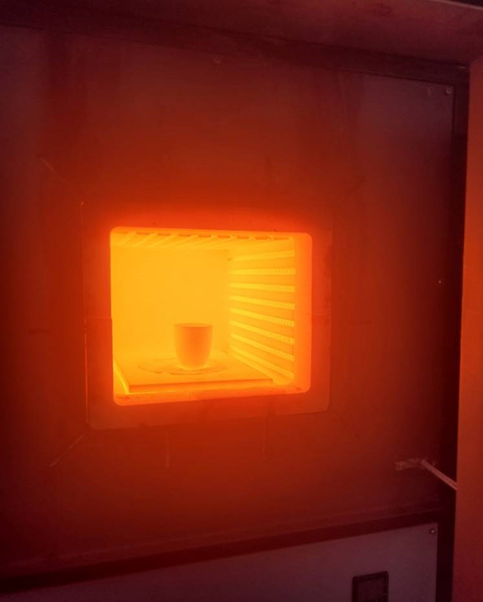
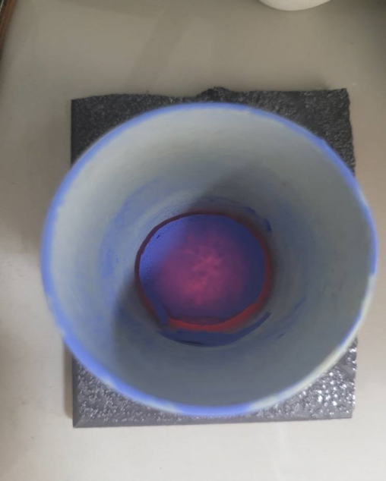
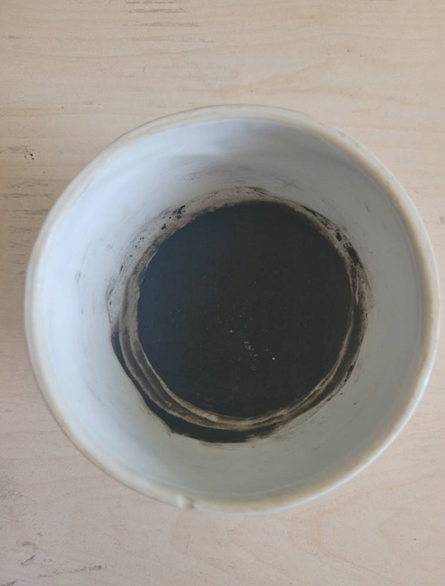

Сурет 3 – Термиялық өңдеу арқылы синтезделген катализатор

Co:Mg = 2:1 қатынасындағы бір үлгі қосымша 1100°C температурада 14 сағат бойы термоөңдеуден өтті. Кейіннен реоксидация әсерін тексеру үшін ол қайтадан термоөңделді. Осылайша алынған үлгілер Co–Mg(1100+T) деп белгіленді, мұнда T – қайта термоөңдеу температурасы.
Зерттеулерде эталонды үлгілер ретінде кобальт оксиді (Co₃O₄, ≥98%, Sigma–Aldrich) және магний оксиді қолданылды. Соңғысы 750°C температурада нитратты термиялық ыдырату арқылы синтезделді.

2.2 Синтезделген катализаторларды физика-химиялық әдістермен зерттеу
Катализаторлардың физика-химиялық қасиеттерін зерттеу Грецияның "Демокрит" Ұлттық ғылыми зерттеу орталығының наноғылым және нанотехнология институтында және Д.В. Сокольский атындағы Жанармай, катализ институтының тотығу лабораториясында келесі әдістерді қолдана отырып жүргізілді: рентгенофазалық талдау (SIEMENS SPELLMAN DF3 diffractometer), электронды микроскопия ((FEI scanning electron microscope (Quanta Inspect from FEI) together with point EDX elemental analysis), үлгілердің беттік қабаты (GAPP V-Sorb 2800 Analyser).
Катализатор үлгілерінің құрылымын зерттеу үшін рентгендік фазалық талдау (РФТ), азоттың төмен температуралы адсорбциясы (БЭТ), сканерлеуші электронды микроскопия (СЭМ), инфрақызыл спектроскопия (ИҚС), электронды парамагниттік резонанс (ЭПР), температуралық бағдарламаланған оттегі десорбциясы (ТБД) және температуралық-бағдарламаланған сутегімен тотықсыздану (Н₂-ТБТ) әдістері қолданылды.

2.2.1 Рентгенофазалық талдау
Алынған дифракциялық деректер Д.В. Сокольский атындағы Жанармай, катализ және электрохимия институтында дифрактометрдегі рентгендік дифракция әдісімен ДРОН-4-0.7 (Ресей) құрылғысында алынды. Рентгенофазалық талдауды физикалық зерттеу әдістері зертханасының ғылыми қызметкері В.П. Григорьева жүргізді. Рентгенофазалық талдау (РФТ) шарттары: CоK_{α} сәулелену, 2θ = 10 – 90^{о} бұрыштарының аралығында, ұнтақ әдісімен жүргізілді.
«Демокрит» ұлттық ғылыми зерттеу орталығының (Греция) Наноғылым және нанотехнология институтының заманауи керамика зертханасында х.ғ.д., профессор Ксандопуло Г.Г. жетекшілігімен синтезделген катализаторлар РФТ әдісімен Siemens Spellman DF3 спектрометрінде Cо-Kα (λ = 1,5406 Å), 2θ = 10°-дан 90°-ға дейінгі аралықта 0,02° сәулеленумен зерттелді. DF3 сериялы генераторлардағы жоғары тұрақты ток кернеуі 20 кГц-тен асатын конверсия жиілігінде фазалық ығысумен тізбектелген резонанстық тізбектерде алынған синусоидальды токты қолдану арқылы жасалды.
Фазаларды сәйкестендіру үшін алынған дифрактограммалар JCPDS (Joint Committee on Powder Difraction Standard) базасының мәліметтерімен салыстыра отырып анықталды.
РФТ мәліметтері бойынша фазалық құрамды талдау шпинель мен қатты ерітінді фазалары үшін дифракциялық максимумдардың аудандарының шамалары негізінде жүргізілді. Тор параметрлерінің шамалары дифракциялық максимумдардың позициялары бойынша анықталды. Когерентті шашырау аймақтарының орташа өлшемдері (к.ш.а.) Шеррер формуласына сәйкес анықталды [37]:

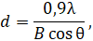
(1)

Мұндағы d – к.ш.а. өлшемі, (нм); λ = 0,1789 – толқын ұзындығы (нм), B – шыңның ені жартылай биіктікте (рад), θ – дифракция бұрышы (°).

2.2.2 Инфрақызыл спектроскопия
ИҚ әдісімен зерттеу Nicolet is5 (Thermo Fisher Scientific, Италия) ИҚ-Фурье спектрометрінде бөлме температурасында 4000-400 см⁻¹ диапазонында жүргізілді. Үлгілер KBr қатысында жүргізілді.

2.2.3 Сканерлеуші электронды микроскоп
Үлгілердің элементтік құрамы мен құрылымы Грециядағы «Демокрит» Ұлттық ғылыми зерттеулер ортылығының Наноғылым және натотехнология институтындағы заманауи керамика зертханасында Quanta Inspect (FEID8334, JEOL, Жапония) және EDX элементтік талдауы бар сканерлі электронды микроскоп (СЭМ) арқылы зерттелді. Сонымен қатар, «Д.В. Сокольский атындағы Жанармай, катализ және электрохимия институтының» физика-химиялық зерттеу әдістері зертханасында JEOL JSM-6610LV сканерлі электронды микроскопымен қосымша зерттеу жүргізілді. JEOL JSM-6610LV жоғары аналитикалық мүмкіндіктерге ие сканерлі электронды микроскоп болып саналады: оның кеңістіктік ажыратымдылығы 2,5 нм, ал үдеткіш кернеулігі 30 кВ. Бұл құрылғы диаметрі 10 см-ден бастап наноқұрылымды үлгілерді жоғары дәрежеде үлкейту арқылы зерттеуге мүмкіндік береді. Сондай-ақ, ол әмбебап аналитикалық жүйе ретінде қолданылады, себебі оған SDD Oxford 50 мм² X-Max рентгендік детекторы орнатылған, ол бір уақытта визуализацияны және элементтік талдауды (125 эВ энергиямен және жоғары санау жылдамдығымен) іске асырады. Құрылғы орта өлшемді камерамен және бірнеше қосымша компоненттермен жабдықталған, соның ішінде салқындату/жылыту станциясы және EDS жүйесі де бар. JSM-6610LV және Quanta Inspect (FEID8334) сканерлі электронды микроскоптарының көрінісі 4-суретте келтірілген.

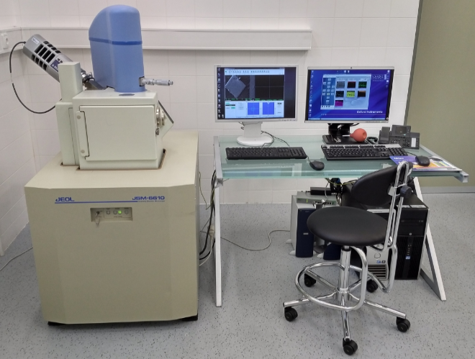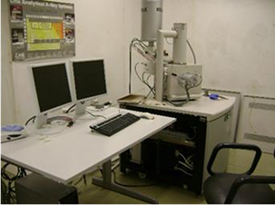

Сурет 4 – Зерттеуде қолданылған Quanta Inspect (FEID8334) және JSM-6610LV сканерлі электронды микроскопы

Зерттелетін үлгілер талдау алдында алюминий цилиндірлік дискке көміртекті желім арқылы бекітіліп, артынан Polarone 5100 құрылғысында алтын буымен қапталады. Алтынмен қаптау 25 мА ток және 2,6 кВ кернеу режимінде, вакуумде 45 секунд ішінде жүзеге асырылады. Ақырында үлгіліер 5-10 нм қалыңдықта алтынмен қапталып, талдау жүргізіуге дайындалады.

2.2.4 Меншікті беттік ауданды анықтау әдісі
Дайындалған катализаторлардың беттік қасиеттері (меншікті бетінің (S_{менш.}) ауданы), кеуектерінің көлемі мен мөлшері бойынша таралуы GAPPV – Sorb 2800 Thermo Scientific Surfer (Thermo Fisher Scientific, Италия) газ-адсорбциялық порозиметр құрылғысында (Брунауэр – Эммет-Теллер) БЭТ әдісімен жүргізілді. Тасымалдаушы газ ретінде азот (тазалығы 99%) пен гелий (тазалығы 99%) қолданылды. Үлгілердің кеуегінің көлемі мен орташа диаметрі BJH әдісімен есептелді.

2.2.5 Электронды парамагниттік резонанс
ЭПР зерттеуі JES–ME–3x спектрометрінде жүргізілді (JEOL, Жапония), толқын ұзындығы 3 см, спектрлерді түсіру бөлме температурасында жүргізілді. Үлгілердің g-факторларының шамалары DFPG стандартына қатысты анықталды.

2.2.6 Термобағдарламаланған десорбция (ТБД) әдісі
Термобағдарламалнған десорбция әдісі алдын ала адсорбцияланған зонд молекулалары арқылы қатты зат бетінде орналасқан әртүрлі негізді-қышқылды орталықтарды сандық сипаттуға мүмкіндік береді. Бұл әдіс оттегінің термодесорбциясы принципіне негізделген, ол термиялық бағдарламалған тотығуға қарама-қарсы процесс болып саналады және белсенді беттің тотығу-тотықсыздану қасиеттерін сипаттауға мүмкіндік береді. Әртүрлі өнімдердің адсорбцияланған молекулаларының конверсиясын термодесорбция арқылы анықтау катализаторлардың әсер ету механизмдерін зерттеу үшін қолданылады.
Термобағдарламаланған десорбция әдісін ТБД моделінде қолданғанда, әр хемосорбцияланған зонд молекуласының бетінде бір негізді-қышқылды орталық орналасатыны деп есептеледі. Мұндай орталықтарда орналасқан X(бет) зонд молекулаларының десорбциясын жалпы түрде Y(g) арқылы келесі (2) теңдеумен келтіруге болады.

X-Y_{(бет)} = X_{(бет)} + Y_{(г)} (2)

Десорбциялану мүмкіндігінің термодинамикалық өлшемі – Гиббс энергиясының теріс шамасы болып табылады:

∆_{дес}G = ∆_{дес}Ho – Т × {∆_{дес}So – R • ln𝑝Y} ‹ 0 (3)

Адсорбциялану кезеңінде жүйедегі қалдық қысым Y(г) физикалық адсорбцияланған молкулалардың десорбциясына байланысты болады және сол үшін термиялық белсендіру қажет емес. Ал қызыдыру кезінде хемосорбцияланған зонд молекулаларының десорбциясы орын алғандықтан, термиялық белсендіру жүргізіу қажет болады.
Термобағдарламаланған десорбция әдісі (ТБД) негізінен алдын ала дайындалған үлгілерді зерттеуге арналған, олар атмосферада сутегі арқылы тотықсыздандырылып, одан кейін изотермиялық жағдайда реакциялық газдармен (мысалы, көміртегі оксиді, аммиак және басқа газдармен) қанықтырылған болады. Қанықтыру процесі таза реакциялық газды немесе инертті газбен сұйылтылған реакциялық газды қолдану арқылы жүзеге асырылуы мүмкін. Белгілі бір уақыттан кейін үлгіні инертті газбен (әдетте гелиймен) үрлеп, алдын ала белгіленген қыздыру жылдамдығымен қыздырады. Үлгінің бетінде десорбцияланған газ жылуөткізгіштік детектор арқылы тіркеледі.
ТБД қондырғысының негізгі құрамдастары – пешке орналастырылған катарометр және құбырлы реактор. Үлгілерді зерттеу Ресейлік автоматтандырылған «Хемосорб» анализаторы арқылы жүргізіледі. Тәжірибені жүргізу шарттарын енгізуге арналған «Хемосорб» анализаторының бағдарламалық терезесі 5-суретте көрсетілген.

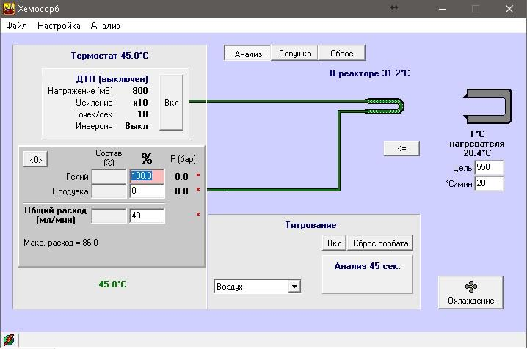

Сурет 5 – «Хемосорб» анализаторы бағдарламасының негізгі
басқару терезесі

Анализатордың қалыпты жұмыс істеуі үшін төмендегі шарттар сақталуы керек: атмосфералық қысым 84-106,7 кПА (630-800 мм сын.бағ) шегінде, қоршаған ортаның температурасы 288-303 К (15-30°С) аралығында болуы тиіс. 25°С температурада ауаның салыстырмалы ылғалдылығы 98%-тен аспауы керек. Жұмыс орны жабық бөлме жағдайына арналған санитарлық талаптарға сай болуы қажет, яғни ауада коррозия тудыратын агрессивті булар мен газдардың мөлшері нормадан артық болмауы керек. Құрылғы көлденең орналастырылып, тіке түсетін күн сәулесінің әсерінен қорғалуы қажет. Қоректендіру көзі ретінде жиілігі (50 ± 1) Гц, кернеуі (220 ± 22-33) В болатын айнымалы ток желісі қолданылады.
Үлгілерді тотықсыздандыру Ar құрамындағы 5% H₂ қоспасында жүргізілді. Газ ағынының жылдамдығы 30 см³/мин болды. Қыздыру сызықтық режимде 10°С/мин жылдамдықпен 1100°С-қа дейін жүргізіліп, осы температурада 40 минут бойы термостатталады.

2.2.7 Термобағдарламаланған тотықсыздану әдісі
"Хроматек-Кристалл 5000" (Ресей) хроматографында газ ағынын талдай отырып, өз өндірісінің қондырғысында сутегінің температуралық бағдарламаланған тотықсыздануы (H₂-ТБТ) жүргізілді. Катарометр детекторы, үлгілерді қалпына келтіру Ar-да 5% H₂ газ қоспасымен жүргізілді. Ағын жылдамдығы 30 см³/мин, қыздыру сызықтық режимде 10°С/мин жылдамдықпен 1100°С дейін жүзеге асырылды, содан кейін 40 минут бойы осы температурада термостатталды.
2.3 Синтезделген катализдік жүйелердің белсенділігін зерттеу
2.3.1 Метанның терең тотығу процесінің қондырғысы
Метанның терең тотығу үрдісінде катализаторлардың белсенділігін сынау бойынша жасалынған тәжірибелер ағынды-катализдік қондырғыда зерттелді (6-cурет).

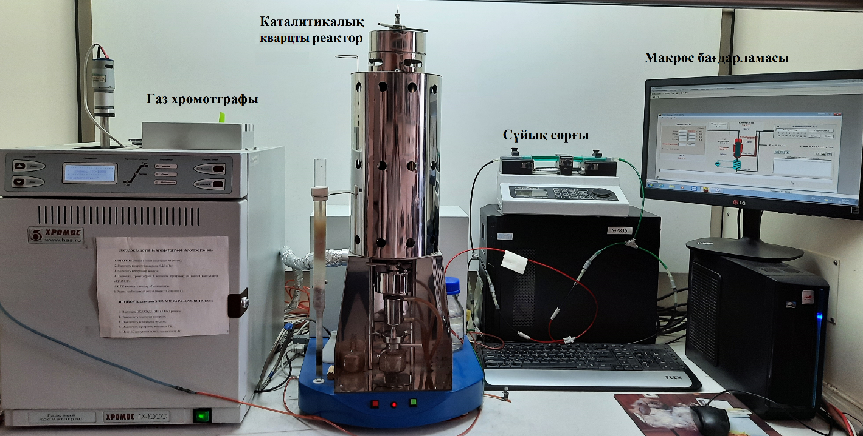

Сурет 6 – Метанның терең тотығу процесінің қондырғысы

Ағынды катализдік қондырғы АКҚ-1 химиялық зертхана жағдайында әртүрлі гетерогенді катализдік процестерді жүзеге асыруға арналған. Бұл қондырғы метанды терең тотықтыру реакциясында катализаторлардың белсенділігін зерттеу мақсатында біз ұсынған сызба негізінде құрастырылды. АКҚ-1 үш негізгі бөлімнен тұрады: ағынды типтегі катализдік кварц реакторы, бастапқы газ қоспасын дайындау жүйесі және реакция өнімдерін талдауға арналған хроматографиялық жүйе. Метанның терең тотығуы бойынша тәжірибелер ктализатордың станционарлық қабаты бар құбырлы кварц реакторында, атмосфералық қысымда жүргізілді. Ктализатор реактордың орталық аймағына орналастырылды, ал кварц жүні катализатор қабатының астыңғы және үстіңгі бөліктеріне бекітілді. Кталитикалық рекациялар 300–750°С аралығында, құрамында 5% CH₄ және 30% O₂ бар газ қоспасын пайдаланып жасалды, қалған бөлігі – Ar. Катализатордың жұктемесі 1 см³ болғанда газ қоспасының шығыны 300 мл/мин құрады (7-cурет).
Метанды терең тотықтыру процесінде катализаторларды сынауға арналған газ және газ қоспаларын жеткізу жүйесінің технологиялық сызбасы 8-суретте келтірілген. Газ ағындарын реттеу және біріктіру үшін қондырғыда төрт толықтай газ шығынын реттегіштер (ГШР1–ГШР4) орнатылған. Оларға берілген бастапқы газдар шаңға қарсы сүзгілер (Ф) арқылы өтіп, қысым редукторлары (ҚР1–ҚР4) көмегімен 0,34 МПа деңгейіне дейін шектеледі. Газ баллондары стандартты редукторларға арнаулы полимерлі түтіктер арқылы қосылған. Реттегіштер бірнеше газға калибрленген және бір-бірімен байланыстырылған, бұл буландырғышқы бір немесе бірнеше газ қоспасын бір уақытта жіберуге мүмкіндік береді.

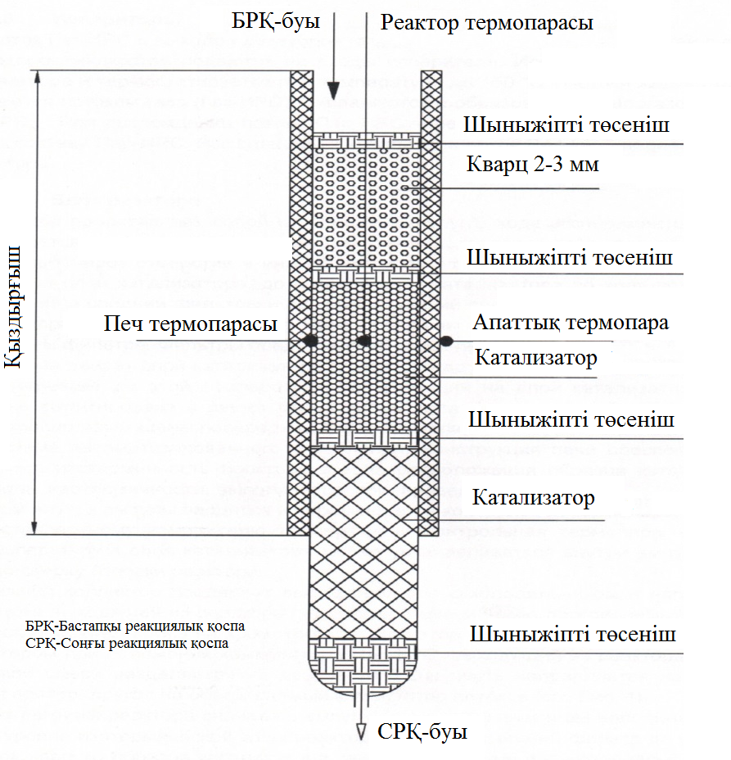

Сурет 7 – Кварцты құбырлы реактордың сызба-нұсқасы

Егер газ тек бір реттегіш арқылы берілсе, онда бұл газдың тиісті ағыны тікелей буландырғышқа түседі. Ал бірнеше реттегіштен шыққан газдар бір уақытта буландырғышқа бағытталған жағдайда, олардың араласу нәтижесінде газ қоспасы қалыптасады. Бұл қоспа бастапқы реакция газ қоспасы деп аталады және қысқаша Газ-БРҚ деп көрсетіледі. Қондырғының жұмысында жоғары қысымды сұйық сорғы қолданылады. Сорғы арқылы берілетін сұйықтық буландырғышқа түсіп, онда біркелкі бу тәрізді қоспаға айналады. Буландырғыштан шыққын бу-БРҚ ағыны реакторға жоғарғы жағынан енгізіледі және ректор бойымен катализатор қабаты арқылы төмен бағытта қозғалады. Ректордан шыққын бу-газ қоспасының ағыны сеператорға бағытталады, бұнда оның бір бөлігі «Куммутатор» краны және қызыдырылатын желі арқылы хроматографиялық анализаторға талдау үшін жіберіледі. Жүйеде газ қоспасының керекті бөлігін бөліп алуға мүмкіндік беретін анраулы ағын реттегіші (8-сурет).
Қондырғыны басқару арнаулы бағдарламалық қамтамасыз ету арқылы іске асырылады. Бағдарлама іске қосылған жағдайда дербес компьютер экранында қондырғының мнемосызбасы келтірілген негізгі басқару терезесі ашылады. Метанды терең тотықтыру реакциясының өнімдерін талдау реакция басталғаннан кейін 20 минут өткен соң жүргізіледі, әрі қарай катализатордың әрбір 60 минуттық жұмысынан кейін қайталанып отырады. Кейін реакция температурасы кезек-кезегімен арттырылып, талдау процедурасы тура осылай жалғасады.

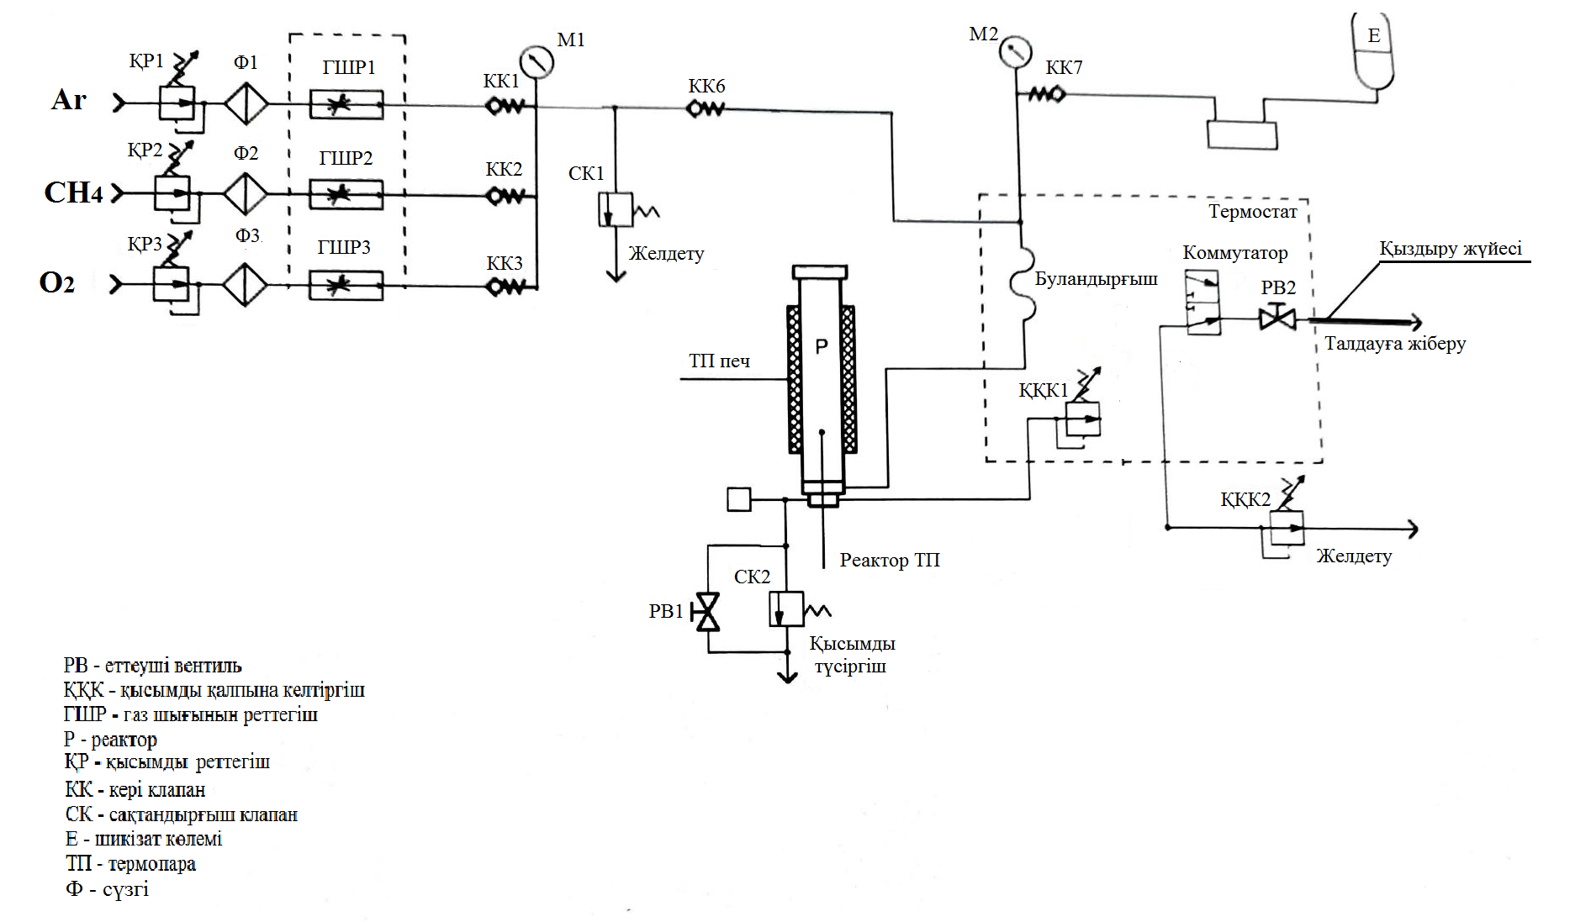

Сурет 8 – Қондырғының технологиялық сызбанұсқасы

2.3.2 Хроматографиялық талдау әдісі
Хроматографиялық талдау кезінде, бастапқы газ қоспа мен реакция өнімдерінің талдауы «ХРОМОС ГХ-1000» хроматографы және Agilent technologies 6890N (АҚШ) құрылғысын қолданып, «Хромос» бағдарламасы арқылы талдау жүргізілді.
Хроматографтар капиллярлық және саптамалы бағандармен жабдықталған. Капиллярлық бағандар қышқылдар, спирттер, кетондар, альдегидтер және ароматты көмірсутектер сияқты сұйық органикалық қосылыстарды талдау үшін қолданылады. Саптамалы бағандар СаА құрамының фазалары негізінде жасалған және олар O₂, H₂, N₂, CH₄, C₂H₆, C₃-C₄ көмірсутектерді, СО және СО₂ талдау үшін қолданылады. Бағанның диаметрі 3 мм, ұзындығы 2 м, жұмыс температурасы 350°С. Тасымалдағыш газ ретінде Н₂ қолданылып, оның ағыны 20 мл/мин құрайды, ал АГ-3 құрамының фазалары талдауға қоладанылады. Жылу өткізгіштік детекторының температурасы 200°С, бағанның бастапқы температурасы 40°С, буландырғыш 280°С. Тасымалдағыш газ ретінде Ar қолданылып, оның жылдамдығы 150 мл/мин.

2.4 Есептеулер
Хроматографиялық талдау нәтижелері бойынша өнімдердің шыңдары негізінде сандық есептеулер есептелінді, бұлар әр қнімге арналған калибрлеу қисықтарына негізделе отырып есептелді. Калибрлеу қисықтарын жасау үшін жұмыс диапазонында әр түрлі концентрациядағы бірнеше қоспа үлгілері алынды. Әр концентрация бірнеше рет хроматографқа енгізіліп, әр бір компонент үшін калибрлеу коэффициенттері есептелді. Одан кейін әр компоненттің алынған калибрлеу коэффициенттерінің орташа мәні анықталды. Хроматографқа таза компоненттер немесе концентрациясы белгілі болған қоспалар микрошприц арқылы дәл өлшеніп енгізілді. Сандық талдау кезінде ең кіші квадраттар әдісі қолданылып, концентрацияларын есептеу кезеңінде алынған мәндер барынша градуировка кезінде алынған мәндерге жақын болатындай етіп функция параметрлері алынды. Калибрлеу коэффициенттерін есептеу келесі формулалар бойынша жүзеге асырылды:
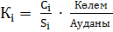
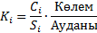 (4)

Мұндағы, К_{і} – градуирлену коэффициенті,
S_{і} – компоненттің ауданы (немесе ұзындығы),
С_{i} – компоненттің белгілі концентрациясы,
Ауданы, Көлем, – хроматограмма паспортындағы мәліметтер.
Калибрлеу барысында заттардың мөлшері келесі әдіспен есептелінді:
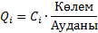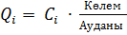 (5)

Мұндағы, Q_{і} – градуирлену барысындағы заттың мөлшері,
С_{i} – компоненттің белгілі концентрациясы,
Аудан, Көлем – хроматограмма паспортындағы мәліметтер.

Хроматографқа енгізілген заттардың мөлшеріне сәйкес шыңдардың өлшенген аудандары негізінде V = F(S) калибрлеу графигі құрылды, мұндаы V – заттың мөлшері (мл), ал S – шың ауданы (см²). Алынған калибрлеу графиктері арқылы енгізілген өнімдердің концентрациясы анықталды. Жүргізілген талдаудың негізгі көрсеткіштері төмендегі формула бойынша есептелінді:
Метанның конверсиясы (К):
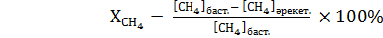
(6)

Өлшеу нәтижелерінің қателігін есептеу. Өлшеу кезінде қателіктер негізінен үш түрге бөлінеді: жүйелі, кездейсоқ және өрескел қателіктер.
Өрескел қателіктер өлшеу немесе бақылау барысында күтпеген сыртқы жағдайлардың әсерінен, мысалы құрылғының сынуы, соққы алуы немесе тәжірибе жасаушының кездейсоқ әрекеттері салдарынан пайда болады. Мұндай қателіктер жеке өлшемдерді жүргізгенде күрт бұзылулардан келіп шығады.
Жүйелі қателіктер бір шаманы бірнеше рет өлшегенде тұрақты болып қалатын және белгілі бір заңдылықпен өзгеретін қателіктерді көрсетеді. Мысалы, газ немесе сұйықтық көлемін өлшеу кезінде температураның біртіндеп өзгеруін есепке алмау, яғни жылу әсерін ескермеу болып саналады.
Кездейсоқ қателіктер бірдей жағдайларда шаманы бірнеше рет өлшегенде өлшемдердің кездейсоқ ауытқулары арқылы пайда болады. Тұрақты және мұқият өлшеу кезінде нәтижелердегі аз айырмашылықтар осы қателіктің кездейсоқ компоненттерін көрсетеді.
Талдаудың жалпы дәлдігі жүйелі (δжүй.) және кездейсоқ (δкезд.) қателіктердің қосындысы түрінде есептеледі.

δ = δ_{жүй.} + δ_{кезд.} (7)

Өлшеудің жүйелі қателігі абсолютті өлшеу қателігінің өлшенетін шаманың алынған немесе нақты мәніне қатынасы ретінде сипатталады. Жүйелі қателіктің пайыздық немесе үлесі мәні келесі формуламен есептелінеді:
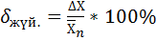
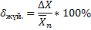 (8)

Мұндағы: δ_{x} – өлшеудің абсолютті қателігі; x – өлшемнің өлшенген немесе нақты мәні.
Әрекеттесуші бастапқы газдар мен реакция өнімдерінің мөлшерін өлшеудегі кездейсоқ қателік келесі формуламен есептелінеді:
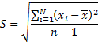 (9)

Мұндағы: S – стандартты ішінара ауытқу; Мұндағы: S – стандартты ішінара ауытқу; x_{i} – талдаудың бірлік нәтижесі; n – параллельді нәтижелердің саны; – шаманы өлшеудің бірлік нәтижелерінің n орташа арифметикалық мәні. Өлшеудің қателігі (∆X) төмендегі формуламен есептелінеді:
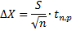 (10)

Мұндағы: t_{n,p} – n өлшемдер үшін айқындалған нақты деңгейдегі Стьюденттің таралу коэффициенті; n – өлшемдердің саны; p – 0,95 үшін қабылданған нақты деңгейі.
Өлшенетін X шамасының соңғы формуласы төмендегідей болады:

X = X ± ∆X (11)

Өлшемнің салыстырмалы қателігін (δ) төмендегі формуламен есептеуге болады:
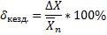 (12)

Метанның мөлшерін анықтау кезінде өлшеулер саны n = 4, ал сенімділік деңгейі 0,95 болған жағдайда хроматографиялық талдаудың салыстырмалы қателігі мына мәнді көрсетті:
Метан – 0,3%.
Осы газды өлшеудің жалпы (жүйелі және кездейсоқ) қателігі төмендегідей мәнге тең болды:
Метан – 2,05%.
Өлшеудің жалпы қателігі кездейсоқ және аспаптық қателіктердің қосындысының квадрат түбірі ретінде анықталды.
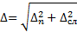 (13)

Мұндағы ∆ = t_{α,∞} * δ_{n}/3 – P сенімділік ықтималдығы кезіндегі аспаптық қателік, ал t_{α,∞} – сенімділік ықтималдығы P және еркіндік дәрежелерінің шексіз санына сәйкес келетін Стьюдент коэффициенті.
7, 8, 9, 10, 11, 12 және 13 формулалар бойынша жүргізілген есептеулердің нәтижесінде төмендегі кестедегі көрсеткіштер алынды:

Кесте 1 – Метанның терең тотығу үрдісінде жүргізілген өлшемдердің кездейсоқ және жүйелі қателіктері

 | F | , % | S | Р, % | T (P, f)  (табл.) | 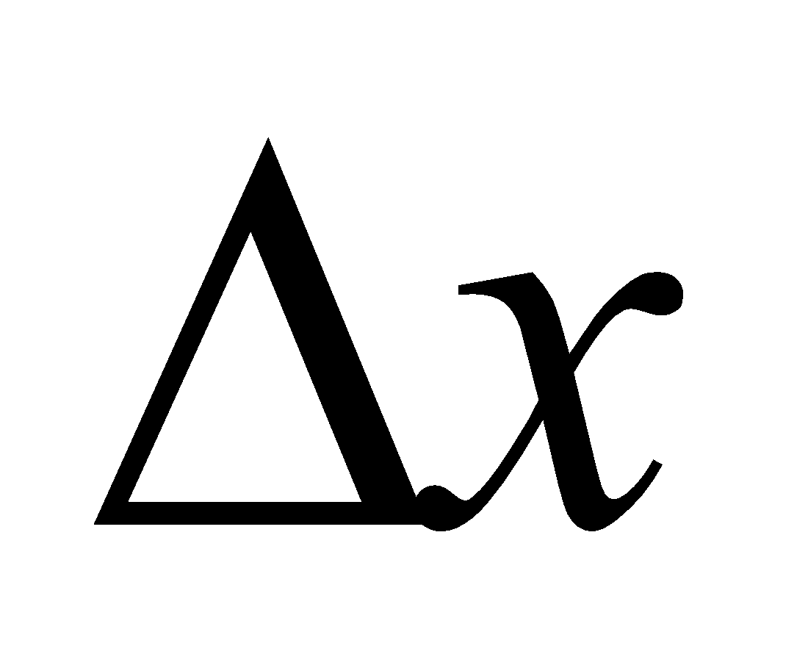 | 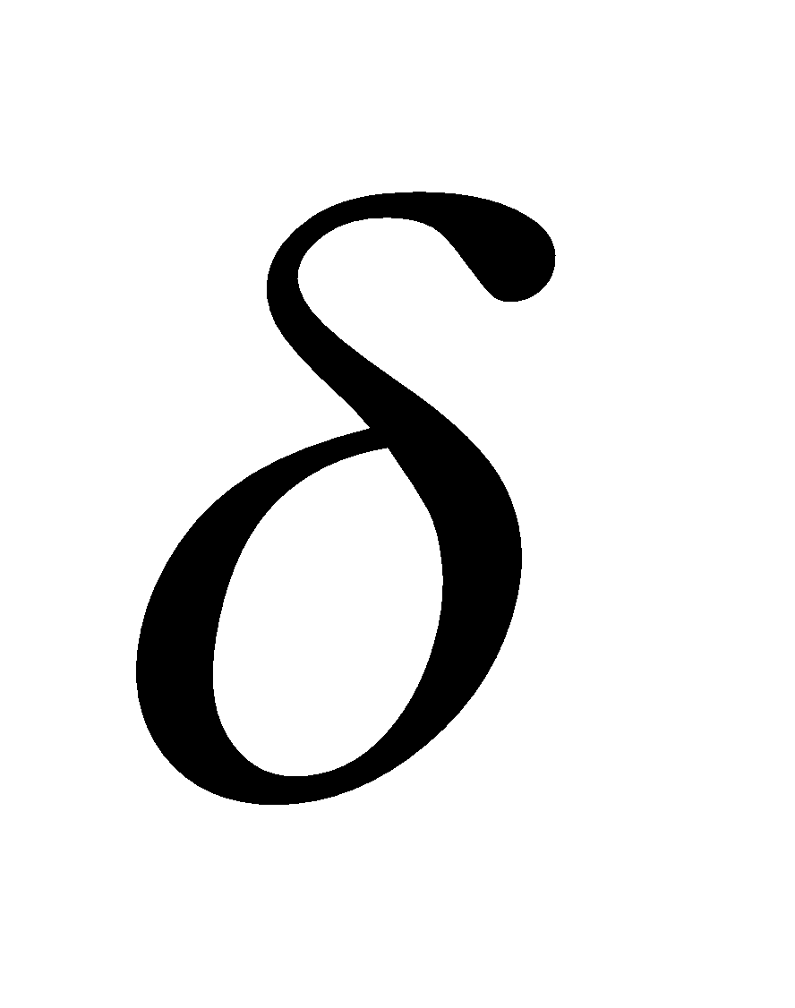_{жүй.} | _{кезд.} | (кезд. +жүй.) | Δ
СН₄ | 3 | 96,6 | 0,183 | 95 | 3,182 | 0,29 | 2,03 | 0,30 | 2,05 | 1,98

Сонымен, СН₄ конверсияларының жалпы қателігі X_{СН4} = 96,6 ± 1,98%; тең екендігі анықталынды.

3 НӘТИЖЕЛЕР ЖӘНЕ ОЛАРДЫ ТАЛҚЫЛАУ

Бұл бөлімде Co-Mg оксидті катализаторларында метанның терең тотығуы, сондай-ақ технологиялық параметрді өзгерту арқылы әртүрлі композициялық материалдарды зерттеу жұмыстарының тәжірибелік нәтижелері берілген. Зерттеу жұмысының негізгі мақсаты метанды терең тотықтыру үшін бағалы катализаторларының орнына белсенділігі жоғары және құрамында асыл металдары жоқ арзан композиттік катализаторларды синтездеу.

3.1 Әртүрлі температурада синтезделген Co-Mg үлгілердің құрамы мен құрылымы
Термиялық өңдеу әртүрлі температураларда синтезделген катализатор үлгілерінің құрылымын зерттеу РФТ әдісімен жүргізілді. Рентенофазалық үлгілерді талдау нәтижелері 9-суретте келтірілген, дифракциялық максимумдардың позицияларының алынған мәндері және олардың фазаларға қатынасы 2-кестеде келтірілген.

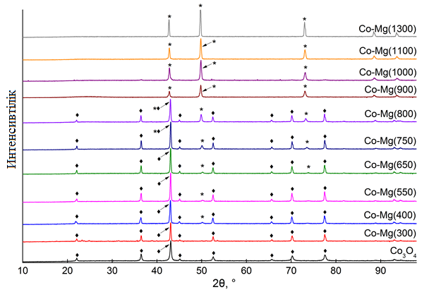
Сурет 9 – Әртүрлі температурада муфель пеште күйдірілген Co–Mg және Co₃O₄ үлгілерінің анықтамалық дифрактограммалары (♦–шпинель MgCo₂O₄ немесе Co₃O₄, * - (Co, Mg)O)
Кесте 2 – РФТ спектрлерінің дифракциялық максимумдары және әртүрлі температурада күйдірілген үлгілердің сәйкес фазалары

Үлгі | Жазықтық аралық қашықтық, Å | Тор параметрі, Å | Фазалық құрамы
Co-Mg (300) | 2.8593, 2.4436, 2.0213, 1.5559, 1.4291 | 8,086 | MgCo₂O₄
Co-Mg (400) | 2.8649, 2,4471, 2.0231, 1.5571, 1.4303  2.4471, 2.1118, 1.4912 | 8,095  4,223 | MgCo₂O₄  (Co, Mg)O (MgO)
Co-Mg (550) | 2.8598, 2.4438, 2.0219, 1.5564, 1.4296  2.4438, 2.1112, 1.4883 | 8,088  4,219 | MgCo₂O₄  (Co, Mg)O (MgO)
Co-Mg (650) | 2.8604, 2.4389, 2.0220, 1.5564, 1.4297  2.4389, 2.1094, 1.4963 | 8,089  4,219 | MgCo₂O₄  (Co, Mg)O
Co-Mg (750) | 2.8588, 2.4378, 2.0209, 1.5558, 1.4291  2.4378, 2.1139, 1.4951 | 8,085  4,228 | MgCo₂O₄  (Co, Mg)O
Co-Mg (800) | 2.8630, 2.4408, 2.0232, 1.5568, 1.4299  2.4408, 2.1221, 1.5002 | 8,093  4,244 | MgCo₂O₄  (Co, Mg)O
Co-Mg (900) | 2.8607, 2.4535, 2.0184, 1.5566, 1.4269  2.4535, 2.1247, 1.5020 | 8,086  4,249 | MgCo₂O₄  (Co, Mg)O
Co-Mg (1000) | 2.4542, 2.1254, 1.5029 | 4,251 | (Co, Mg)O
Co-Mg (1100) | 2.4543, 2.1256, 1.5028 | 4,251 | (Co, Mg)O
Co-Mg (1300) | 2.4585, 2.1283, 1.5041 | 4,256 | (Co, Mg)O
Co-Mg (1100+750) | 2,8625, 2,4466, 2,0284, 1,5614, 1,4363  2,4466, 2,1291, 1,5079 | 8,086  4,246 | MgCo₂O₄/Co₃O₄  (Co, Mg)O
Co₃O₄ | 2.8585, 2.4375, 2.0209, 1.5557, 1.4290 | 8,084 | Co₃O₄

Дифрактограммаларда Co–Mg үлгілері үшін шпинель фазасына (Co₃O₄, PDF 42–1467 немесе MgCo₂O₄, PDF 2–1073, PDF 81–671) және MgO (PDF 45–946) мен CoO (PDF 48–1719) оксидтерінің кубтық фазасына немесе олардың қатты ерітіндісіне тән рефлекстер байқалды.
Кобальт оксиді Co₃O₄ – A²⁺B₂³⁺O₄ тікелей типті шпинель болып табылады, мұнда Co²⁺ иондары тетраэдрлік, ал Co³⁺ (Co²⁺[Co³⁺O₄]) – октаэдрлік вакансияларды толтырады [182]. Бұған қоса, B³⁺[A²⁺B³⁺O₄] түріндегі кері шпинельдер де белгілі, онда екі валентті катиондар октаэдрлік орындарды иеленеді, ал үшвалентті катиондардың жартысы тетраэдрлік күйде болады [182-184]. MgCo₂O₄ шпинелі құрылымдық жағынан тікелей және кері шпинельдердің аралығында орналасқан және белгілі бір дәрежеде инверсиялық әсерге ие. Co₃O₄–Al₂O₃ [185] жүйесі негізінде жүргізілген есептеулер шпинельдің инверсия дәрежесі оның тор параметріне пропорционалды екенін көрсетті. Әдеби деректерде MgCo₂O₄ [186-190] шпинелінің тор параметрінің мәндері айтарлықтай өзгерген: (8.123 [209]; 8.086 [187]; 8.139 [188]; 8.107 [189]; 8.09 [190]). Бұл Co–Mg шпинелінің инверсия дәрежесі үлгілерді алу әдістемесіне тәуелді екенін болжауға негіз болады. Бұл зерттеуде шпинельдің тор параметрі термоөңдеу температурасы артқан сайын тұрақты болып қалды (1-кесте), оның орташа мәні 8.089 Å болды, бұл MgCo₂O₄ шпинелінің төмен инверсия дәрежесін көрсетеді [187, 189]. Алайда, тор параметрлерінің өлшеу қателігі жоғары болғандықтан, температураға тәуелсіз тұрақты құрамы бар біркелкі фаза түзілді деп нақты айту мүмкін емес. Сонымен қатар, MgO-ға тән дифракциялық рефлекстердің болмауы бұл жүйеде MgO мен Co₃O₄ қоспасы емес, MgₓCo_{2-х}O₄ типті қосылыс түзілгенін көрсетеді, бұл бұрынғы зерттеулердің кейбір мәліметтеріне [191] қайшы келеді.
550–650°C жоғары температураларда термоөңдеу барысында Co–Mg қатты ерітіндісінің біртіндеп шпинель фазасынан түзілуі байқалды. Температураның одан әрі жоғарылауы қатты ерітіндінің құрамының күрт артуына және ~1000°C кезінде шпинельдің толық жойылуына әкелді. Сонымен бірге 300-700°C аралығында шпинель фазасы (MgCo₂O₄) басым болып, ал қатты ерітінді фазасы түзіліп бастаған жоқ. 700–900°C аралығында фазалық ауысу жүреді: шпинель мөлшері күрт азайып, керісінше қатты ерітінді мөлшері тез өседі. 900°C-тен жоғары температурада шпинель толық дерлік жойылып, жүйеде (Co,Mg)O қатты ерітінді фазасы басым болады (10-сурет).
Төмен температурада кубтық оксид фазасының тор параметрі MgO-ға жақын мәндерге ие болды (2-кесте). Қатты ерітінді фазасының қалыптасуымен тор параметрі біртіндеп артып, Mg:Co = 1:2 қатынасына сәйкес мәнге жетті [185, 192, 193-196, 197]. Бұл төмен температураларда бастапқы қоспада Co тапшылығы себебінен қалдық MgO болуы мүмкін екенін көрсетеді. Қатты ерітіндінің тор параметрінің күрт артуы осы фазаның жинақталуына байланысты және кобальттың қатты ерітіндіге қанығуымен түсіндіріледі.

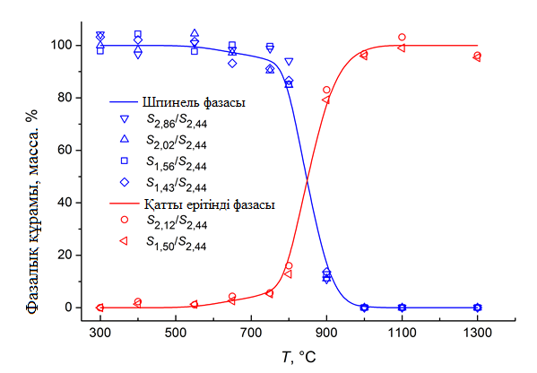

Сурет 10 – РФТ мәліметтері бойынша термиялық өңдеу температурасының шпинель мен қатты ерітінді фазаларының құрамына әсері

Co–Mg(1100+750) үлгісі (қайта термоөңдеуден өткен) Co–Mg(1100) бастапқы үлгісімен салыстырғанда, рентгенофазалық талдау нәтижелері шпинель фазасының қайта түзілгенін және 1100°C кезінде қалыптасқан қатты ерітіндімен бірге болатындығын көрсетті (2-кесте). Бұл оттегі атмосферасында Co²⁺ иондарының Co³⁺-ке дейін тотығуы нәтижесінде шпинель фазасының қайта түзілуінің мүмкін екенін дәлелдейді [191]. Алайда, РФТ нәтижелері түзілген шпинель фазасының нақты формуласын (Co₃O₄ немесе MgCo₂O₄) нақтылауға мүмкіндік бермейді.
Синтезделген үлгілердің құрылымы бойынша ИҚ-спектроскопиялық зерттеу нәтижелері 11-суретте көрсетілген.

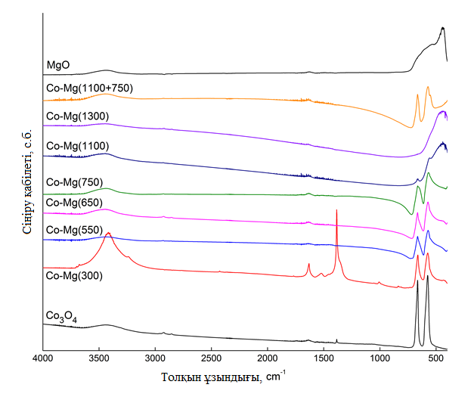
Сурет 11 – Әр түрлі температурада күйдірілген Co-Mg, Co₃O₄ және
MgO үлгілерінің анықтамалық ИҚ-спектрлері

Барлық үлгілердің спектрлерінде су молекулаларының тербелістеріне тән νH₂O (3420–3450, 1630–1640 см⁻¹) жолағы анықталды. Co–Mg(300) үлгісінде нитрат иондарының қалдықтарына (3700, 1630, 1520, 1390 см⁻¹) және OH-топтарына (3420–3450 см⁻¹) тән жолақтар байқалды. 700–400 см⁻¹ аймағы маңызды ерекшелік болып табылады. 1100 °C-тан төмен температураларда күйдірілген үлгілерде 660–670 см⁻¹ және 560–575 см⁻¹ екі спектр (ν₁ және ν₂ Me–O тербелістері) тіркелді [190, 198-200]. Бұл жолақтардың орналасуы Co₃O₄ (575 және 664 см⁻¹) мәндеріне сәйкес келеді [201, 202], бірақ термоөңдеу температурасына байланысты аздап ығысуы байқалады (12-сурет).
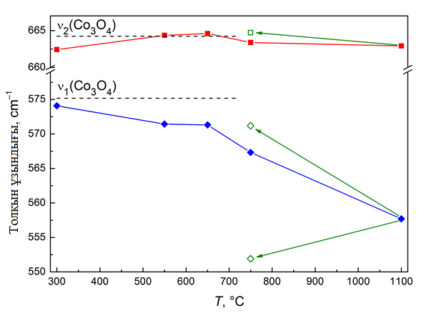

Сурет 12 – Сынамалардың ИҚ-спектрлеріндегі сіңіру жолақтарының орналасуының термиялық өңдеу температурасына тәуелділігі (көк түспен сызықтар ν₁, қызыл түспен – ν₂, жасыл түспен – қайта тотығу кезіндегі жолақтардың орналасуының өзгеруі)

Температураның одан әрі жоғарылауы бұл сипаттамалық жолақтардың толық жойылуына және 440–445 см⁻¹ аймағында кең жолақтың пайда болуына әкелді. Бұл өзгеріс MgO-ға (440 см⁻¹) тән жолақпен сәйкес келеді [198]. Қайта тотығуға ұшыраған Co–Mg(1100+750) үлгісінде шпинельге тән ν₁ және ν₂ жолақтары сақталған, сонымен қатар ν₁ жолағы екіге бөлініп, 551 және 571 см⁻¹ жиіліктерінде байқалған.
660–670 см⁻¹ және 560–575 см⁻¹ жолағы Me–O шпинель құрылымындағы валенттік тербелістерге сәйкес келеді. Әдеби деректерге сүйенсек, ν₁ жолағы октаэдрлік вакансиялардағы катиондар арасындағы байланыстармен (O–B₃) байланысты, ал ν₂ жолағы тетраэдрлік және октаэдрлік қуыстардағы катиондар арасындағы байланыстарға (A–B–O₃) сәйкес келеді [201, 202]. ν₁ жолағының төменірек толқындық сандарға ығысуы октаэдрлік вакансиялардағы катиондар байланысының ұзарғанын көрсетеді. Бұл құбылыс әсіресе 650°C-тан жоғары температураларда айқын байқалады, себебі рентгенофазалық талдау (РФТ) деректері бойынша бұл диапазонда шпинель құрылымының ыдырауы және қатты ерітіндінің түзілуі жүреді. Бұл өзгерістер термоөңдеуден кейінгі жылдам ауада салқындату барысында қатты ерітінді бетінің ішінара қайта тотығуымен түсіндіріледі. Қатты ерітінді фазасының кристалдық торы қалыптасқан шпинель фазасында ақаулар (дефектілер) туғызады. Неғұрлым ұзақ немесе қарқынды қайта тотығу шпинель фазасының қосымша өсуіне және құрылымдық қайта қалыптасуына әкеледі (ақаулардың түзетілуі), бұл ν₁ жолағының 551 см⁻¹ аймағында негізгі 571 см⁻¹ жолағына иық түрінде сақталуына себеп болады.
Кобальт катиондарының күйін зерттеу үшін ЭПР әдісі қолданылды. MgCo₂O₄ шпинелінде кобальт иондары диамагниттік Co³⁺_{Oh} күйде болады, сондықтан ЭПР сигналы тіркелмейді. Ал қатты ерітіндіде Co²⁺ иондары октаэдрлік вакансияларды толтырады және g = 4,23–4,28 мәніндегі ЭПР сигналы береді. Алайда, бұл сигнал тек 120 К-ден төмен температураларда байқалады, өйткені Ян–Теллер әсерінен айтарлықтай кеңею орын алады [203-206]. Алайда, синтезделген үлгілердің ЭПР спектрлері g = 2,25 мәнімен кең изотропты синглетті көрсетеді, бұл тетраэдрлік ортаның (Co²⁺) болуын және 3d⁷ электрондық конфигурациясын көрсетеді [202, 207, 208] (3-кесте, 13-сурет).

Кесте 3 – Термиялық өңдеу температурасына байланысты үлгілердің ЭПР салыстырмалы сигналы

Үлгі | Сигнал мен Эталон қарқындылығының қатынасы
Co-Mg (300) | 0,50
Co-Mg (400) | 1,35
Co-Mg (550) | 1,46
Co-Mg (650) | 1,51
Co-Mg (750) | 1,56
Co-Mg (800) | 0,88
Co-Mg (900) | 0,58
Co-Mg (1000) | 0,49
Co-Mg(1100) | 0,51
Co-Mg(1300) | 0,24
Co₃O₄ | 6,63

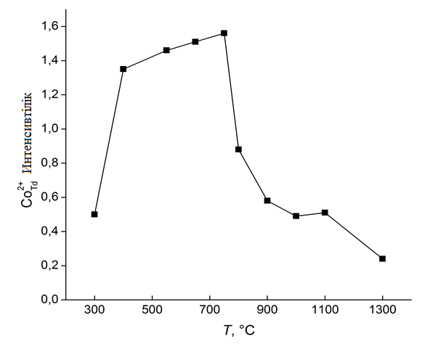
Сурет 13 – Co-Mg үлгілерін термиялық өңдеу температурасының Co²⁺_{Td} иондарының ЭПР сигналының салыстырмалы қарқындылығына әсері

Со²⁺_{Td} катиондарының пайда болуы Co₃O₄ шпинелінде ғана мүмкін, ал Co₃O₄ шпинелі теориялық тұрғыдан MgCo₂O₄-пен қатар кобальт және магний нитраттарының ыдырауы кезінде түзілуі мүмкін. 3-кесте деректеріне сәйкес, Со²⁺_{Td} (яғни, Co₃O₄) катиондары синтезделген үлгілерде шпинель фазасының ыдырау температурасына дейін (750°C) сақталады. Температураның одан әрі артуы Со²⁺_{Td} концентрациясының шпинель мөлшерінің азаюына пропорционалды түрде күрт төмендеуіне әкеледі (10-сурет). Жоғары температуралық үлгілердегі Со²⁺_{Td} қалдықтары, ең алдымен, қатты ерітінді CoO–MgO бетінің термоөңдеуден кейінгі ауада жылдам салқындауы (quenching) кезінде ішінара қайта тотығуымен түсіндіріледі. Осы себептен [209, 210] жұмыстарында шпинель фазасының түзілуін болдырмау үшін инертті, оттегі жоқ орта қолданылған.
Бөлшектердің морфологиясы және бірқатар синтезделген үлгілердің элементтік құрамы сканерлеуші электронды микроскопия әдісімен зерттелді. Шпинель мен қатты ерітіндінің СЭМ суреттері 14-суретте көрсетілген.
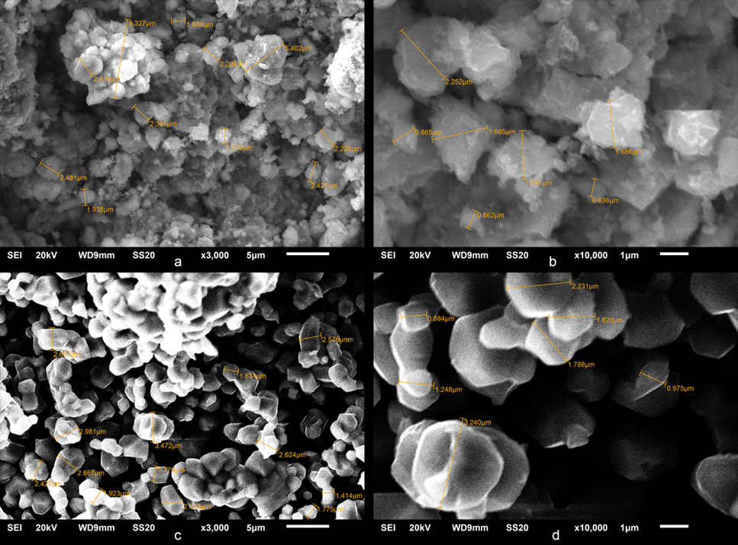

Сурет 14 – СЭМ микроскопиялық фотосуреттері (a, b–Co-Mg үлгісі(400); c, d–Co-Mg үлгісі(1100); a, c-3000 үлкейту; b, d-10000 үлкейту)

Синтезделген үлгілердің бөлшектер морфологиясы және элементтік құрамы сканерлеуші электрондық микроскопия (СЭМ) әдісімен зерттелді. Шпинель фазасы (14-сурет (a, b)) пластинкалы құрылымды, жақсы кристалданған бөлшектерден тұрады. Бөлшектердің өлшемі: 0.5–2.5 мкм, екінші реттік агрегаттар: 10 мкм-ге дейін болады, жоғары температуралы термоөңдеуден кейінгі Co–Mg қатты ерітінді фазасы октаэдрлік кристалдар түрінде қалыптасады. Кристалл өлшемдері: 1–3 мкм, олар агрегацияға бейім. Бұл мәліметтер қатты ерітіндінің кубтық құрылымы октаэдрлік бөлшектер түзуге бейім деген әдеби деректермен [209, 211,212] сәйкес келеді.
4-кестеде үлгілердің элементтік құрамын талдау нәтижелері келтірілген.

Кесте 4 – Co-Mg үлгілерінің жергілікті элементтік құрамы

Үлгі | Талдау нүктесі | Мg бірлікке келетін элементтің мөлшері |  |  | Элементтердің қосындысы
Үлгі | Талдау нүктесі | O | Mg | Co | Элементтердің қосындысы
Co–Mg (400) | Нүкте 1 | 1,54 | 1,00 | 1,24 | 3,78
Co–Mg (400) | Нүкте 2 | 1,78 | 1,00 | 1,28 | 4,06
Co–Mg (400) | Нүкте 3 | 1,64 | 1,00 | 1,32 | 3,96
Co–Mg (400) | Орташа | 1,64 | 1,00 | 1,28 | 3,92
Co–Mg (750) | Нүкте 1 | 1,85 | 1,00 | 1,61 | 4,46
Co–Mg (750) | Нүкте 2 | 1,90 | 1,00 | 1,81 | 4,71
Co–Mg (750) | Нүкте 3 | 1,91 | 1,00 | 1,64 | 4,55
Co–Mg (750) | Орташа | 1,89 | 1,00 | 1,69 | 4,58
Co–Mg (1100) | Нүкте 1 | 3,03 | 1,00 | 3,35 | 7,38
Co–Mg (1100) | Нүкте 2 | 2,95 | 1,00 | 3,13 | 7,08
Co–Mg (1100) | Нүкте 3 | 3,05 | 1,00 | 3,24 | 7,29
Co–Mg (1100) | Орташа | 3,00 | 1,00 | 3,24 | 7,24
Co–Mg (1100+750) | Нүкте 1 | 3,30 | 1,00 | 6,09 | 10,39
Co–Mg (1100+750) | Нүкте 2 | 3,14 | 1,00 | 4,59 | 8,73
Co–Mg (1100+750) | Нүкте 3 | 1,83 | 1,00 | 2,30 | 5,13
Co–Mg (1100+750) | Орташа | 2,51 | 1,00 | 3,77 | 7,28

4-кестеде үлгілердің элементтік құрамын талдау нәтижелері көрсетілген. Үлгілердің элементтік құрамы зерттелгенде термоөңдеу температурасының артуымен, әсіресе, беткі қабаттарда Co:Mg қатынасының монотонды түрде ұлғайғаны анықталды: 400°C-те 1,28:1, 750°C-те 1,69:1 және 1100°C-те 3.24:1. Co шпинель үшін стехиометриялық қатынасқа (2:1) қарағанда аздығы Co-Mg(400) үлгісінде магний нитратының толықтай ыдырамауынан және синтез барысында үлгі түйіршіктерінің бетінде жұқа қабат түзілуінен туындайды [213]. Термоөңдеудің температурасы 750°C-ке дейін артқан кезде Co:Mg қатынасы стехиометрияға жақын мәндерге жетеді. Co-Mg(1100) үлгісінде Co артығымен болуы, ол CoO-MgO қатты ерітіндісін құраған кезде, Mg түйіршіктердің көлеміне миграциясымен және олардың бетінде Co₃O₄ шпинель фазасының қалыптасуымен түсіндіріледі, бұл жағдайда Co₃O₄ пайда болуы ИҚ-спектроскопия нәтижелерімен расталған (11-сурет).
Қатты ерітіндінің қайта тотығуы, әртүрлі өлшеу нүктелерінде Co:Mg қатынасының айтарлықтай таралуын тудырады. Бұл шамасы, қатты ерітіндінің фазасының бөлінуінен және оның бетінде кобальтқа бай шпинель фазасының біркелкі емес қалыптасуынан туындайды.
Барлық үлгілерде оттегінің мөлшері осы құрамы бар жүйедегі кез келген мүмкін қосылыстың стехиометриялық мөлшерінен төмен болды (Co:Mg = 2:1), бұл үлгілердің электронды сәулемен талдау кезінде кобальт оксидтерінің оттегімен жартылай қалпына келуінен туындайды (таза магний оксиді жағдайында осындай әсер байқалмады). Сонымен қатар, бастапқыда тотыққан үлгілерде оттегінің мөлшеріндегі ауытқулар аз болды, бұл олардың біркелкілігін білдіреді. Ал Co–Mg (1100+750) үлгісінде оттегінің мөлшері әртүрлі өлшеу нүктелерінде айтарлықтай ауытқып тұрды, бұл кобальтқа бай шпинель фазасының қалыптасуының қосымша дәлелі болып табылады, ол айтарлықтай оңай ыдырайды.

3.2 Co-Mg оксидті катализаторлардың байланыс энергиясы және оттегінің реактивтілігі
Терең тотығу реакцияларындағы катализдік процестер үшін катализатордың бетімен және құрылымымен байланысқан оттегінің маңызы ерекше [214, 215]. Атап айтқанда, 550–800°C температураларында Марс–ван Кревелен механизмі бойынша өтетін метанның терең тотығу реакциясында, әсіресе, реакцияда реттік оттегі үлкен рөл атқарады, оның мөлшері катализатордың бірлік белсенділігін анықтайды [215]. Осыған байланысты оттегінің әртүрлі түрлерінің мөлшерін зерттеу үшін ТБД және ТБТ–Н₂ әдістері қолданылды.
ТБД әдісімен катализаторлардың үлгілерін зерттеу нәтижелері 15-суретте көрсетілген. 5-кестеде үлгілердің термодесорбциясының сандық сипаттамалары көрсетілген: оттегінің бөлінуінің максималды температуралары, десорбция кезінде бөлінген оттегінің көлемдері және әртүрлі аймақтар үшін десорбцияның белсендіру энергиялары.

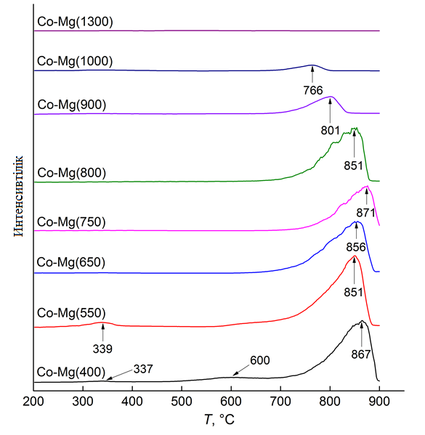
Сурет 15 – Әртүрлі термиялық өңдеу температураларында синтезделген үлгілердің термиялық десорбция профильдері
Кесте 5 – Әртүрлі термиялық өңдеу температураларында синтезделген үлгілердің термиялық десорбциясының сипаттамалары

Үлгі | Шыңның температурасы  десорбция, ºC |  |  | Температура аралығындағы O₂ бөлу көлемі, мл/г |  | Активтендіру энергиясы,  кДж/моль (ккал/моль)
Үлгі | 1 | 2 | 3 |  |  | 1 | 2 | 3
Co–Mg (400) | 337 | 600 | 867 | 14,32  (200–450) | 652,50  (500–900) | 49,1  (11,7) | 80,6  (19,3) | 168,0  (40,1)
Co–Mg (550) | 339 | 651 | 851 | 58,60  (200–450) | 719,92  (550–900) | 44,0  (10,5) | 116,1  (27,7) | 142,3  (34,0)
Co–Mg (650) | 335 | — | 856 | 8,02  (200–450) | 516,79  (600–900) | 9,5  (2,3) | — | 192,0  (45,9)
Co–Mg (750) | 343 | — | 871 | 8,22  (200–450) | 459,03  (600–900) | 11,0  (2,6) | — | 212,5  (50,8)
Co–Mg (800) | — | — | 851 | 11,43  (200–450) | 500,64  (600–900) | 17,5  (4,2) | — | 203,8  (48,7)
Co–Mg (900) | 328 | — | 801 | 18,44  (200–450) | 150,99  (600–900) | 18,8  (4,5) | — | 201,3  (48,1)
Co–Mg (1000) | 335 | — | 766 | 12,88  (200–450) | 38,46  (600–900) | 25,2  (6,0) | — | 232,3  (55,5)
Co–Mg(1300) | 365 | — | 695 | 2,40  (200–450) | 6,20  (500–900) | 10,4  (2,5) | — | 213,9  (51,1)

Оттегінің десорбциясы сипаттамалық максимумдармен (5-кесте) үш аймақта өтеді (15-сурет): 1 – 300–400°C, 2 – 600–650°C, 3 – 650–900°C. Co–Mg (400) үлгісінде 2-аймақта шың бар, ол Co–Mg (550) үлгісіне өту кезінде иыққа айналады да, термоөңдеу температурасы одан әрі артқан сайын байқалмай қалады. Термодесорбция кезінде бөлінген оттегі екі бөлікке бөлінді — төмен температуралы (1-аймақ, физикалық түрде адсорбцияланған оттегінің десорбциясымен сипатталады) және жоғары температуралы (2 және 3-аймақтар, реттік оттегінің сатылы десорбциясымен байланысты) [239].
Төмен термиялық өңдеу температураларында (400–550°С) 1-аймақ десорбцияның салыстырмалы түрде жоғары активтену энергиясымен (45–50 кДж/моль) сипатталады. Бұл температураларда үлгілер құрамында бастапқы кобальт және магний нитраттарының толық емес ыдырау өнімдері болатындығымен түсіндіріледі. Термиялық өңдеу температурасының одан әрі артуы 1-аймақтағы десорбцияның активтену энергиясын 10–25 кДж/моль-ге дейін төмендетеді, бұл физикалық сорбцияланған оттегіге тән. 2 және 3-аймақтар Co–Mg қосылыстарының ыдырауына байланысты оттегінің айтарлықтай қарқынды бөлінуімен сипатталады. Төмен температурада термиялық өңделген үлгілерде (400–550°С) сатылы ыдырау байқалады, бұл, болжам бойынша, шпинельдің кристалдық торының толық қалыптаспағандығымен байланысты. Бұл жағдайда десорбцияның активтену энергиясы бірінші және екінші сатылар үшін сәйкесінше 80–120 және 140–170 кДж/моль құрайды. Термиялық өңдеу температурасының әрі қарай артуымен 2 және 3-аймақтар біртұтас аймаққа бірігеді. 650–1300°С аралығында активтену энергиясы шамамен тұрақты мәнді (190–210 кДж/моль) сақтайды. Бұл температура диапазонында бөлінген оттегінің жалпы мөлшері біртіндеп азаяды, әсіресе 800°С -тан жоғары температурада оның күрт төмендеуі байқалады, бұл қатты ерітінді фазасының түзілуіне сәйкес келеді. 900°С-қа дейін термодесорбцияланған Co–Mg (650) шпинель үлгісінің дифрактограммасында CoO–MgO қатты ерітіндісіне тән рефлекстер тіркелген (16-сурет). Осылайша, жоғары температуралық аймақта десорбцияланатын оттегі MgCo₂O₄ шпинелінің ыдырауына және оның қатты ерітіндіге ауысуына байланысты.

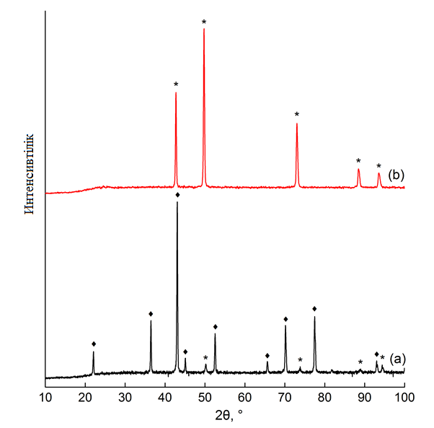

Сурет 16 – 650°С-та күйдірілген үлгінің ТБД-ға дейінгі және 900°С-қа дейін ТБД-дан кейінгі дифрактограммалары: (а) бастапқы күйі, (б) ТБД-дан кейін (♦–шпинель MgCo₂O₄ немесе Co₃O₄, * – (Co, Mg)O)
17-суретте Co₃O₄-пен салыстыра отырып, термиялық өңдеудің әртүрлі температураларына арналған синтезделген үлгілердің TБТ профильдері көрсетілген. 6-кестеде үлгілердің ТБТ профильдерінің сандық сипаттамалары келтірілген.

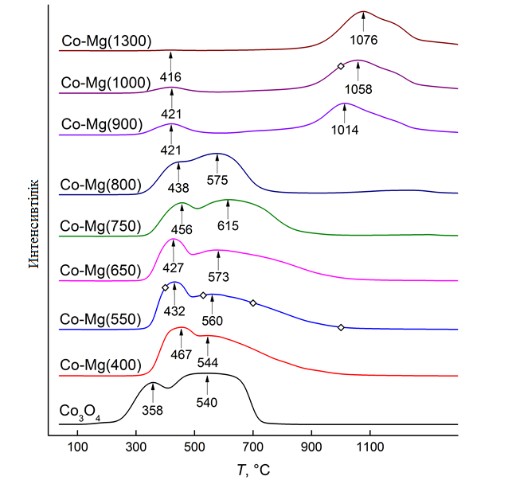

Сурет 17 – Әртүрлі термиялық өңдеу температураларында синтезделген үлгілердің ТБТ-Н₂ профильдері (◊ - ТБТ тоқтау нүктелері)
Кесте 6 – Әртүрлі температурада күйдірілген үлгілердің ТБТ шыңдарындағы сіңірілген сутегінің мөлшері және олардың ммоль/г жиынтық саны

Температура, ^{о}С | 1 шың | 2 шың | Шыңдардың жалпы ауданы | Шың аудандарының арақатынасы
Co₃О₄ | 4,51 | 13,10 | 17,61 | 1:2,90
Co-Mg (400) | 5,53 | 9,34 | 14,71 | 1:1,69
Co-Mg (550) | 4,81 | 10,04 | 14,86 | 1:2,09
Co-Mg (650) | 4,20 | 10,25 | 14,48 | 1:2,44
Co-Mg (750) | 3,57 | 9,74 | 13,32 | 1:2,73
Co-Mg (800) | 2,82 | 9,48 | 12,29 | 1:3,36
Co-Mg (900) | 1,49 | 9,71 | 11,19 | 1:6,52
Co-Mg (1000) | 1,03 | 9,90 | 10,93 | 1:9,61
Co-Mg (1300) | 0,07 | 9,76 | 9,83 | –

Белгілі болғандай, Co₃O₄ қалпына келтірілуі екі температуралық аймақта өтеді: бірінші аймақта Со³⁺ - Со²⁺ дейін, ал екінші аймақта Co²⁺ - Co⁰ дейін қалпына келеді [201, 215-221, 239]. Осы кезде бірінші және екінші аймақта оттегінің стехиометриялық қатынасы 1:3 тең. Бұл 6-кестедегі мәліметтермен жақсы сәйкес келеді. Осы шпинельде Co орнына Mg енгізілгенде, олардың арасындағы теориялық қатынас 1:2 болуы керек. Бұл қатынас термоөңдеу температурасы 400–650°C болғанда шамамен сақталады, кейін шпинель фазасының қатты ерітіндіге ауысуымен Co³⁺ санының азаюы нәтижесінде бұл қатынас артады. Сонымен қатар, осы температурадан бастап (750°C және одан жоғары) қалпына келуге қабілетті жалпы оттегі мөлшерінің біртіндеп азаюы байқалады (6-кесте). ТБТ аяқталғаннан кейін барлық үлгілер Co^{о} және MgO фазаларына айналды. Температуралық диапазоны 400–800°С аралығында ТБТ (термобағдарламаланған қалпына келтіру) профильдері әдебиетте келтірілген мәліметтерге [192, 197, 205, 215-232] ұқсас сипатқа ие: қалпына келтірудің бірінші шыңы 420–470°С аралығында байқалады, ал екінші, айтарлықтай кең шыңы ~900°С-қа дейін созылып, 540–620°С аралығындағы максимуммен сипатталады. Температураның одан әрі артуы және шпинельдің қатты ерітіндіге ауысуы ТБТ-Н₂ профильдерінің өзгеруіне алып келді: бірінші шың (410–420°С) айтарлықтай төмендеді, ал екінші шың жоғары температуралар аймағына елеулі ығысып, 1010–1080°С аралығында максимумға жетті. Бақыланған ТБТ профильдері Ван және Рукинштейннің [192, 222, 233] еңбектерінде ішінара сипатталған, онда ТБТ тіркеу 1000°С температурада аяқталғанда, сутектің сіңірілуі әлі де артып жатқандығы байқалған, ал сіңірілу максимумына әлі қол жеткізілмеген.
Үлгілерді қалпына келтіру барысында фазалық құрамның өзгеруін егжей-тегжейлі зерттеу үшін белгілі бір температураларда ТБТ үзілуімен бірқатар эксперименттер жүргізілді: Co–Mg(550) үлгісі үшін 400, 530, 700 және 1000°С, ал Co–Mg(1000) үлгісі үшін 1000 және 1100°С температуралары таңдалды (17-сурет). Алынған қалпына келтірілген үлгілердің фазалық құрамын талдау нәтижелері 18–20-суреттерде көрсетілген.

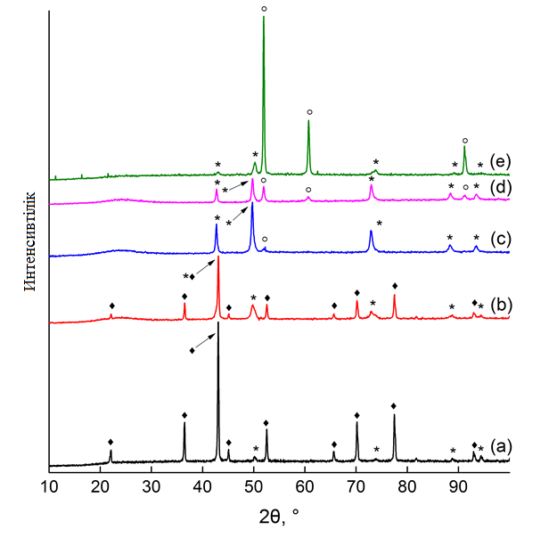

Сурет 18 – 550°С-та күйдірілген үлгінің ТБТ-ға дейінгі және ТБТ-дан кейінгі дифрактограммалары: (a) бастапқы күйі, (b) 400°С-қа дейін ТБТ-дан кейін, (c) 530°С-қа дейін ТБТ-дан кейін, (d) 700°С-қа дейін ТБТ-дан кейін және (e) 1000°С-қа дейін ТБТ-дан кейін (♦- MgСo₂О₄ немесе Co₃O₄,
* - (Co, Mg) O, ○- β-Co⁰)

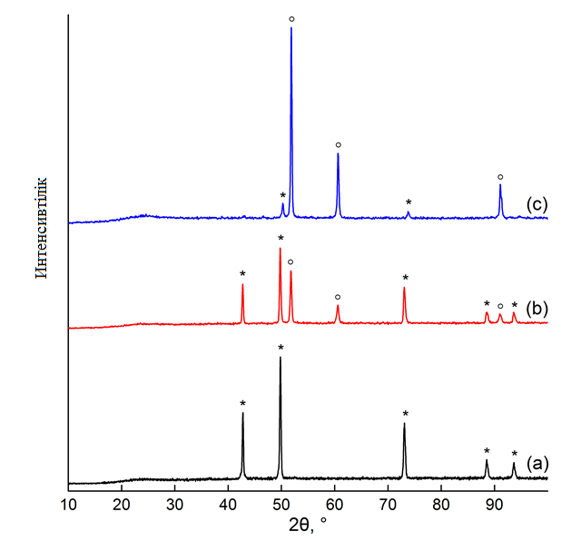
Сурет 19 – 1000°С-та күйдірілген үлгінің ТБТ-ға дейінгі және ТБТ-дан кейінгі дифрактограммалары: (a) бастапқы күйі, (b) 1000°С-қа дейін ТБТ-дан кейін, (c) 1100°С-қа дейін ТБТ-дан кейін (♦–MgCo₂O₄ немесе Co₃O₄,
* – (Co, Mg)O, ○ – β-Co⁰)

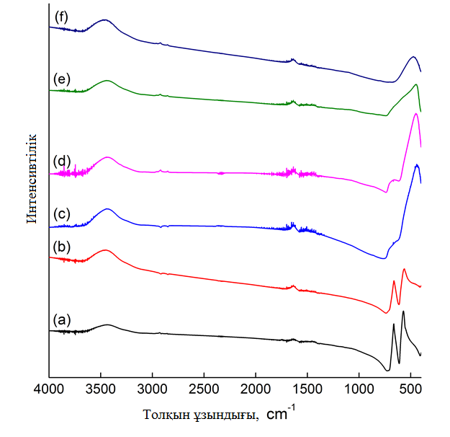
Сурет 20 – 550°С-та күйдірілген үлгінің ИҚ-спектрлері: ТБТ-ға дейін (a) және ТБТ-дан кейін: (b) 400°С-қа дейін, (c) 530°С-қа дейін, (d) 700°С-қа дейін және (e) 1000°С-қа дейін, сондай-ақ 1000 °С-та күйдірілген үлгінің ТБТ-дан 1000°С-қа дейін өткеннен кейінгі ИҚ-спектрі (f)
Рентгендік фазалық талдау (РФТ) мәліметтеріне сәйкес, Co–Mg(550) үлгісін 400°С-қа дейін қалпына келтіру кезінде (ТБТ бірінші шыңының максимум аймағында) оның дифрактограммасында қатты ерітінді фазасының шыңдары пайда болады, ал шпинель фазасының шыңдары екі есе төмендейді. Бұл жағдайда инфрақызыл (ИҚ) спектрде шпинель фазасына сәйкес жолақтардың қарқындылығының азаюы байқалады. Қалпына келтіру температурасының 530°С-қа дейін жоғарылауы (ТБТ бірінші және екінші шыңдары арасындағы аймақ) дифрактограммадағы шпинель шыңдарының толық жойылуына және CoO–MgO қатты ерітіндісінің рефлекстерінің күшеюіне әкеледі, ал ИҚ спектрі шпинельдің сіңіру жолақтарының жоғалуын және қатты ерітіндіге сәйкес келетін (442 см⁻¹) кең жолақтың пайда болуын көрсетеді. Қалпына келтірудің соңғы температурасының 700°С-қа дейін артуы (ТБТ екінші шыңының максимум аймағы) дифрактограммада кубтық β-формадағы (PDF 15–806) металл Co⁰ фазасының шыңдарының пайда болуына және қатты ерітінді рефлекстерінің қарқындылығының төмендеуіне себепші болады. Металл фазалар ИҚ-спектроскопия әдісімен бақыланбайтындықтан, ИҚ спектрде тек CoO–MgO қатты ерітіндісінің сіңіру жолағы (450 см⁻¹) ғана байқалады. Қалпына келтіру температурасы 1000°С болғанда, РФТ нәтижелері бойынша, металл β-кобальт фазасы пайда болады, ал оның аясында тор параметрлері бойынша CoO–MgO қатты ерітіндісіне қарағанда MgO-ға жататын рефлекстер байқалады. ИҚ спектрі бойынша, қатты ерітіндіге немесе MgO-ға сәйкес келетін 447см⁻¹ максимумымен сіңіру жолағы тіркелген.
РФТ деректері бойынша қатты ерітінді болып табылатын Co–Mg(1000) үлгісі 1000°С-қа дейін ТБТ жүргізілгеннен кейін қатты ерітінді фазасының және металл кобальттың рефлекстерімен сипатталды, алайда бастапқы үлгімен салыстырғанда шыңдардың жалпы қарқындылығы төмен болды. ИҚ-спектроскопия нәтижелері қатты ерітіндінің (473 см⁻¹) бар екенін растады. 1100°С-қа дейін қалпына келтіру кезінде РФТ нәтижелерінде Co⁰ рефлекстері және олардың аясында MgO фазасының рефлекстері байқалды. Алынған деректерді қорытындылай келе, ТБТ-дың бірінші шыңы үлгінің термиялық өңдеу температурасына қарамастан, шпинель құрылымындағы Со³⁺_{Oh} иондарымен байланысқан оттегінің сіңірілуіне, сонымен қатар Co³⁺_{Oh}-тың CoO құрылымындағы Co²⁺_{Oh}-қа дейін қалпына келуіне сәйкес келеді деп тұжырымдауға болады. Бұл шыңның температурасы Co₃O₄ қалпына келтіруінің бірінші шыңының максимумымен салыстырғанда жоғары, бұл MgCo₂O₄ құрылымындағы оттегінің байланыс энергиясының жоғарырақ болуымен түсіндіріледі.
ТБТ-дың екінші шыңының әрекеті термиялық өңдеу температурасына және үлгідегі Co:Mg қатынасына айтарлықтай тәуелді [192, 222, 233]. Осы зерттеу аясында бастапқы күйінде шпинель фазасын қамтитын төмен температурада өңделген үлгілер Co₃O₄-пен салыстырғанда 540–620°С температура аралығында максимуммен сипатталатын кеңірек екінші ТБТ шыңын көрсетті. Әдеби деректерге сәйкес, катализатордағы Co мөлшері азайған сайын бұл шың кеңейіп, бірінші шыңға қарағанда жоғары температура аймағына қарай ығысады [192, 233]. Жоғары температурада өңделген үлгілер жағдайында, олар бастапқы күйінде негізінен қатты ерітінді фазасынан тұрады (РФТ деректері бойынша), екінші шың 900–1100°С аймағына қарай ығысқан. Бұл ығысу термиялық өңдеу температурасы 800–900°С аралығында болғанда күрт жүреді. Авторлар [222] Co²⁺ қалпына келуінің қиындығын CoO-нің қатты ерітінді торында диспергирленгендігімен түсіндіреді. Бұл жағдайда CoO құрамындағы оттегі Mg²⁺ катиондарымен байланысқан, ал олар осы шарттарда қалпына келмейді.
MgCo₂O₄ шпинелінің қалпына келуі нәтижесінде ТБТ үдерісі кезінде төмен температуралы үлгілерде түзілетін CoO мен жоғары температуралы үлгілердегі қатты ерітінді фазасындағы CoO табиғаты әртүрлі болуы мүмкін деп болжауға болады. Әдеби деректерге сәйкес, CoO қалпына келу температурасы 480–500°С аралығында [201], бұл төмен температурада өңделген үлгілердің екінші ТБТ шыңы бос CoO қалпына келуімен байланысты екенін көрсетеді. Ал жоғары температурада өңделген үлгілерде CoO қатты ерітінді ішінде байланысқан күйде болады. Сондықтан, екінші шың басталған температураға дейін ішінара қалпына келтірілген Co–Mg (550) және Co–Mg (1100) үлгілерінің дифрактограммалары бірдей болғанымен, олардың сәйкес фазалары табиғаты жағынан ерекшеленеді. Co–Mg (1100) үлгісінде фаза нағыз қатты ерітінді болып табылады, ал Co–Mg (550) жағдайында бұл – CoO мен MgO кристалдық торлары ұқсас екі оксидтің суперпозициясы немесе "жалған"-қатты ерітінді. Бұл "жалған"-қатты ерітінді 800°С-дан жоғары температурада нағыз қатты ерітіндіге айналады. Бұл құрылымдар арасындағы айырмашылықтар олардың дисперстілігі мен морфологиясына да байланысты. ЖҚЭМ (СЭМ) нәтижелері шпинель фазасы және оның негізінде түзілетін оксидтер ретсіз пластинкалы бөлшектерден тұратынын көрсетті. Ал нағыз қатты ерітінді дұрыс пішінді салыстырмалы түрде ірі кристалдардан түзілген (14-сурет). "Жалған" - қатты ерітіндінің қалпына келу кезінде түзілуін дәлелдейтін тағы бір фактор – жеке қосылыс ретінде CoO-нің ТБТ шыңы аймағы мен төмен температуралы үлгілердің екінші ТБТ шыңының сәйкес келуі, сондай-ақ үлгілерді магний оксидімен сұйылту кезінде қалпына келтіру температурасының жоғарылауы.

3.3 Co-Mg оксидті катализаторлардың метанды терең тотықтырудағы каталитикалық белсенділігі
Co-Mg 2:1, 1:1 мольдік қатынасында 550, 750, 900 және 1100°С температурада күйдірілген катализатор үлгілерінің метанның терең тотығу реакциясындағы сынақ нәтижелері 21-26 – суреттерде көрсетілген. Сонымен қатар, Co:Mg = 1:1 қатынасында алынған Co–Mg катализаторларының белсенділік нәтижелері де берілген.
Дайындалған оксидті катализаторлар 300 – 750°С температураларда зерттелді. Бастапқы реакциялық қоспасы 5% CH₄ - 30% O₂ - 64% Ar болатын, метанның терең тотығуында зерттелген барлық үлгілер үшін 750°C-та метан конверсиясы 100 % ең жоғары мәнге жететіндіті анықталды.
21-суретте Co-Mg қатынасы 2:1 болатын (550°C-та дайындалған) катализатордың метанның терең тотығу реакциясындағы температураны өзгерту жағдайында каталитикалық белсенділігі анықталды. Үрдіс 300 – 750°С аралығында сынақтан өткізілді. Зерттеу нәтижелерінің барысында метанның терең тотығуы төмен температурада яғни 600°С-та метан конверсиясы 90,6% болып, зерттелген катализатор жақсы белсенділік көрсетті деп тұжырымдауға болады.

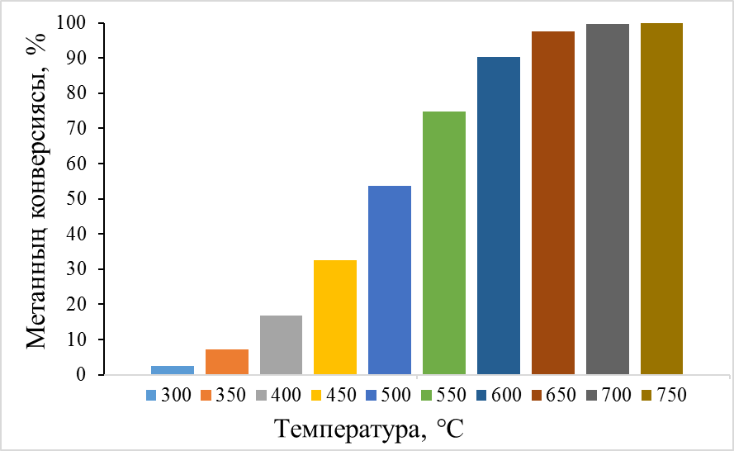

Сурет 21 – Температураны өзгерту жағдайында метанның терең тотығу реакциясындағы Co-Mg қатынасы 2:1 болатын (550°C-та дайындалған) катализатордың каталитикалық белсенділігі

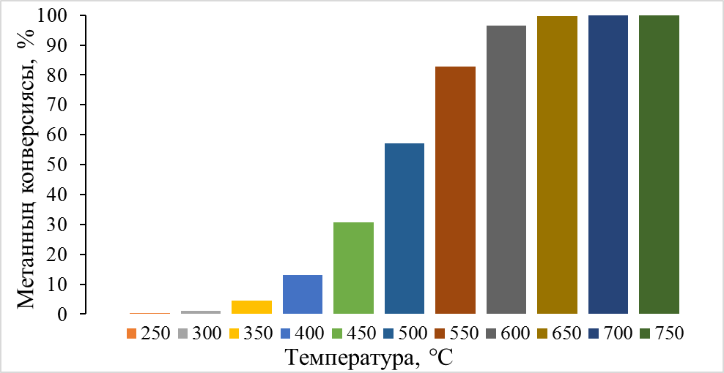

Сурет 22 – Температураны өзгерту жағдайында метанның терең тотығу реакциясындағы Co-Mg қатынасы 1:1 болатын (550°C-та дайындалған) катализатордың каталитикалық белсенділігі
22-суретте Co-Mg қатынасы 1:1 болатын (550°C-та дайындалған) катализатордың метанның терең тотығу реакциясындағы температураны өзгерту жағдайында каталитикалық белсенділігі анықталды. Үрдіс 300 – 750°С аралығында сынақтан өткізілді. Зерттеу нәтижелерінің барысында метанның терең тотығуы осы катализаторда 300°С температурадан бастап тотығуы жүреді, 600°С-та метан конверсиясы 96,6% болып, зерттелген барлық үлгілердің ішінде ең жақсы белсенділік көрсетті.
23–25-суреттерде Co–Mg қатынасы 1:1 болатын және 750, 900, 1100°C температураларда дайындалған катализаторлардың метанның терең тотығу реакциясындағы каталитикалық белсенділігі температураға тәуелді түрде зерттелді. Каталитикалық үрдістер 300 – 750°С аралығында жүргізіліп, әртүрлі температура жағдайында метанның конверсия дәрежесі анықталды. Зерттеу нәтижелері көрсеткендей, температураның жоғарылауымен катализаторлардың белсенділігі артып, метанның конверсиясы да сәйкесінше өседі. Атап айтқанда, 600°C температурада метанның конверсиясы 750, 900 және 1100°C-та синтезделген катализаторлар үшін тиісінше 89,3%, 79,8% және 74% құрады. Бұл мәндер Co-Mg қатынасы 1:1 болатын (550°C-та дайындалған) катализатормен салыстырғанда айтарлықтай айырмашылық сақталды.

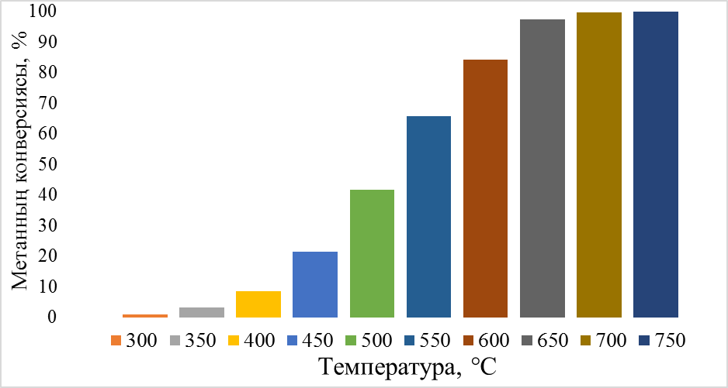

Сурет 23 – Температураны өзгерту жағдайында метанның терең тотығу реакциясындағы Co-Mg қатынасы 1:1 болатын (750°C-та дайындалған) катализатордың каталитикалық белсенділігі

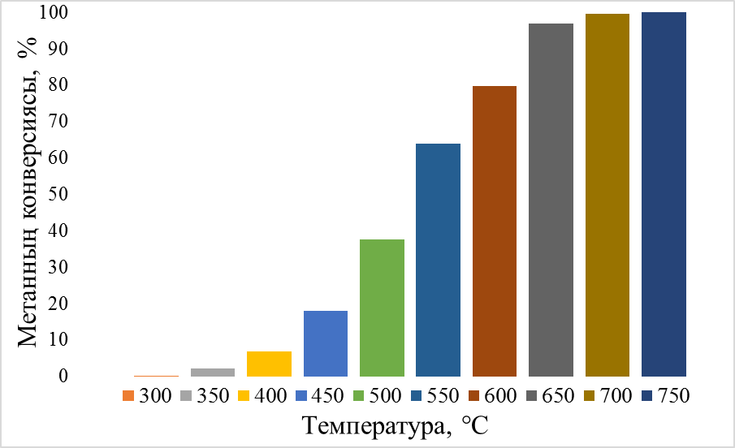

Сурет 24 – Температураны өзгерту жағдайында метанның терең тотығу реакциясындағы Co-Mg қатынасы 1:1 болатын (900°C-та дайындалған) катализатордың каталитикалық белсенділігі

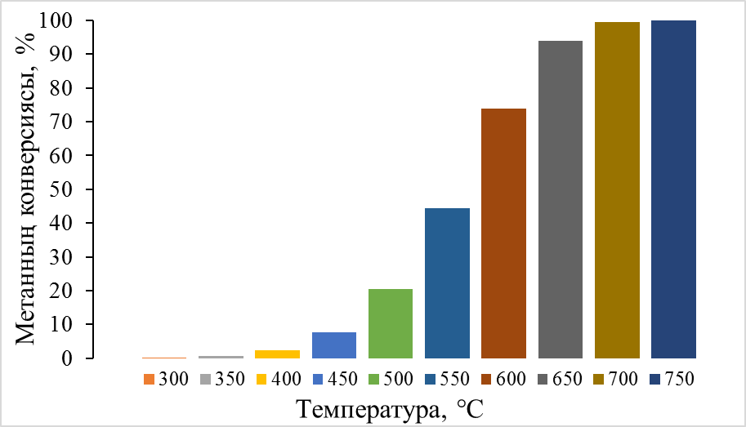

Сурет 25 – Температураны өзгерту жағдайында метанның терең тотығу реакциясындағы Co-Mg қатынасы 1:1 болатын (1100°C-та дайындалған) катализатордың каталитикалық белсенділігі

26-28 суреттерде Co-Mg қатынасы 2:1 болатын (750, 900, 1100°C-да дайындалған) катализаторлардың метанның терең тотығу реакциясындағы температураны өзгерту жағдайында каталитикалық белсенділігі анықталды. Үрдіс 300 – 750°С аралығында сынақтан өткізілді. Зерттеу нәтижелерінің барысында осы катализаторларда 600°С-та метан конверсиясы 88,7%, 88,2%, 77,3% болып бір ізділікті сақтайды, температураны 750°С-ға дейін көтергенде барлығында метан конверсиясы 100% құрады. Бұл зерттеу нәтижелерінен Co-Mg қатынасы 2:1, 1:1 болатын зерттелген барлық үлгілер үшін төмен температурада яғни 550°С-та синтезделіп алынған катализаторлар өте жақсы белсенділік көрсетті деп тұжырымдауға болады.

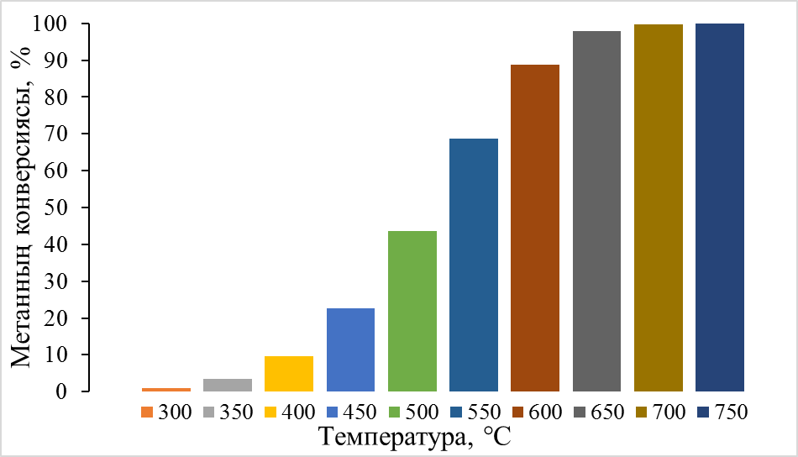

Сурет 26 – Температураны өзгерту жағдайында метанның терең тотығу реакциясындағы Co-Mg қатынасы 2:1 болатын (750°C-та дайындалған) катализатордың каталитикалық белсенділігі

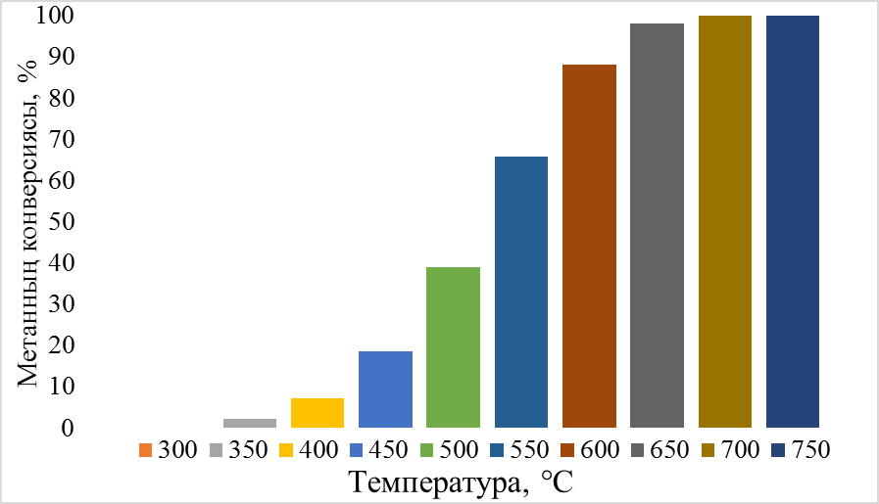

Сурет 27 – Температураны өзгерту жағдайында метанның терең тотығу реакциясындағы Co-Mg қатынасы 2:1 болатын (900°C-та дайындалған) катализатордың каталитикалық белсенділігі
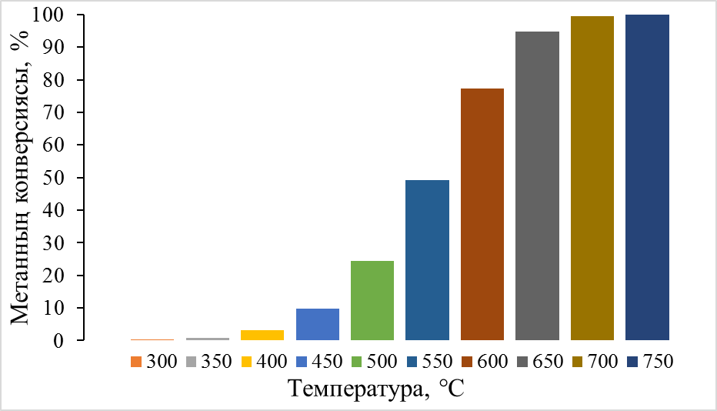

Сурет 28 – Температураны өзгерту жағдайында метанның терең тотығу реакциясындағы Co-Mg қатынасы 2:1 болатын (1100°C-та дайындалған) катализатордың каталитикалық белсенділігі

Кесте 7 – Әртүрлі температурада синтезделген Co-Mg оксидті катализаторлардың температураны өзгерту жағдайында метанның терең тотығуы реакциясындағы алынған нәтижелер

Катализа-торлар | Co-  Mg =2:1 (550) | Co-  Mg =2:1 (750) | Co-Mg =2:1 (900) | Co-  Mg =2:1 (1100) | Co-Mg =1:1  (550) | Co-Mg =1:1 (750) | Co-Mg =1:1 (900) | Co-Mg =1:1 (1100)
T, °C | Метанның конверсиясы, %
250 | 0 | 0 | 0 | 0 | 0,3 | 0 | 0 | 0
300 | 2,6 | 1 | 0 | 0,2 | 1,2 | 0,8 | 0,1 | 0,001
350 | 7,2 | 3,4 | 2,3 | 0,8 | 4,5 | 3,1 | 2,1 | 0,6
400 | 16,7 | 9,6 | 7,2 | 3,2 | 13,1 | 8,5 | 6,9 | 2,3
450 | 32,5 | 22,6 | 18,6 | 9,7 | 30,7 | 21,5 | 17,9 | 7,6
500 | 53,6 | 43,6 | 39,1 | 24,4 | 57,1 | 41,7 | 37,6 | 20,5
550 | 74,9 | 68,7 | 65,9 | 49,2 | 82,8 | 65,8 | 63,9 | 44,4
600 | 90,2 | 88,7 | 88,2 | 77,3 | 96,6 | 84,3 | 79,8 | 74
650 | 97,5 | 97,8 | 98 | 94,9 | 99,8 | 97,5 | 97 | 94
700 | 99,6 | 99,8 | 99,9 | 99,6 | 99,9 | 99,7 | 99,6 | 99,6
750 | 100 | 100 | 100 | 100 | 100 | 100 | 100 | 100

7-кестедегі нәтижелерге сәйкес, катализаторлардың белсенділігі температураның жоғарылауымен төмендейді. Бұл шпинель фазасының қатты ерітіндіге айналуына және бөлшектердің бірігуіне байланысты. Co:Mg = 1:1 қатынасында алынған үлгілердің белсенділігі Co:Mg = 2:1 үлгілерімен салыстырғанда айтарлықтай айырмашылық көрсетпейді. Алайда, бұл жағдайда 50%-дық түрлену дәрежесі маңында қисықтардың көлбеу бұрышы артады. Зерттелген үлгілердің ішінде ең жоғары белсенділік 550°С температурада синтезделген катализаторларға тән, әсіресе Co:Mg = 1:1 қатынасында алынған үлгі ең тиімді деп саналады.
Сынақтан өткізілген катализаторлардың сипаттамалары 8-кестеде көрсетілген. Катализаторларды сынау нәтижелерінен есептелген активтену энергияларының термоөңдеу температурасына тәуелділігі Co:Mg қатынасының екі мәні үшін 29-суретте көрсетілген.

Кесте 8 – Синтезделген катализатор үлгілерінің сипаттамалары

Үлгі | S_{уд}, м²/г | Т_{50%}, °С | Е, кДж/моль
Со–Мg (550) | 9,6 | 492 | 62,1
Со–Мg (750) | 7,7 | 513 | 74,9
Со–Мg (900) | 3,8 | 521 | 81,8
Со–Мg (1100) | 2,2 | 551 | 93,6
Со(1)–Мg(1) (550) | 14,9 | 488 | 77,6
Со(1)–Мg(1) (750) | 6,9 | 527 | 85,5
Со(1)–Мg(1) (900) | 3,4 | 532 | 91,7
Со(1)–Мg(1) (1100) | 2,8 | 560 | 99,2

8-кестеде берілген нәтижелерден катализаторларды салыстырмалы түрде төмен температурада өңдеу олардың дамыған меншікті бетінің сақталуына және каталитикалық тұрғыдан анағұрлым қолайлы энергетикалық параметрлердің қалыптасуына мүмкіндік беретіні анық байқалады. Ал жоғары температурада өңдеу құрылымның тығыздалуына әкеліп, бет ауданының азаюына және реакцияның активтену энергиясының артуына себеп болады. Сондықтан катализатордың жоғары белсенділігін қамтамасыз ету үшін синтез және термиялық өңдеу шарттарын оңтайландыру маңызды болып табылады. белсенділігін арттыруда синтез жағдайларын дұрыс таңдау шешуші рөл атқарады.
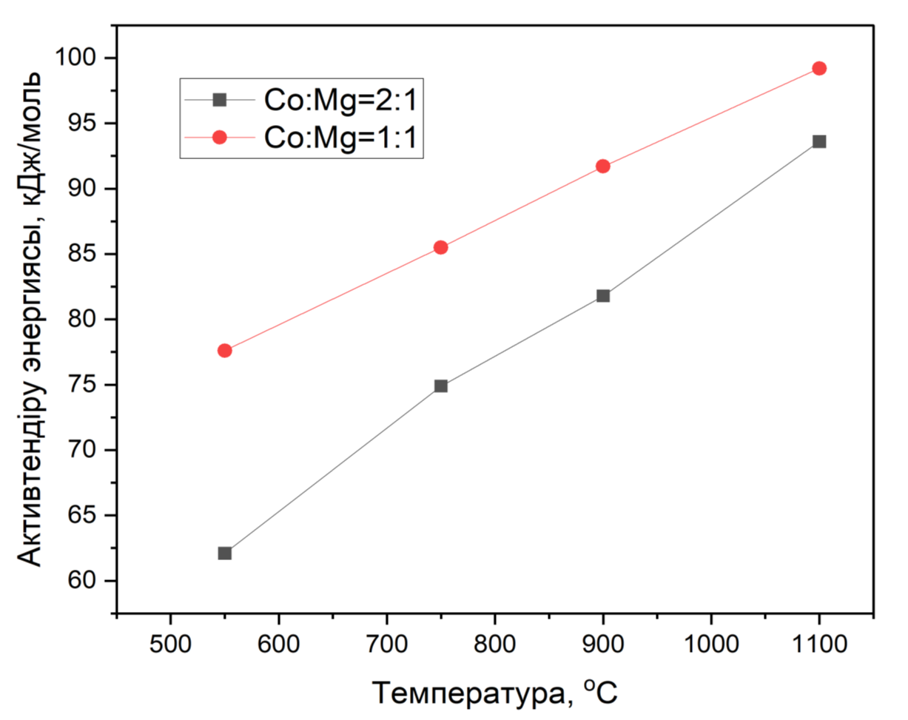

Сурет 29 – Метанның терең тотығу реакциясының белсендіру энергиясы мен үлгілердің термиялық өңдеу температурасына тәуелділігі

Берілген деректерге сүйене отырып, катализаторларды термоөңдеу температурасы артқан сайын метанның тотығу реакциясының активтену энергиясы сызықты түрде өсетіні анықталды. Сонымен қатар, Co:Mg = 1:1 қатынасы үшін активтену энергиясының мәндері сәл жоғары. Сонымен бірге, Co–Mg(550) (шпинель) мен Co–Mg(1100) (қатты ерітінді) арасындағы активтену бөгетінің өзгеріс шамасы айтарлықтай үлкен емес және 31,5 кДж/моль құрайды, бұл осы үлгілердегі белсенді орталардың табиғатының ұқсастығын көрсетеді. Бұл деректер тотығу процесі барысында қатты ерітіндінің бетінде Co₃O₄ және/немесе MgCo₂O₄ типіндегі шпинель құрылымдарының қайта түзілуімен сәйкес келеді. Мұндай құрылымдар, әсіресе термоөңдеуден кейін үлгілерді салқындату кезінде жылдам тотығу барысында түзіледі, бұған осы үлгілердің ТБТ профильдері (17-сурет) дәлел бола алады. Тіпті 900°С-тан жоғары температурада алынған үлгілерде Co³⁺ → Co²⁺ тотықсыздануына сәйкес келетін алғашқы шың сақталады.
Метанның тотығу реакциясының активтену энергиясының термоөңдеу температурасының артуына байланысты өсуі Co–Mg оксидтік жүйесі үшін осы параметрлердің жалпы тәуелділігі тұрғысынан заңды құбылыс болып табылады. 30-суретте әдебиеттегі және осы зерттеуде алынған деректер негізінде метанның тотығу реакциясының активтену энергиясының құрам мен термоөңдеу температурасына тәуелділігі көрсетілген.

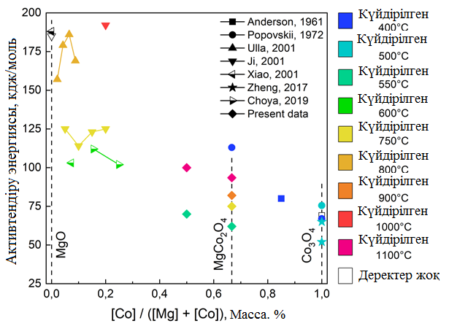

Сурет 30 – Әртүрлі құрамды және әртүрлі температурада термиялық өңделген Co–Mg катализаторларындағы метанның терең тотығу
реакциясының белсендіру энергиясы [198, 214, 223, 234-237]

Co₃O₄ үшін метанның толық тотығу реакциясының активтену энергиясы төмен, 50–70 кДж/моль аралығында [215, 234, 237], әрі алыну әдісіне байланысты өзгеруі мүмкін [237]. MgO жағдайында бұл көрсеткіш едәуір жоғары – 185–190 кДж/моль [198, 236].
Аралық жүйелерді шартты түрде екі категорияға бөлуге болады:
1. Кобальт мөлшері аз жүйелер (Co:Mg < 1:1), олардың метанның тотығу реакциясының активтену энергиясы салыстырмалы түрде жоғары (100–180 кДж/моль) [198, 223, 235, 236] және температураға байланысты күрт өзгеруімен сипатталады [236].
2. Кобальт мөлшері көп жүйелер (Co:Mg > 1:1), бұл жағдайда активтену энергиясы 100 кДж/моль-ден аспайды [215, 234, 237], тек стехиометриялық MgCo₂O₄ шпинелін қоспағанда. Поповский және т.б. зерттеуінде алынған және сыналған бұл қосылыс үшін активтену энергиясы CO₂ адсорбциясының реакцияны тежейтін әсеріне байланысты жоғары мәнге ие болған [215].
Осы жұмыста алынған нәтижелер 30-суретте әдеби деректермен қатар көрсетілген және бұл параметрлер арасындағы жалпы тәуелділікке сәйкес келеді.

3.4 Co-Mg оксиді катализаторлардың яғни Co₁Mg₁, Co₂Mg₁, Co₄Mg₁ және C₃O₄ үлгілердің фазалық құрамы мен құрылымы
Синтезделген үлгілердің құрамы мен термиялық өңдеу температурасының өзгеруі кезіндегі рентгендік фазалық талдау нәтижелері 31-суретте келтірілген.

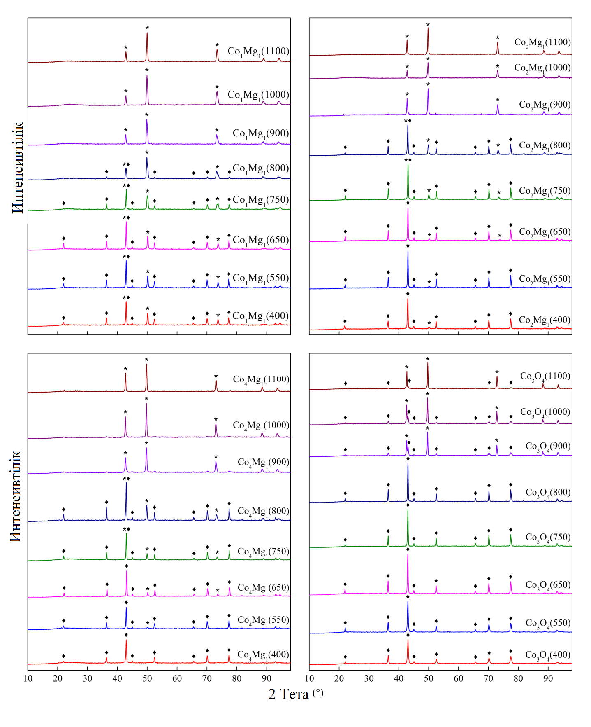
Сурет 31 – Әртүрлі температурада күйдірілген Co және Mg
қатынасы әртүрлі үлгілердің дифрактограммалары (♦–шпинель
MgCo₂O₄ немесе Co₃O₄, * - (Co, Mg)O)

Синтезделген үлгілердің құрамы мен термиялық өңдеу температурасының өзгеруі кезіндегі фазалық рентген талдауының нәтижелері 31-суретте келтірілген. Дифрактограммаларда (31-сурет) Co₃O₄ (PDF 42–1467) немесе MgCo₂O₄ (PDF 2–1073, 81–671) шпинель фазаларына және MgO (PDF 45–946) және CoO (PDF 48–1719) текше (rocksalt) фазаларына немесе олардың қатты ерітіндісіне тән д.м. байқалады [238-240].
Барлық үлгілер үшін Co:Mg қатынасына қарамастан, шпинель фазаларының рефлекстері күйдіру температураларының төмен температуралық диапазонында (400–800°C) байқалады. Осы температуралық аралықта Co₃O₄ негізіндегі үлгілер үшін басқа фазалар байқалмайды, ал құрамында магний бар үлгілер қарқынды д.м. MgCo₂O₄ немесе Co₃O₄ шпинельдерінен басқа, термиялық өңдеу температурасы жоғарылаған сайын қарқындылығы біртіндеп өсетін қатты ерітіндінің (Co, Mg)O кубтық фазалық рефлекстер жиынтығының болуымен сипатталады.
Co–Mg-шпинель фазасының термиялық ыдырауына сәйкес келетін 800-900°С-тан асатын жоғары температуралы аймақта [239, 241] – үлгілердің дифрактограммаларында негізінен д.м. байқалады, (Co, Mg)O қатты ерітінді, ал Co₃O₄ үлгілері Рентгендік флуоресценттік талдау мәліметтері бойынша CoO және Co₃O₄ фазаларын қамтиды. Текше фазасының беттік бөлшектерінің (species) жылдам қайта тотығуынан туындаған бұл құбылыс [239, 242], әсіресе таза Co₃O₄ жағдайында айқын көрінеді және Co фазасының қайта тотығуы қатты ерітіндіге (Co, Mg)О қарағанда оңай жүретінін көрсетеді.
9-кестеде және 32-суретте көрсетілген шпинельдік және кубтық фазалардың тор параметрлерінің орташа мәндері, сәйкес д.м. орналасуларынан есептелген.

Кесте 9 – Әртүрлі температурада күйдірілген үлгілердің Co-Mg фазалық торларының параметрлері

Үлгі | Тор параметрі, Å
Үлгі | Co₁Mg₁ | Co₂Mg₁ | Co₄Mg₁ | Co₃O₄
Co-Mg (400) | 8,106 / 4,229 | 8,095 / 4,226 | 8,100 / – | 8,089 / –
Co-Mg (550) | 8,104 / 4,220 | 8,091 / 4,223 | 8,100 / 4,229 | 8,092 / –
Co-Mg (650) | 8,101 / 4,221 | 8,087 / 4,222 | 8,097 / 4,222 | 8,090 / –
Co-Mg (750) | 8,094 / 4,229 | 8,085 / 4,228 | 8,093 / 4,230 | 8,091 / –
Co-Mg (800) | 8,095 / 4,242 | 8,093 / 4,243 | 8,097 / 4,242 | 8,088 / –
Co-Mg (900) | – / 4,242 | 8,091 / 4,249 | 8,098 / 4,255 | 8,088 / 4,263
Co-Mg (1000) | – / 4,240 | – / 4,251 | 8,097 / 4,256 | 8,086 / 4,264
Co-Mg (1100) | – / 4,237 | – / 4,249 | – / 4,252 | 8,076 / 4,259

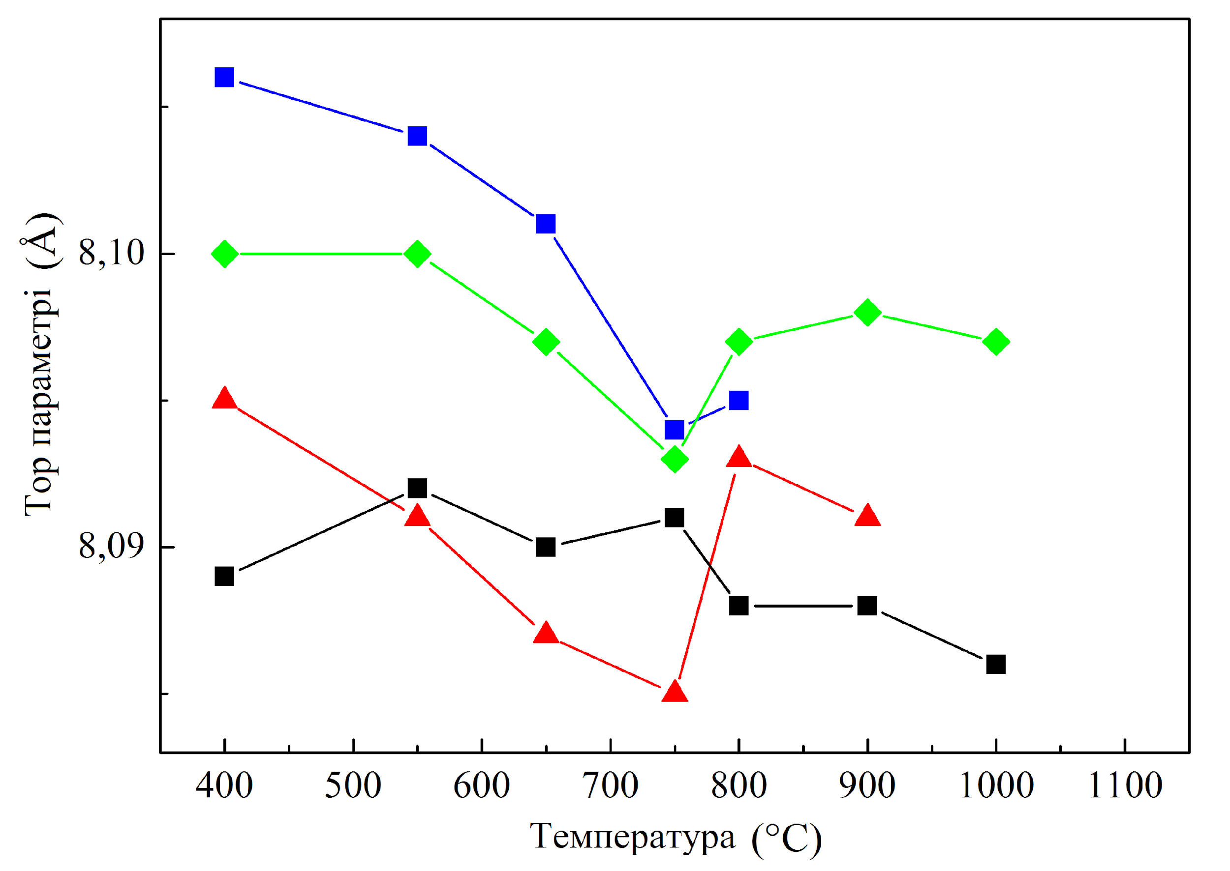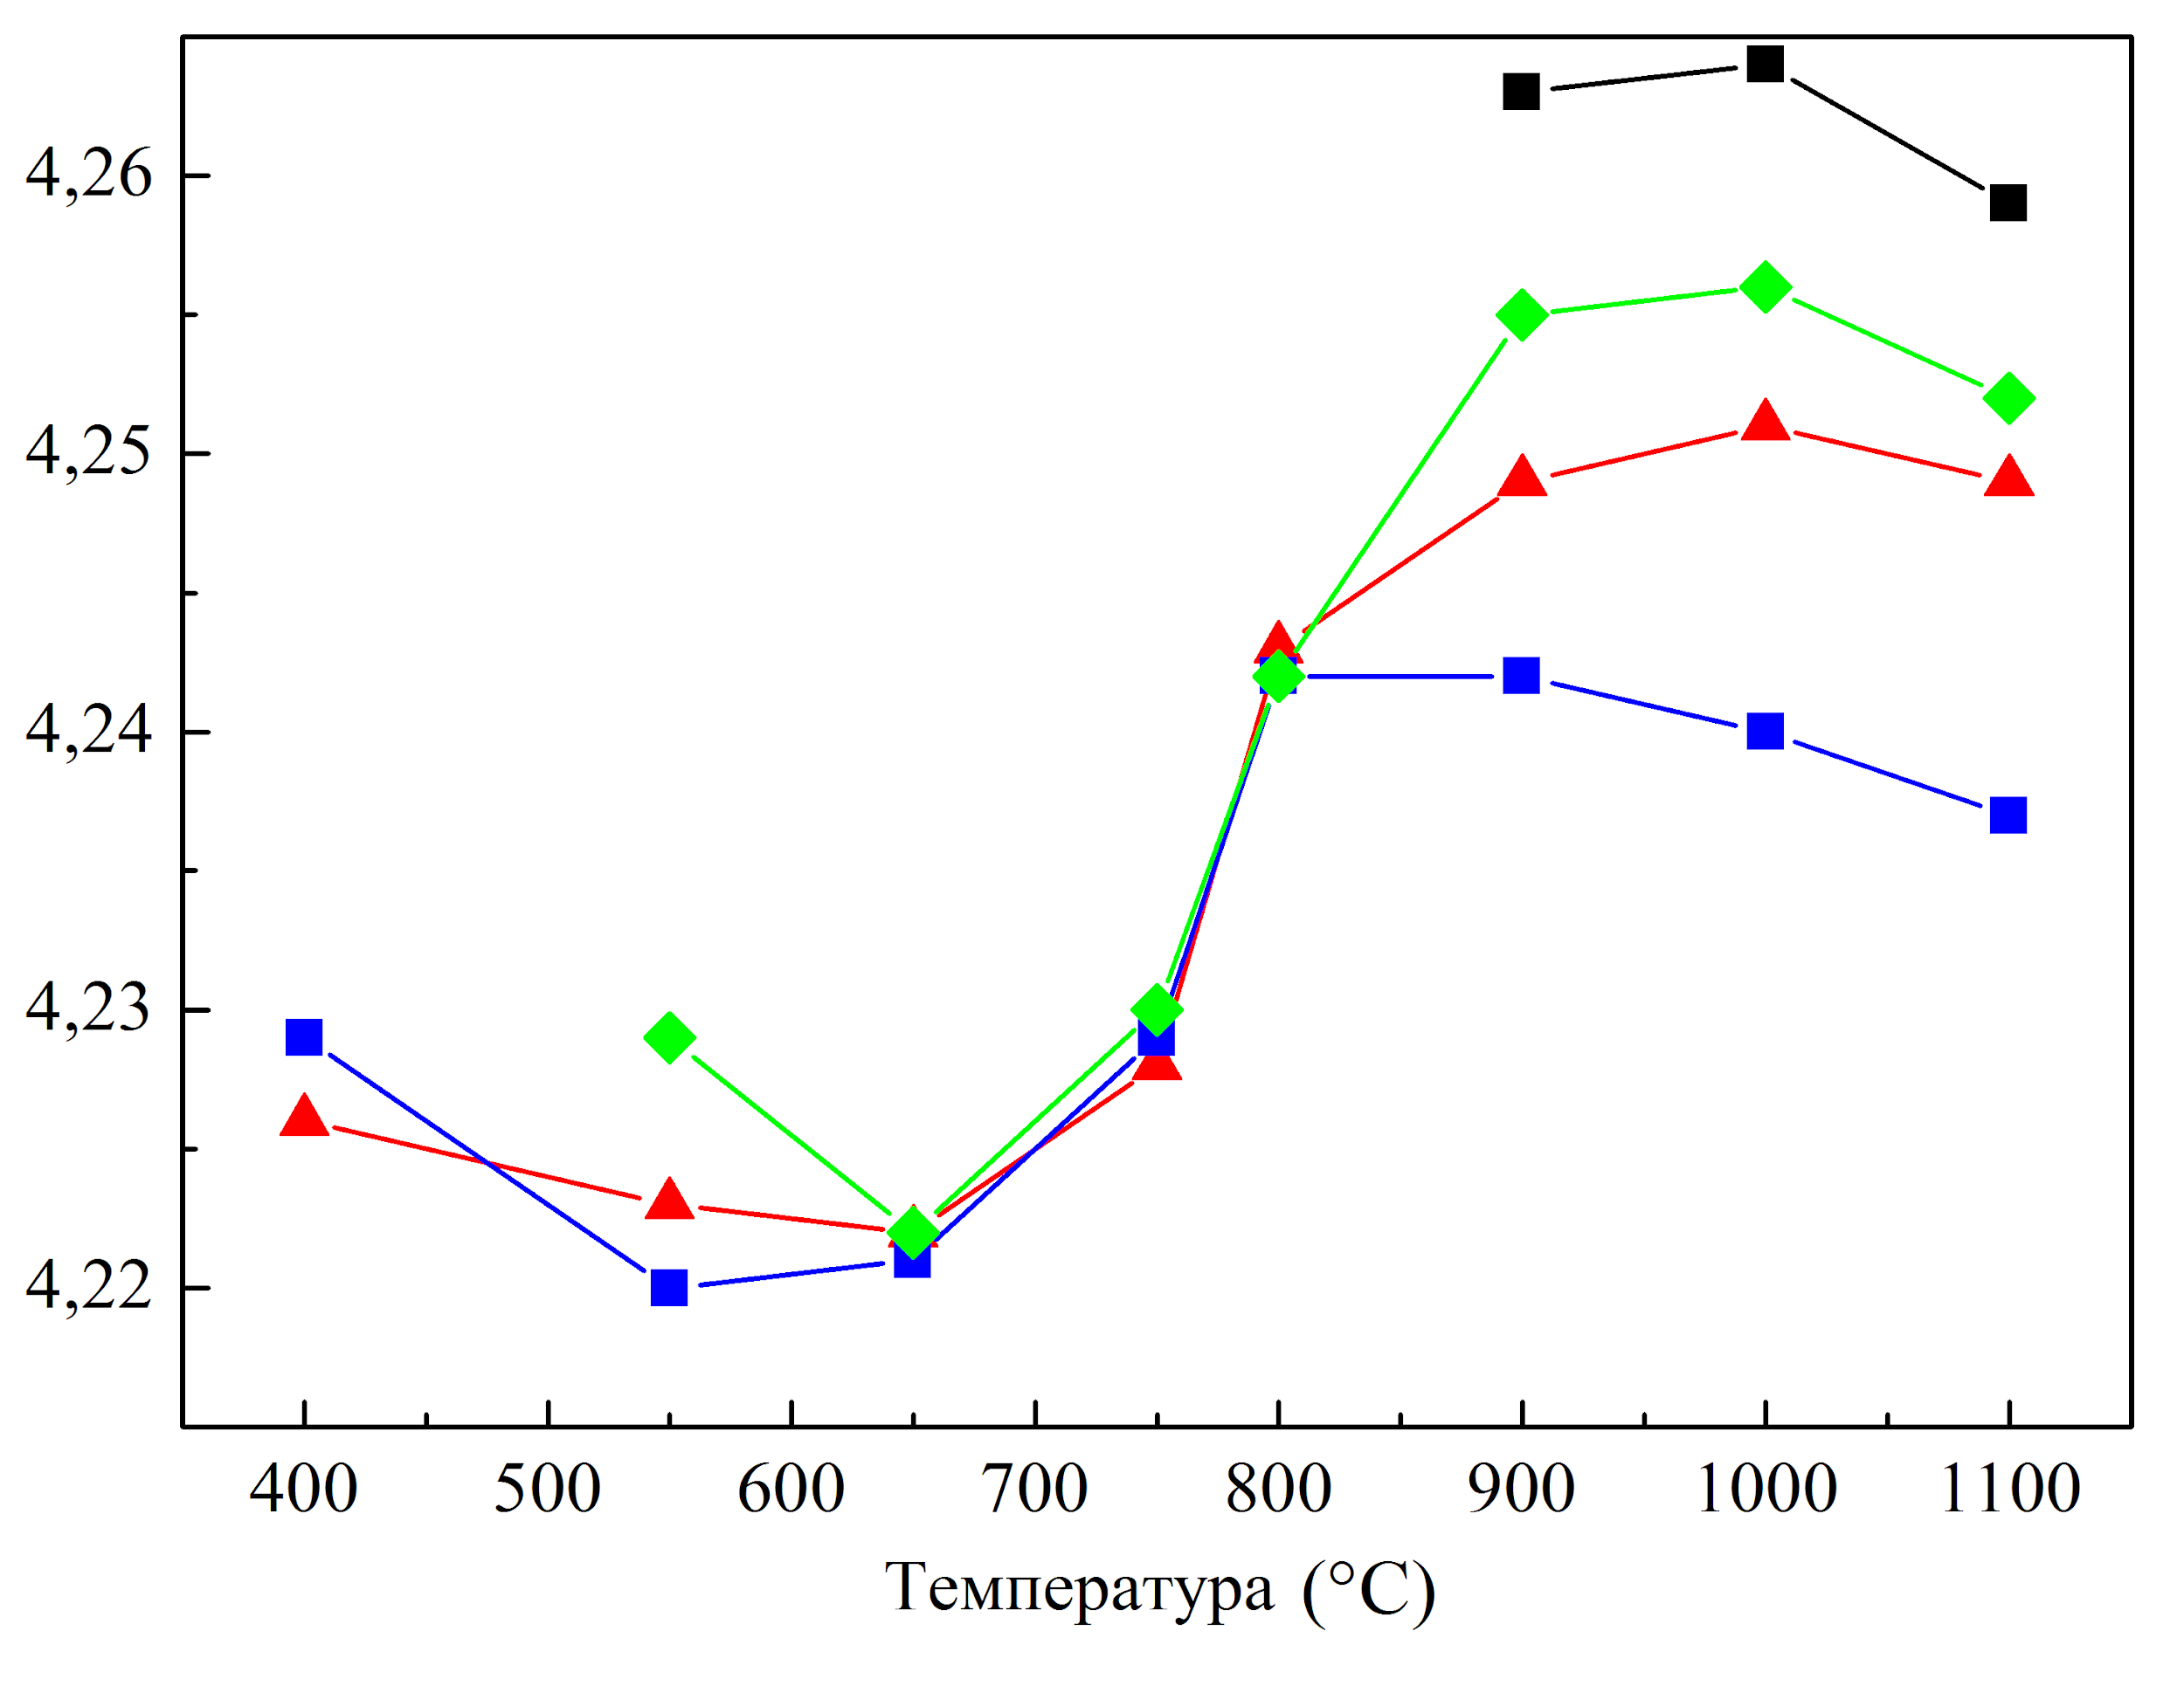

Сурет 32 – Әртүрлі температурадағы Co-Mg үлгілерінің шпинель торының (сол жақта) және текше фазасының (оң жақта) тор параметрлерінің
орташа шамаларының тәуелділігі:
– Co₁Mg₁, – Co₂Mg₁, – Co₄Mg₁, – Co₃O₄

Әртүрлі Co:Mg қатынасы үшін шпинель мен текше фазалық тор параметрлерінің температураға тәуелділігі ұқсас сипатқа ие. Осылай, төмен температуралы аймақтағы Co₃O₄ тор параметрінің шамасы шамамен тұрақты және теориялық мәннен сәл жоғары 8,084 Å, бұл оның торында ақаулар мен суперстехиометриялық оттегінің мүмкін болуына байланысты [243, 244]. Қыздыру температурасы одан әрі жоғарылаған сайын бұл мән төмендейді және теориялық мәнге ұмтылады.
Төмен температуралы аймақтағы әртүрлі құрамдағы Co-Mg шпинельдері жағдайында тор параметрінің мәні термиялық өңдеу температурасының жоғарылауымен біртіндеп төмендейді, бірақ 750-800°C температурада ол күрт артады және егер жоғары температуралы аймақтағы шпинель фазасы байқалуын жалғастырса, шамамен тұрақты мәнді сақтайды (29-сурет). Стехиометриялық кобальт-магний шпинелі (Co₂Mg₁) тор параметрлерінің шамаларының кең таралуымен сипатталады [239, 245, 246], бұл әртүрлі жұмыстардағы шпинель инверсиясының әртүрлі дәрежесімен байланысты. Біздің мәліметтеріміз бойынша [239] Co₂Mg₁ сериясының төмен температуралы үлгілері орташа есеппен 8,089 Å тор параметріне ие болды, бұл нитраттардың ыдырауынан алынған шпинель инверсиясының аз дәрежесі туралы айтуға мүмкіндік береді. Сонымен қатар, Co₁Mg₁ және Co₄Mg₁ серияларының стехиометриялық емес үлгілері олардың өзгеруінің кальцинация температурасына сапалық тәуелділігін сақтай отырып, тор параметрлерінің жоғары мәндерімен (сәйкесінше 8,100 және 8,097 Å) сипатталады. Бұл құбылыс, болжам бойынша, алынған шпинельдердің стехиометриялық емес табиғатымен түсіндіріледі, бұл тор көлемінің ұлғаюына әкеледі, сондай-ақ, осы сериядағы үлгілерде шпинель фазаларының ішінара инверсиясымен байланысты болуы мүмкін.
Оксидтің кубтық фазасының тор параметрлері де әртүрлі құрамдар үшін ұқсас тәуелділіктермен сипатталады. Төмен температуралық аймақта бұл фазаның тор параметрінің мәні, шамасы бойынша, құрамға тәуелсіз болып, 4,225 ± 0,005 Å-ға тең болады. Термиялық өңдеу температурасы одан әрі өскен сайын, бұл мән күрт артады және 900°C температурада әртүрлі композициялар үшін әртүрлі болады, ал жоғары температуралы үлгілер үшін ол кобальт мөлшерінің жоғарылауымен сызықты түрде өседі. Таңдалған қыздыру температуралары үшін тор параметрінің мөлшерінің құрамға тәуелділігі 33-суретте көрсетілген.

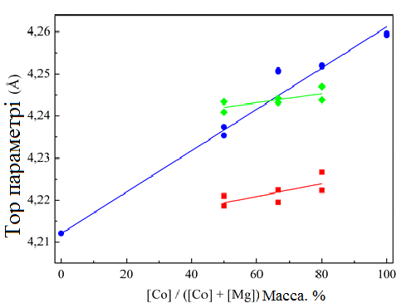

Сурет 33 – Д. М. 2,12 және 1,50 бойынша текше фазалық тор параметрлерінің шамаларының Co-Mg үлгілерінің құрамына тәуелділігі: – 550°С температурада күйдірілген, – 800°С температурада күйдірілген,
– 1100°С температурада күйдірілген

Co–Mg-қатты ерітінді торының параметрлерінің шамалары Вегар Заңына бағынатыны белгілі [247-249]. Жоғары температуралы үлгілер үшін бұл тәуелділік шамамен орындалады. Төмен температураларда әртүрлі құрамдағы үлгілердің тор параметрінің тұрақтылығы, болжам бойынша, бұл жағдайда кубтық фаза негізінен магний оксидінен тұратынымен түсіндіріледі. Ол тек шпинельдің термиялық ыдырауы кезінде Co²⁺-пен қанығып, бастапқы кобальт құрамына (loading) сәйкес келетін қатты ерітінді түзеді. Магний оксидінің төмен температуралық түрінің тор параметрінің теориялық мәні 4,2112 Å-ге қарағанда жоғарырақ көрсеткіші 4,225 ± 0,005 Å [240] жұмыста расталады және бұл көрсеткіш аталған жұмыстың авторлары арқылы анионды модификацияланған төмен температуралық оксидтік жүйелердің паракристалдық құрылымымен түсіндіріледі [251]. Бұл құбылысты, сонымен қатар, олардың құрылымында микрокернеулердің болуымен де түсіндіруге болады [242, 244]. 400-750°С диапазонындағы төмен температуралы шпинель фазасының да, 900-1100°С диапазонындағы текше фазаның термиялық ыдырауы кезінде пайда болған тор параметрлерінің шамаларының төмендеуі, болжам бойынша, кернеулердің босатылуымен және оның реттелуімен бірге жүретін фазалар құрылымындағы аниондық қалдықтардың ыдырауымен түсіндіріледі.
Жүйенің құрамы мен термиялық өңдеу температурасының кристаллит өлшемдеріне әсерін анықтау үшін РФТ деректерінен 34-суретте көрсетілген когерентті шашырау аймақтарының орташа мәндері есептелді.

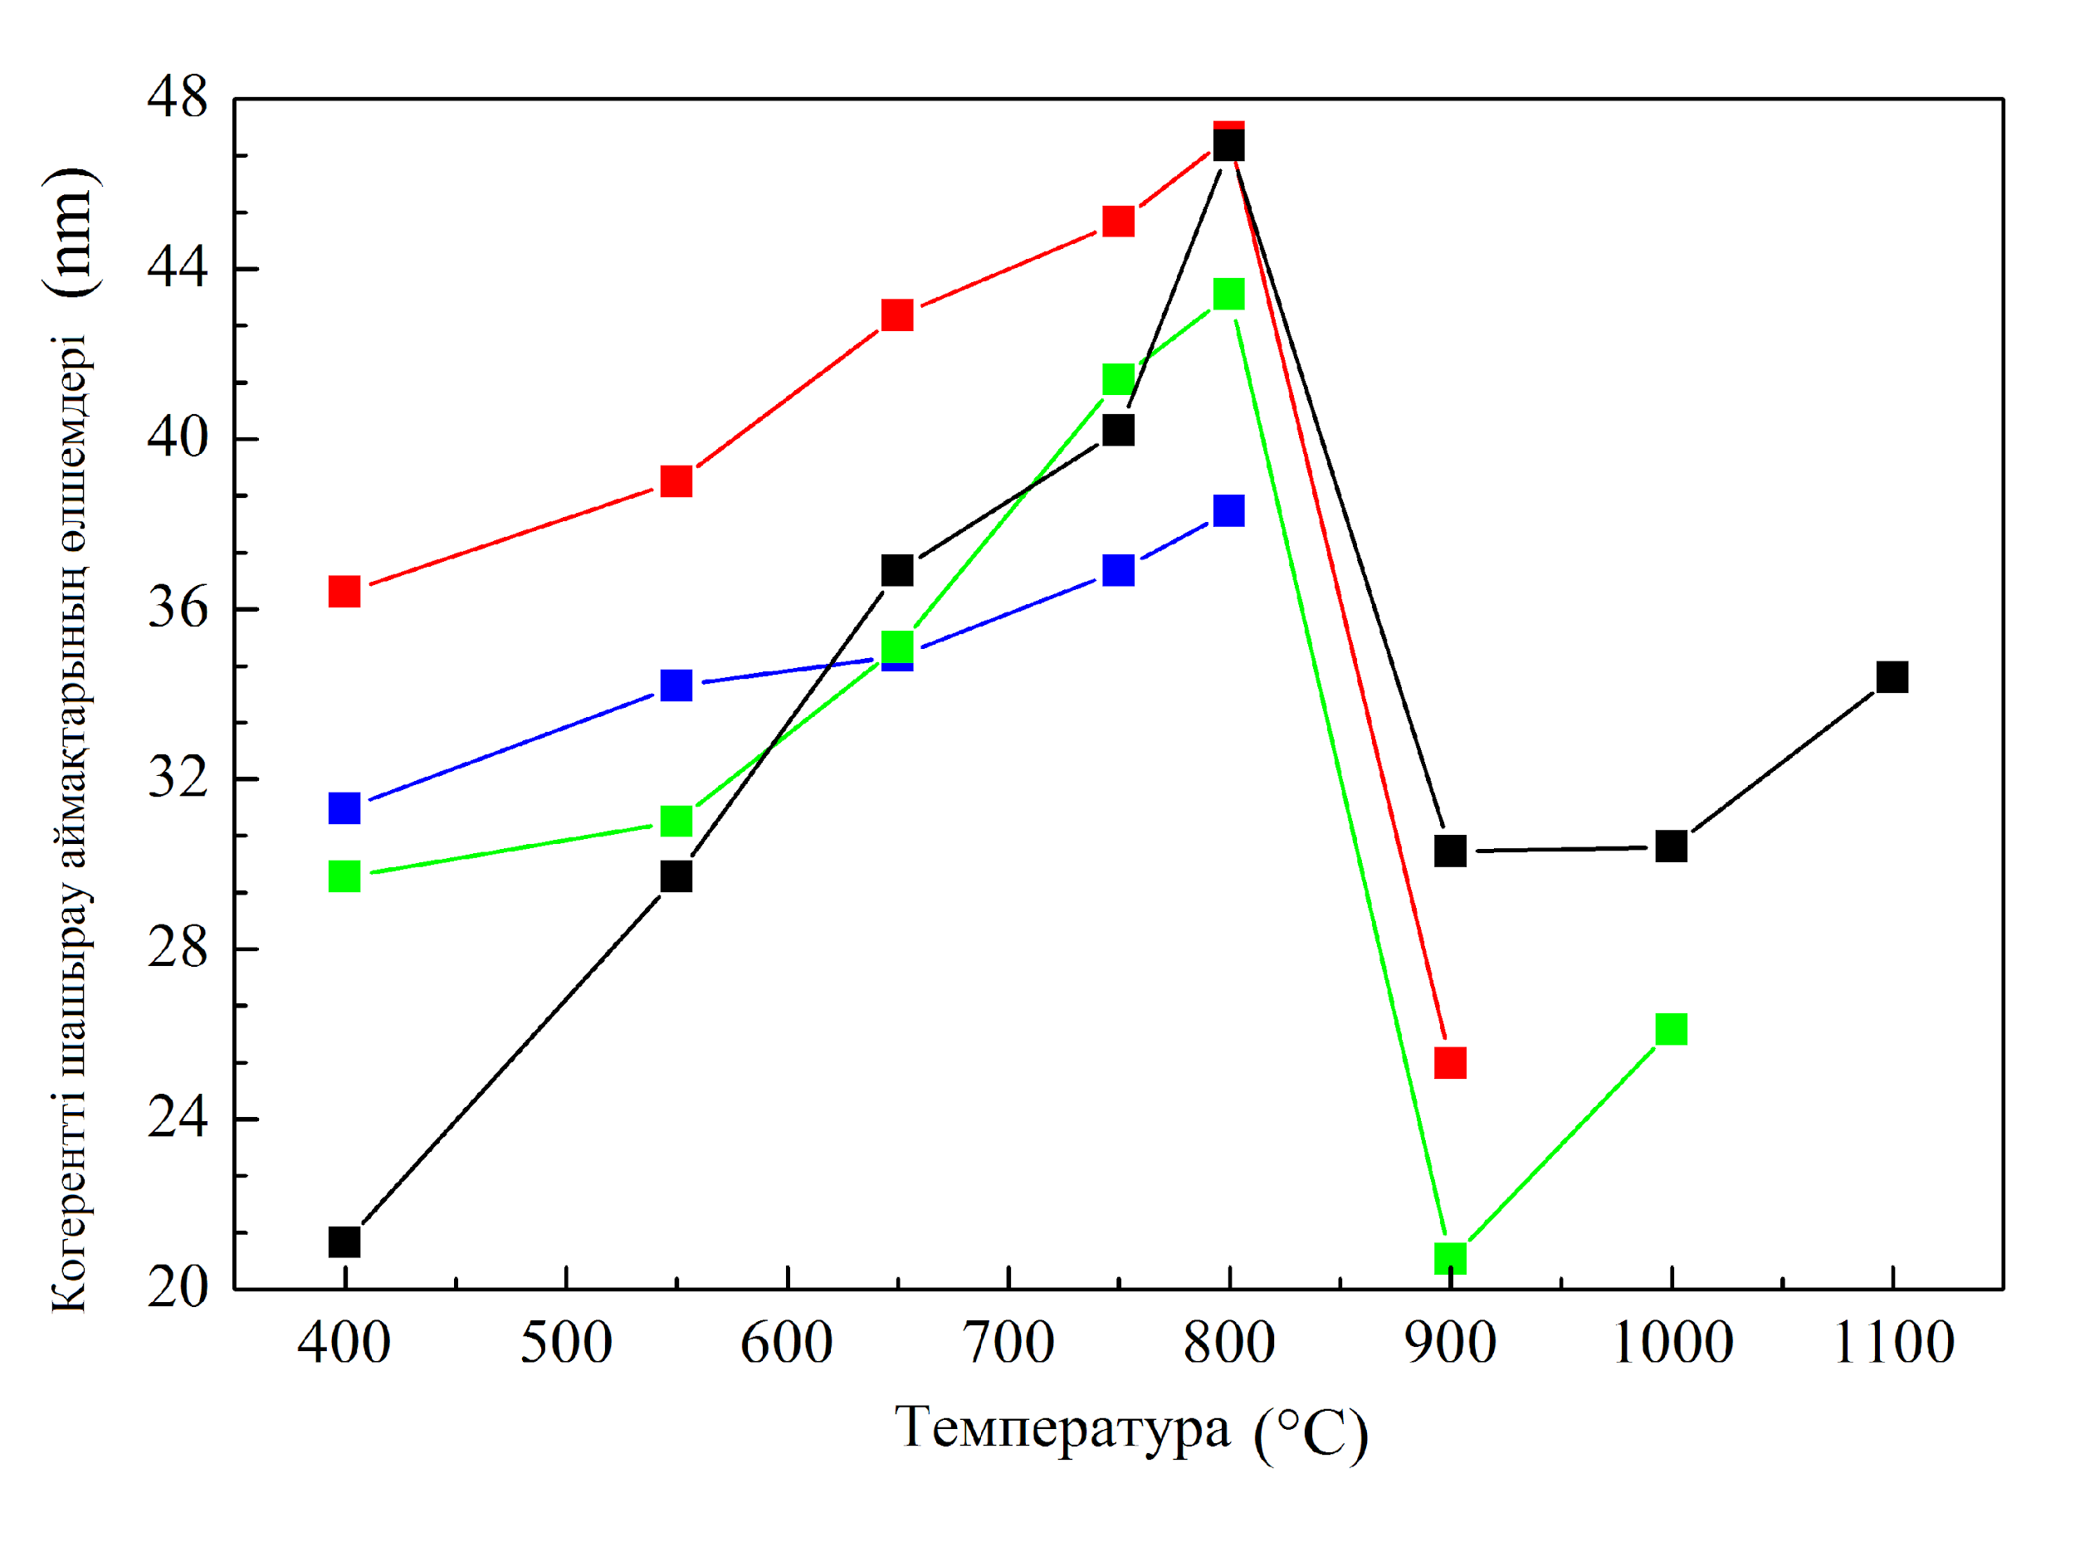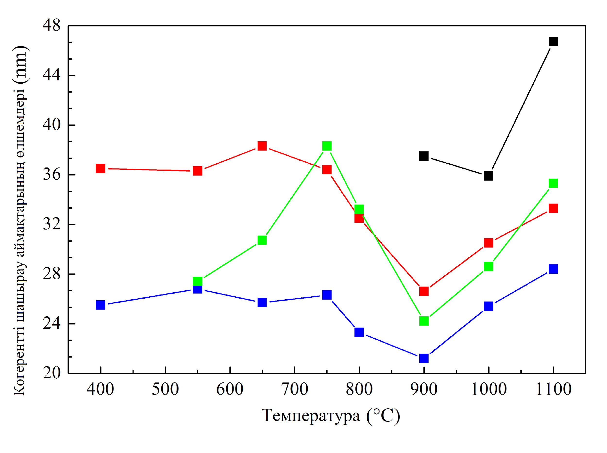
Сурет 34 – К.ш.а. шпинельдің (сол жақта) және Co-Mg үлгілерінің кубтық фазаларының (оң жақта) температураға тәуелділігі:
– Co₁Mg₁, – Co₂Mg₁, – Co₄Mg₁, – Co₃O₄

Есептеу нәтижелері көрсеткендей, шпинель мен текше фазаларының бөлшектерінің орташа өлшемдері, олардың тор параметрлері сияқты, Co:Mg қатынасына тәуелділігі аз. Төмен температурада шпинель фазасының кристаллиттері жағдайында олардың кристалдылығының жоғарылауымен байланысты бөлшектердің біртіндеп кеңеюі байқалады, ал 900°C температурада шпинель бөлшектерінің өлшемдері шпинельден қатты ерітіндінің пайда болуына байланысты күрт төмендейді, жоғары температуралы аймақтағы шпинель фазасының шағын өлшемдері жылдам салқындату кезінде қайта тотыққан беткі бөлшектерге жатады. Кубтық фазалық бөлшектер ыдырау температурасына дейін шамамен тұрақты өлшемдерді сақтайды, мұнда қатты ерітіндінің кубтық фазасының құрамының өзгеруіне байланысты олардың төмендеуі орын алады, ал жоғары температурада бөлшектердің агломерациясынан туындаған өсу пайда болады.
Үлгілердің бөлшектерінің өлшемдері мен морфологиясы сканерлеуші электронды микроскопия әдісімен де зерттелді. Шпинель мен қатты ерітіндінің әдеттегі микрографтары 35 және 36-суреттерде келтірілген.

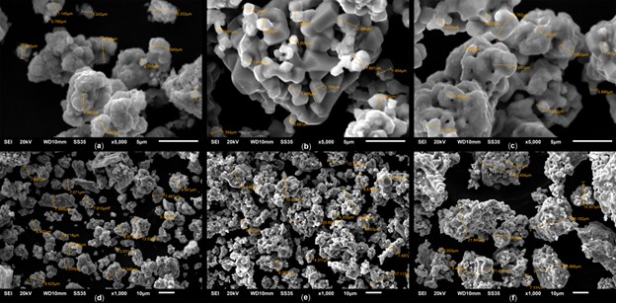

Сурет 35 – Co₄Mg₁ жүйесі үлгілерінің СЭM микроскопиялық фотосуреттері (a, d – Co₄Mg₁(750); b, e – Co₄Mg₁(1100);
c, f – Co₄Mg₁(1100+750); a, b, c – ұлғайту 5000; d, e, f – ұлғайту 1000)

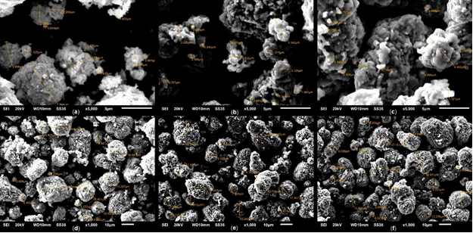

Сурет 36 – Co₃O₄ жүйесі үлгілерінің СЭM микроскопиялық фотосуреттері (a, d – Co₃O₄(750); b, e – Co₃O₄(1100); c, f – Co₃O₄(1100+750);
a, b, c – ұлғайту 5000; d, e, f-ұлғайту 1000)
СЭМ мәліметтері бойынша, бастапқы шпинель фазасы (35, a, d–сурет) 10-15 мкм дейінгі агрегаттарға қосылған 0,7-2,0 мкм өлшемдері бар нашар кристалданған тұрақты емес пластина типті бөлшектерден түзіледі. Термиялық өңдеу нәтижесінде пайда болған қатты ерітіндінің кубтық фазасы - өлшемдері 0,5 мкм-ден бастап, сондай-ақ 20 мкм-ге дейінгі құрылымдарға біріктіруге бейім кесілген октаэдрлік кристаллиттер (33, b, e-сурет). Бұл Co₂Mg₁ жүйесіндегі бөлшектердің құрылымы туралы бұрын алынған мәліметтерге сәйкес келеді [239]. Қатты ерітіндінің қайта тотығуы кристаллиттердің өлшеміне аз мөлшерде әсер етеді, бірақ олардың кристалдануын азайтады, оларды шпинель бөлшектеріне ұқсас етеді (35-сурет, c, f).
Таза Co₃O₄-тің Co–Mg үлгілерінен айырмашылығы, шпинель мен кубтық фазаларының қайталама агрегаттары айтарлықтай кішірек бөлшектерден түзілетіні көрсетілген (36-сурет, a, d), бұл магний оксидінің әсерінің болмауына байланысты. Co₃O₄ CoO-ға ауысқан кезде қайталама агрегаттар іс жүзінде өзгермейді, бірақ олар түзілген бөлшектер біртіндеп үлкейіп, шектеледі, бірақ Co–Mg үлгілеріне тән өлшемдерге жетпейді (36, b, e - сурет). Инфрақызыл спектроскопия әдісімен үлгілердің құрылымын зерттеу нәтижелері 37-суретте және 10-кестеде көрсетілген.

Кесте 10 – Күйдіру температурасы мен Co:Mg қатынасы әртүрлі Co₃O₄ және Co–Mg үлгілерінің ИҚ-спектрлеріндегі жұтылу жолақтарының позициялары

Температура,  °С | ж.ж. Co₁Mg₁,  см⁻¹ | ж.ж. Co₂Mg_{1,}  см⁻¹ | ж.ж. Co₄Mg₁,  см⁻¹ | ж.ж. Co₃O_{4,}  см⁻¹
400 | 486, (553), 649 | 569, 661, (712) | (553), 572, 664 | 575, 665
550 | 479, 555, 653 | 571, 665 | (548), 572, 667 | 576, 667
650 | 478, 562, 655 | (437), 573, 665 | 550, 573, 666 | (558), 578, 667
750 | 449, (565), 658 | (431), 567, (652), 663 | 448, 550, 574, 665 | (557), 578, (589), 667, (670)
800 | 449, (657) | 436, (552), 573, (643), 665 | 439, (550), 573, 665 | 555, 579, (587), 668
900 | 460, (504) | 426, 562, 663 | 428, 565, 664 | 571, 664
1000 | 447 | 424, 557, 662 | 433, 564, 663 | 570, 664
1100 | 445 | 436, 557, 662 | 423, 561, 661 | 568, 664

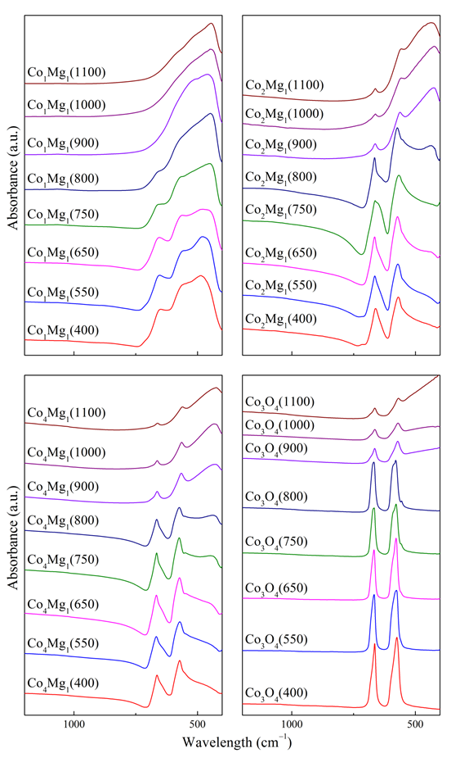

Сурет 37 – Күйдіру температурасы мен Co:Mg қатынасы әртүрлі Co₃O₄ және Co–Mg үлгілерінің ИҚ-спектрлері

Таза Co₃O₄ шпинелі жағдайында (30-сурет) Me–O валенттік тербелістер аймағында 665 және 575 см⁻¹-де екі қарқынды жұтылу жолағы (ж.ж.) байқалады. Бұл жолақтар (ν₁ және ν₂ Me–O сәйкесінше) әдебиетте былай түсіндіріледі: ν₁ — октаэдрлік вакансияларда орналасқан катиондар арасындағы байланыс тербелістерімен (O–B₃), ал ν₂ — бір мезгілде тетраэдрлік және октаэдрлік бос орындардағы катиондар арасындағы байланыс тербелістерімен (A–B–O₃) байланыстырылған [251, 252]. [253] жұмысында көрсетілгендей, AB₂O₄ типті кубтық шпинельдің ИҚ-спектрі төрт жұтылу жолағымен (ν₁, ν₂, ν₃, ν₄) сипатталады, мұндағы ν₃ және ν₄, әдетте, алыстағы ИҚС аймағында орналасады. Co₃O₄ шпинелі жағдайында бұл авторлар 672, 590, 392 және 220 см⁻¹-де жұтылу жолақтарын анықтаған. Біздің нәтижелерге жақын нәтижелер [242] жұмысында алынған, онда жұтылу жолақтары 667, 580 және 385 см⁻¹-де берілген.
Үлгілердің термиялық өңдеу температурасы жоғарылаған сайын, негізгі ж.ж.–ның бөлінуі байқалды. ν₂ 575 см⁻¹-де, "иық" пайда болған кезде, температураның өсуі жеке ж.ж. 555-557 см⁻¹–де және "иық" 587-589 см⁻¹-де. Жалпы жағдайда ИҚ спектрі бойлық және көлденең ж.ж., ал жұқа пленкалар жағдайында спектр негізінен көлденең ж.ж., ал спектрдегі бөлшектер өлшемдерінің кең таралуы бар ұнтақтар үшін бойлық айқынырақ және бөлшектердің орташа өлшемі ұлғайған сайын бойлық/көлденең қарқындылық қатынасы төмендейді [254]. Осыған байланысты 575 см⁻¹-де "иықтардың" пайда болуы, қыздыру температурасы 800°C дейін жоғарылаған сайын, Co₃O₄ бөлшектерінің агломерациясымен түсіндіріледі. 900°C және одан жоғары термиялық өңдеу температурасында сақтау ж.ж. Co₃O₄ сынаманы ауамен салқындату кезінде CoO қайта тотығуымен байланысты [242], бұл жағдайда 664 және 568-571 см⁻¹ мәндеріне ауысу байқалады.
Әдебиетте және біздің деректерімізде расталмайтын 507 см⁻¹ шамасын беретін [251] жұмысты қоспағанда, ИҚС-диапазонында CoO-на тән ж.ж. фазаларын тіркеген зерттеулер іс жүзінде жоқ. Жоғары CoO сіңіру коэффициенттерін ескере отырып, CoO ИҚ спектрлерінің басым көпшілігі өткізу үшін емес, шағылысу үшін алынып тасталды. Сонымен, [255, 256] мәліметтері бойынша, негізгі ж.ж. CoO спектрдің алыс аймағында байқалды (көлденең ж.ж. 375 см⁻¹ кезінде); ~610 см⁻¹-ден көтерілген кең шыңның иығын тіркеген біздің бақылауларымыз бұл деректерді сапалы растайды.
Магний оксидін Co₃O₄ шпинеліне енгізу зерттелген барлық құрамдағы үлгілердің ИҚ-спектрлерінде шпинель құрылымына тән жұтылу жолақтарын береді (37-сурет). Үлгілердің құрамы өзгерген сайын сипаттамалық ж.ж. фазаларының өзгеруі 38-суретте көрсетілген.

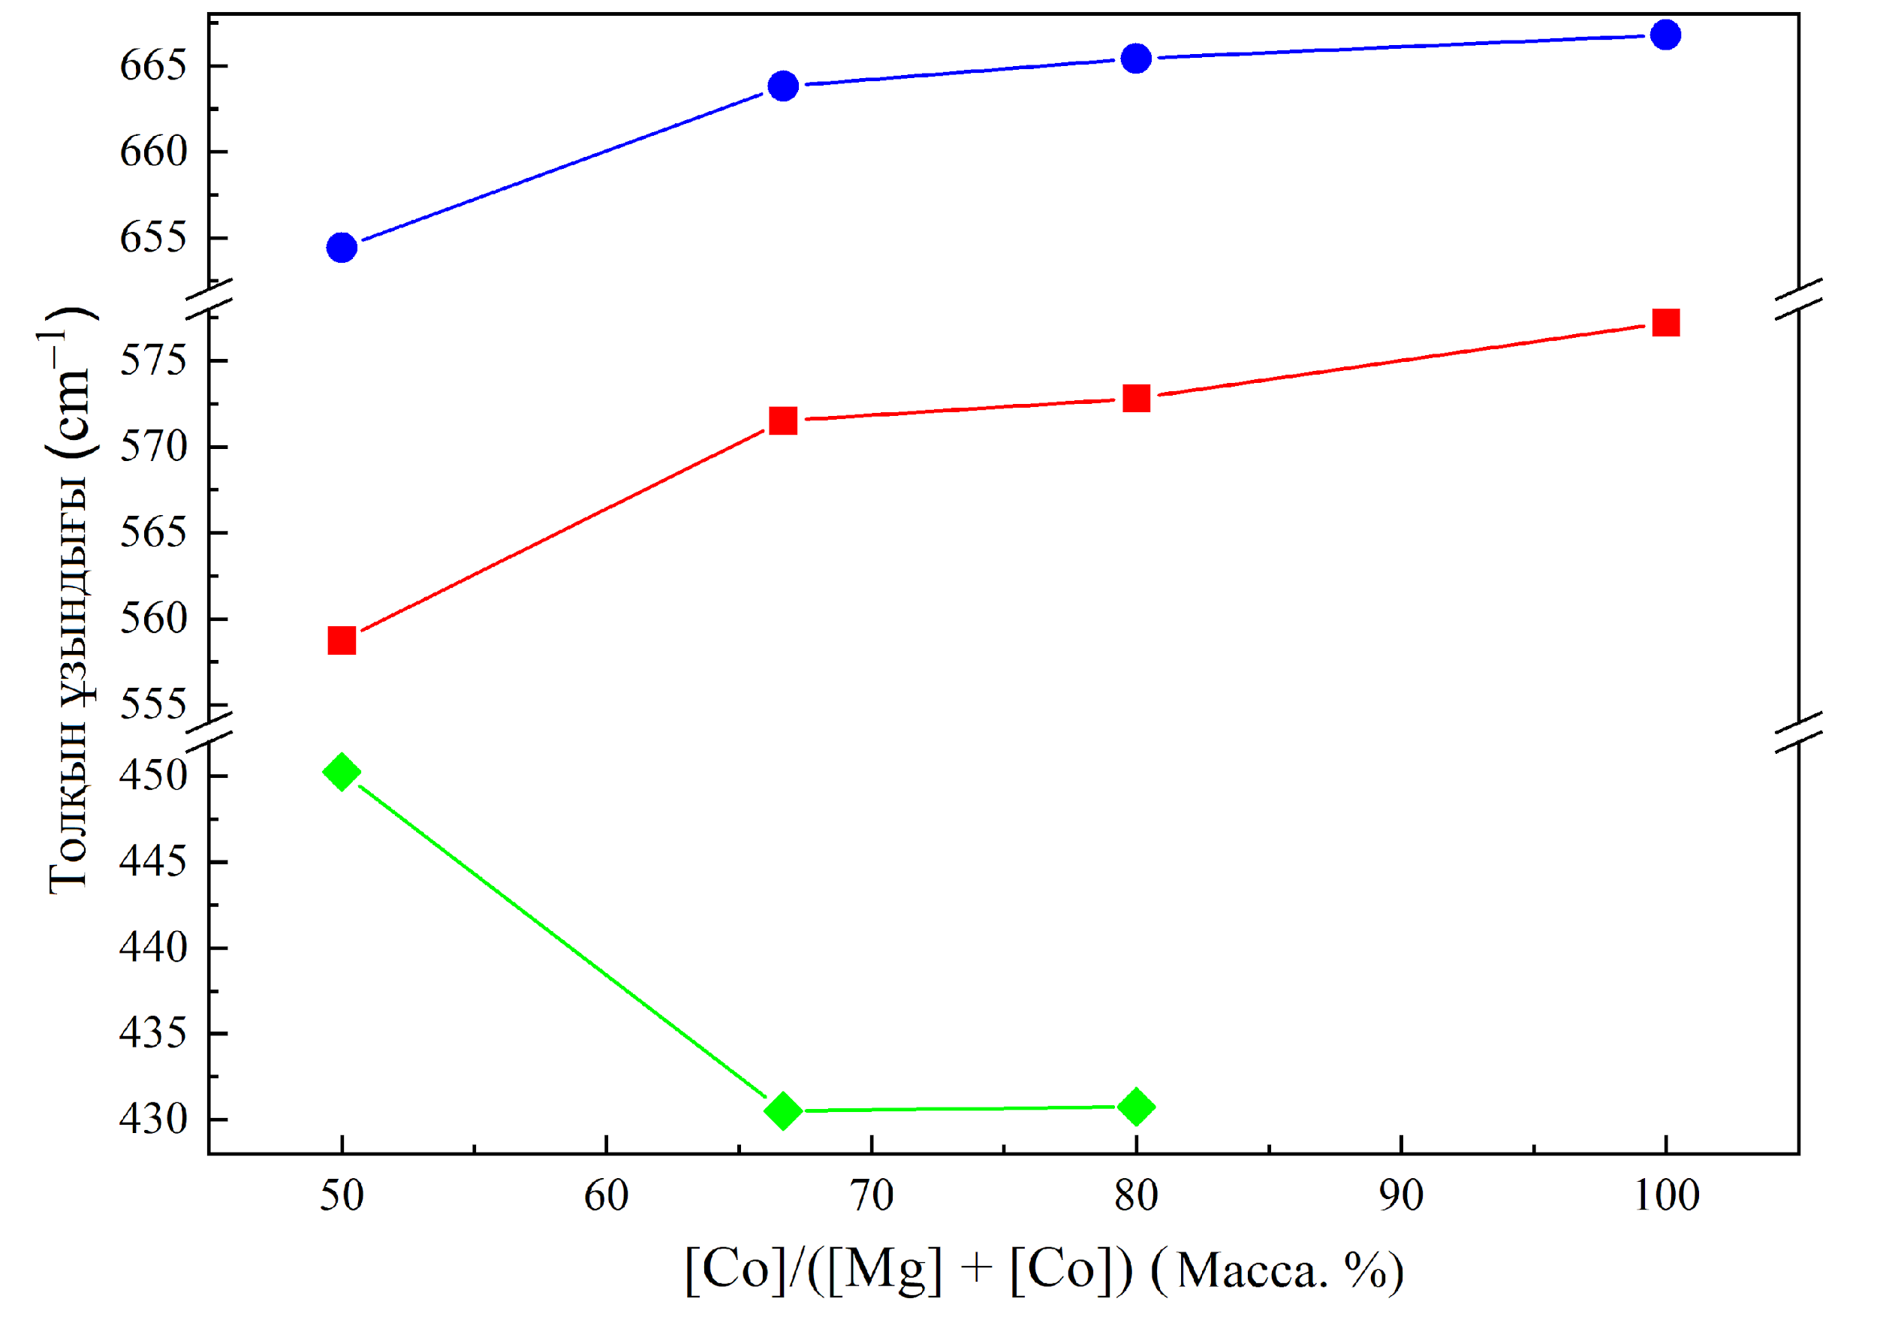

Сурет 38 – Кобальт-магний үлгілерінің құрамының негізгі ж. ж. - ның
орташа позициясына әсері: 400-800°С температурада күйдірілген
– ν₁ шпинель үлгілері, 400-800°С температурада күйдірілген
– ν₂ шпинель үлгілері, – ж. ж. 900-1100°С температурада
күйдірілген үлгілердегі Mg-O тербелістері

Шпинельдегі магний мөлшерінің артуы ИҚ-спектрдің пішінін едәуір өзгертеді: 660–670 және 560–575 см⁻¹ аймағындағы жұтылу жолақтары кеңейіп, 420–460 см⁻¹ аймағындағы MgO еркін фазасының немесе Co–Mg қатты ерітіндісінің валенттік тербелістерінен туындаған кең жолақпен қабаттасады. Магний мөлшері артқан сайын бұл жолақтың 423-428–ден 445-460 см⁻¹-ге ауысуы байқалады. Ж.Ж. шпинельдер де осылай әрекет етеді, бірақ бұл жолақтардың ығысуы ж.ж. MgO-на қарағанда спектрдің ұзын толқындық аймағына өтеді. Co:Mg қатынастарының аралығында, 2:1 және одан жоғары қатынастарда, Co₃O₄– MgCo₂O₄ жүйесіне сәйкес, шпинельдердің спектрлік жолақтарының орын ауыстыруы аз болады. Алайда, стехиометрияға қатысты артық MgO пайда болған кезде бұл жолақтардың елеулі жылжуы байқалады. 900–1100°C температурада күйдірілген үлгілер үшін Co:Mg арақатынасында Mg–O байланысының спектрлік жолақтарының орындары іс жүзінде өзгермейді, бірақ магнийдің мөлшерін одан әрі көбейту осы жолақтың спектрдің қысқатолқынды аймағына қарай айтарлықтай ауытқуын тудырады.
Co катиондарының күйін зерттеу үшін электронды парамагниттік резонанс (ЭПР) әдісі қолданылды. Зерттеу нәтижелері 11-кестеде және 39-суретте көрсетілген.

Кесте 11 – Co:Mg қатынасы мен термиялық өңдеу температурасына байланысты үлгілердің ЭПР салыстырмалы сигналы

Термиялық өңдеу температурасы, °C | Берілген Co:Mg қатынасындағы сигнал мен эталон қарқындылығының қатынасы
Термиялық өңдеу температурасы, °C | Co₁Mg₁ | Co₂Mg₁ | Co₄Mg₁ | Co₃O₄
400 | 2,11 | 1,35 | 0,77 | 9,02
550 | 2,37 | 1,46 | 1,19 | 9,88
650 | 2,78 | 1,51 | 1,25 | 12,64
750 | 3,03 | 1,56 | 1,31 | 17,70
800 | 2,70 | 0,88 | 1,29 | 13,34
900 | 1,53 | 0,58 | 0,68 | 3,63
1000 | 1,65 | 0,49 | 0,62 | 2,38
1100 | 2,91 | 0,51 | 0,64 | 0,93

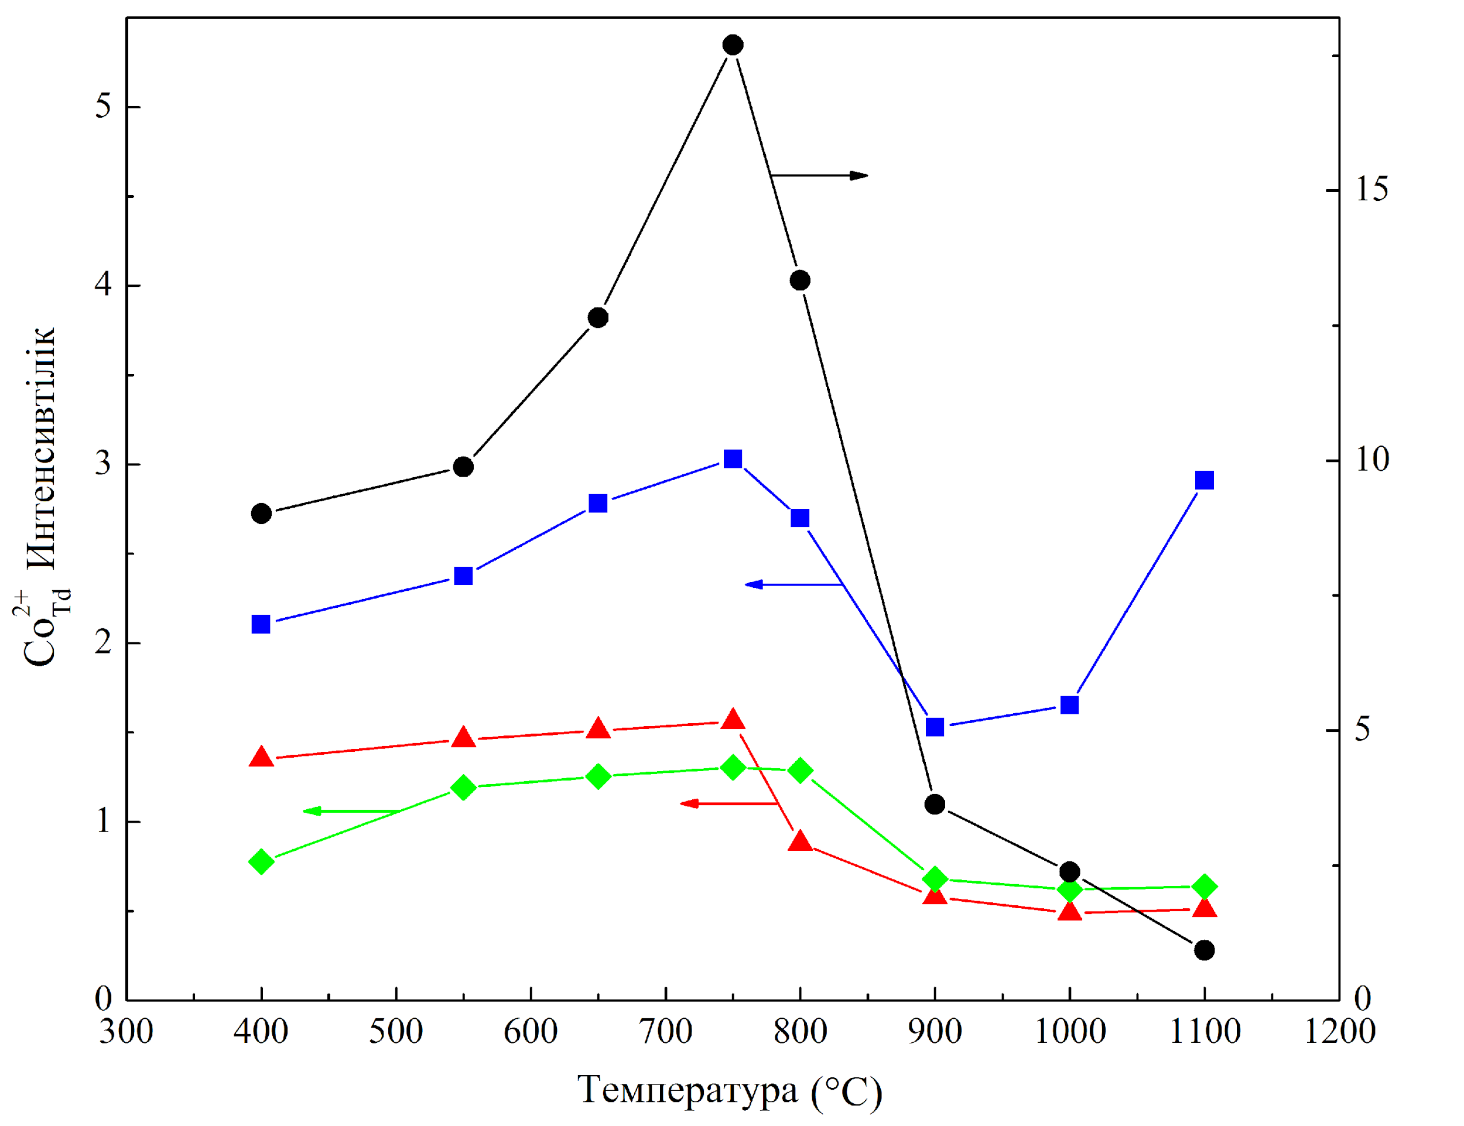

Сурет 39 – Әртүрлі құрамдағы Co-Mg үлгілерінің термиялық өңдеу температурасының байланысы және CO²⁺_{Td} иондарының
ЭПР сигналының салыстырмалы қарқындылығы:
– Co₁Mg₁, – Co₂Mg₁, – Co₄Mg₁, – Co₃O₄

Co₃O₄ құрылымындағы парамагниттік-тетраэдрлік ортадағы Co²⁺ иондары, ЭПР спектрінде g-мен кең изотропты синглет беретіні белгілі g = 2,25 [252, 257, 258]. Тетраэдрлік координацияда MgCo₂O₄ түзу және кері шпинель құрылымдарында Cо²⁺ парамагниттік иондары жоқ. CoO–MgO немесе CoO қатты ерітіндісінде Cо²⁺ иондары октаэдрлік бос орындарды алады және g = 4,23–4,28 [259-261] сигналын береді, ол Ян – Теллер эффектісі арқылы күшті кеңеюге байланысты -153°C және одан төмен температурада байқалады [259, 260]. Осылайша, Со²⁺_{Td} -ден ЭПР сигналының болуы Co-Mg шпинельдерінде Co₃O₄ мөлшерінің болуын көрсетуі мүмкін. Бұл сигналдарды тек оқшауланған иондарда байқауға болады, өйткені жоғары концентрацияда спин-спиннің өзара әрекеттесуі арқылы сигналдың концентрациялық "сөнуі" жүреді, осыған байланысты осы иондардың абсолютті концентрациясын бағалау қиын. Алайда, Co–Mg үлгілерінің ЭПР мәліметтері бойынша, кобальт мөлшерінің жоғарылауымен интегралды қарқындылық төмендейді (39-сурет) және тек Co₃O₄ үлгілері жағдайында қарқындылықтың өсуі байқалады, бұл оларда магнийдің толық болмауына байланысты болуы мүмкін.
Термиялық өңдеу температурасынан сигнал қарқындылығының өзгеруі соңғысының әсерін сенімді бағалауға мүмкіндік береді. Температураның 750°C-ға дейін өсуімен барлық үлгілерде сигнал қарқындылығының өсуі байқалады, содан кейін 800-900°C температурада күрт төмендейді. Мұндай сипат Co₃O₄-тің сонымен қатар, MgCo₂O₄-тің термиялық ыдырауына тән. 1000°C-тан жоғары температурадағы шағын қалдық сигнал Co₃O₄ ыдырағаннан кейін ауадағы ішінара қайта тотығуына байланысты болуы мүмкін. Жоғары температуралы Co₁Mg₁ үлгілерінің қалыптан тыс жоғары қайта тотығуы кобальт дисперсиясының жоғарылауынан және ондағы MgCo₂O₄ шпинельінен гөрі Co₃O₄ түзілуінен туындауы мүмкін.

3.5 Co-Mg оксиді катализаторлардың яғни Co₁Mg₁, Co₂Mg₁, Co₄Mg₁ және C₃O₄ үлгілердің оттегіне реактивтілігі
Терең тотығу катализаторларында олардың құрылымында да, бетінде де оттегінің ерекше рөл атқаратындығы бұрын көрсетілген [239]. Көмірсутектерді, ең алдымен метанды жағу процестері торлы оттегінің қатысуымен жүретіні белгілі [262, 263], ал оксид катализаторларындағы СО тотығуы, соның ішінде Co₃O₄, сәйкесінше беттік және торлы оттегінің қатысуымен Лангмюр – Хиншельвуд және Марс – ван Кревелен механизмдері арқылы бір уақытта жүреді [264, 265]. Осыған байланысты үлгілерді термобағдарламаланған тотықсыздану (ТБТ) және термобағдарламаланған десорбция (ТБД) әдістерімен зерттеу жүргізілді.
40-суретте Co₃O₄-пен салыстыра отырып, термиялық өңдеудің әртүрлі температураларына арналған синтезделген үлгілердің ТБТ профильдері көрсетілген.

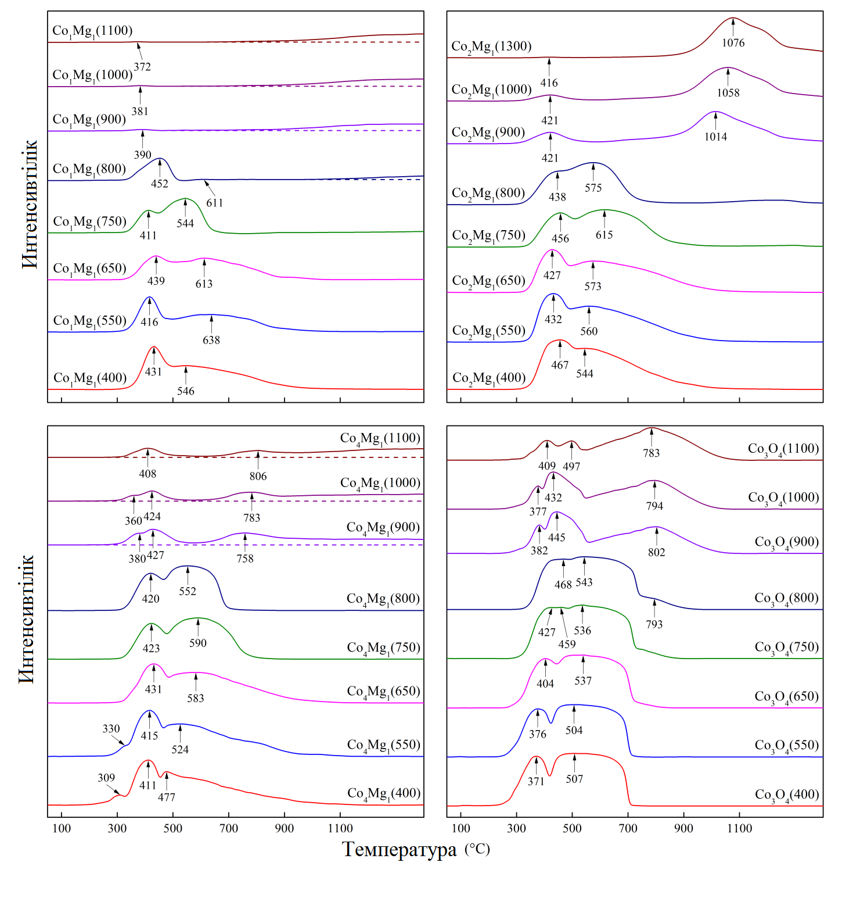Сурет 40 – Әртүрлі термиялық өңдеу температураларында синтезделіп
алынған үлгілердің ТБТ-Н₂ профильдері

ТБТ Co₃O₄ профилі екі төбеден тұрады: тар, төмен температуралы төбе және кеңірек, тегіс төбе. Бірінші төбе Со³⁺-тен Со²⁺-ке дейін, екіншісі Со²⁺-тен Со^{О}-ға дейін төмендеуіне сәйкес келеді [251, 266-269]. Бұл төбелер 400°C-тан 800°C-қа дейінгі температурада күйдірілген үлгі профильдерінде сақталады. Бұл жағдайда олардың бірігуі және ішінара дрейфі алдын-ала термиялық өңдеу температурасы жоғарылаған сайын тотықсыздандыру температурасының жоғарылау аймағына өтеді, бұл Co₃O₄ кристаллиттерінің біртіндеп агломерациялануына (32-сурет) және диффузиялық тежеудің сәйкесінше жоғарылауына байланысты. Жоғары температуралы үлгілер қайта тотығу кезінде СоО бетінде түзілетін Co₃O₄ болуымен сипатталады. Co₃O₄-тің мұндай қайта тотыққан түрі жер үсті түзілімдері түрінде СоО фазасының бетінде орналасқандықтан және бастапқы шпинельге қарағанда бөлшектердің мөлшері аз болғандықтан, екінші төбенің формасы (қайта тотыққан Co₃O₄-тен Co-ға дейін төмендетілген CoO ауысуы) диффузиялық қиындықтарды жеңілдету арқылы қатты қысылған, ал тиісті максимумдардың температурасы төмен температуралы аймаққа ығысқан.
Екінші төбенің формасы, мүмкін, СоО-ны Co^{о}-ға тотықсыздандыру процесінде күрделі күйлер жиынтығымен байланысты, ол [269] егжей-тегжейлі қарастырылған. Осы мәліметтерге сәйкес, CoO-ні тотықсыздандыру бастапқыда CоO + Co^{о} стехиометриялық қоспасына дейін жүреді, ол одан әрі Co^{о}-ға дейін толық тотықсызданады. ТБТ профильдерін өңдеу негізінде CoO-ны тотықсыздандыру Co₅O типті зарядталған кластерлердің аз саны бар Co^{о} металл кобальтын шығарады деп болжануда. Бұл қорытынды профильде ~820°C температурада жоғары температуралы "иықтың" болуынан туындайды және әдебиетте расталмаған. Біздің үлгілерімізде мұндай "иық" 650°C және одан жоғары қыздыру температурасында ТБТ профилінде пайда болады (40-сурет) және қыздыру температурасы жоғарылаған сайын оның үлесі артады. 900°C-тан бастап бұл "иық" үшбұрышты пішіннің кең шыңына айналады Т_{макс} = 783-802°C, сипатталғанға ұқсас [251] және шамамен кристалданған СоО-ны тотықсыздандыруға сәйкес келеді (кристалл өлшемдері 36 нм).
Шпинель фазасының тотықсыздануын зерттеу үшін температуралық бағдарламаланатын тотықсыздандыру жүргізіліп, әртүрлі температураларда аралық тоқтаулар жасалды. 41 және 42-суреттердегі СЭМ және РФТ нәтижелері ішінара тотықсыздану кезінде құрылым негізінен сақталғанымен, морфологиялық өзгерістер басталатынын, ал толық тотықсыздануда шпинель құрылымының бұзылып, жаңа фазалардың түзілетінін көрсетеді. РФТ нәтижелері де осыны растайды, ішінара тотықсыздану кезінде шпинель фазасының шыңдары сақталғанымен, олардың интенсивтілігі төмендейді, ал толық тотықсыздануда жаңа фазаларға тән шыңдар пайда болады. Осылайша, тотықсыздану процесі кезең-кезеңімен жүріп, температура артқан сайын құрылымдық және фазалық өзгерістер тереңдей түседі.
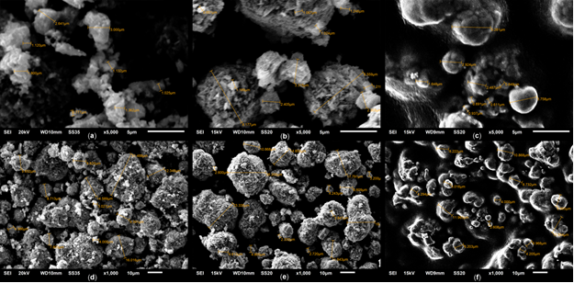

Сурет 41 – Co₃O₄ СЭМ микроскопиялық фотосуреттері (a, d-ТБТ-ға дейін; b, e - 430°С-қа дейін ТБТ-дан кейін; c, f - 1100°С-қа дейін ТБТ - дан кейін;
a, b, c-5000 ұлғайту; d, e, f-1000 ұлғайту)

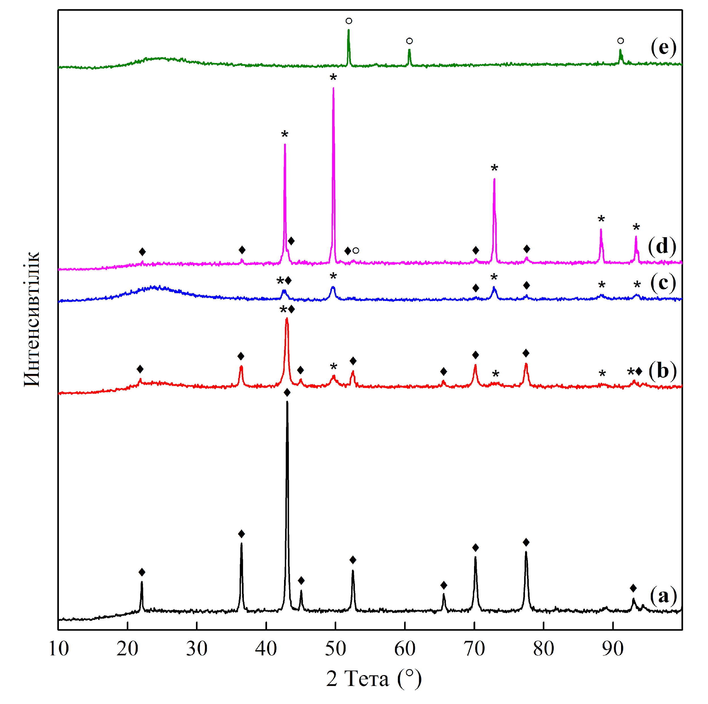

Сурет 42 – 550°С-та күйдірілген Co₃O₄ дифрактограммалары: (a) бастапқы үлгі, (b) 380°С-қа дейін ТБТ-дан кейін, (c) 380°С-қа дейін ТБТ-дан кейін, (d) 1100°С-қа дейін ТБТ-дан кейін, (e) 1100°С-қа дейін ТБТ-дан кейін
(♦ – Co₃O₄, * – CoO, ○ – β-Co⁰)
Co₃O₄ ТБТ процесінде 430°С-қа дейін (Co₃O₄ тотықсыздандырудың екі төбесі арасындағы аралық температура) СЭМ микрографтарында агрегаттар мөлшерінің елеулі өзгерістері анықталмайды, алайда олардың беті борпылдақ және кеуекті болады (41, c, e-сурет). Агрегаттардың кеуектілігінің артуы олардың ішіндегі Co₃O₄ құрылымының ыдырауымен байланысты деп санауға болады, өйткені ол газ тәрізді өнімнің бөлінуімен бірге жүреді, агрегаттардың қаңқасын сақтайды. Дифрактограммаларда рентген-аморфты фазадан кең гало пайда болады, ал РФТ бойынша ішінара аморфизация тағы 380°C температурада байқалады (42-сурет). Бұл тұжырым екі тотықсыздандыру температуралары үшін де 12нм болатын Co фазасының орташа когерентті шашырау аймақтарының (к.ш.а.) есептеулерімен расталады.
Екінші төбеге сәйкес келетін оттегі жойылған кезде 1100°C-қа дейінгі ТБТ-дан кейін СЭМ микрографтарында металл кобальттың үлкен дәндері көрінеді (41, c, f-сурет), алайда РФТ деректері оның кристалдануының төмен дәрежесін көрсетеді (гало 2θ = 20-30° аймағында). Микрофотографияны талдау үлгіде осы үлкен дәндердің бетінде дифрактограммада рефлекстер беретін шағын (0,2–1,0 мкм) металл фазалық эмбриондар бар деп айтуға негіз береді. Орташа өлшемдері к.ш.а. Co^{о} 44 нм құрайды. Құрамында магний бар ұқсас Co-Mg үлгілерінде кобальт дәндері мен бастапқы қосылыстарының түзілуі байқалмайды, бұл MgO-ның тотықсыздандыру кезінде пайда болатын фазаларға тұрақтандырушы әсеріне байланысты болуы мүмкін.
Магний қоспалары бар кобальт үлгілерінің 400-800°C термиялық өңдеу температурасындағы TБТ профильдері Co₃O₄-тіккіне ұқсас (40-сурет), бірақ бірінші төбедегі ең жоғары температура 30-50°C жоғары температуралық аймаққа ауысады, ал екінші төбе одан да кеңейеді [266, 267, 270, 271]. Бұл температуралық интервалда қыздыру температурасы жоғарылаған сайын екінші төбенің тарылу үрдісі байқалады, әсіресе алдын-ала қыздыру интервалында 750-800°C. Барлық үлгілер құрамы үшін шпинель құрылымдарының ТБТ төбелерінің болуының шекті температурасы 800°C. Жоғары температура аймағындағы ТБТ пішіні бойынша бір-біріне ең жақын профильдерде стехиометриялық Co₃O₄ және MgCo₂O₄ шпинельдері бар, оларда CoO немесе CoO–MgO – қатты ерітіндідегі оттегінің тотықсыздануының айқын бір төбесі бар, ал қатты ерітіндідегі тотықсыздану температурасы таза CoO-нан айырмашылығы 783-802°С-дан 1014-1076°С-ға дейін деректерге сай [270] ығысады [239].
MgO суперстехиометриялық құрамымен сипатталатын Co₁Mg₁ үлгілерінің тотықсыздануы 800°C термиялық өңдеу температурасында Co³⁺-тің Co²⁺ ауысуына сәйкес келетін Т_{макс} = 452°C төбесін береді. Бұл магний оксидімен сұйылтылған кезде шпинель құрылымдарының ыстыққа төзімділігінің төмендеуін көрсетеді, яғни MgCo₂O₄ стехиометриясынан асып түседі. Бұл жүйенің жоғары температуралық үлгілері максимумдары 1100°C-тан жоғары қатты ерітіндіні тотықсыздандырудың өте кең аймағымен сипатталады, яғни осы жағдайларда пайда болатын қатты ерітінді фазасы өте тұрақты (40-сурет). Осыған байланысты магний оксидінің (Co₄Mg₁) минималды мөлшері бар ұқсас жоғары температуралы үлгілердің тосын сипаты жеткілікті. Олардың ТБТ профильдерінде бөлек төбесі бар Т_{макс} = 758-806°C CoO-дан Co₃O₄ термиялық ыдырауынан кейін және одан әрі кең көтерілу Т_{макс} > 1100°C, яғни стехиометриялық шпинельдерден айырмашылығы Co₂Mg₁ және Co₃O₄, тән шыңның пайда болуының стехиометриялық емес үлгілері жағдайында кубтық фазасының тотықсыздануы байқалмайды. Сонымен қатар, магний құрамының жоғарылауымен әртүрлі құрамдағы жоғары температуралы үлгілерде үлгілерді ауада салқындату кезінде қайта тотығу кезінде пайда болған Co₃O₄ тотықсыздану төбелерінің қарқындылығының айтарлықтай төмендеуі байқалады.
Термиялық өңдеу және тотықсыздану кезінде байқалатын қалыптасу және ыдырау заңдылықтарын ішінара кобальт пен магнийдің азот қышқылы тұздарының әртүрлі ыдырау жылдамдығымен түсіндіруге болады. Термиялық талдауға сәйкес кобальт нитраты магний нитратына (450°C дейін) қарағанда ыдырау температурасы төмен (300°C дейін) [272]. Cондықтан бастапқыда Co–Mg шпинелінің түзілуі кобальт оксиді кристалды бастапқы қосылыстарының магний тұздарымен әрекеттесуі кезінде жүреді. Бұл араластыру аморфты оксид фазасының пайда болуына мүмкіндік береді, ол қыздыру температурасы жоғарылаған сайын біртіндеп жақсы кристалданған шпинель түзеді. Құрылымды қайта құру жеткілікті жоғары температураны қажет етеді, бұл төмен температуралы Co–Mg үлгілерінің (650°C-қа дейін) ТБТ деректеріне сәйкес келеді, онда пайда болған стехиометриялық емес құрылымдар сақталады және тек осы температурадан жоғары шпинельге ауыса бастағанда тор қайта құрылады. Бұл жағдайда шпинельге толық ауысу мүмкін емес, өйткені 800-900°C Co–Мg шпинелі кубтық оксидтерге және олардың қатты алмастыру ерітіндісіне айналуымен ыдырайды. Бұл жағдайда Со³⁺ байланысты шпинель фазаларының құрылымдық оттегінің жоғалуы орын алады.
Бұл процестің егжей-тегжейін нақтылау үшін бұл процесті ТБД (термобағдарламаланған десорбция) әдісімен зерттеу жүргізілді. Әр түрлі температурада күйдірілген Co₃O₄ үлгілерінің ТБД профильдері 43-суретте көрсетілген, оттегінің бөлінуі бойынша сандық деректер 12-кестеде келтірілген.

Кесте 12 – Әртүрлі термиялық өңдеу температураларына арналған Co₃O₄ үлгілерінің термиялық десорбциясының сипаттамалары

Үлгі | Десорбция шыңдарының температурасы,  °C |  |  | Температура аралығындағы O₂ бөлу көлемі, мкмоль/г
Үлгі | 1 | 2 | 3 | 1 | 2 | 3
Co₃O₄ (400) | 197 | 680 | 873 | 3,711 | 32,14 | 2074,69
Co₃O₄ (550) | 201 | 667 | 862 | 1,325 | 2,76 | 2073,68
Co₃O₄ (650) | 257 | 657 | 854 | 0,802 | 0,90 | 2047,98
Co₃O₄ (750) | 254 | — | 863 | 0,758 | — | 2092,33
Кестенің жалғасы 12

Үлгі | 1 | 2 | 3 | 1 | 2 | 3
Co₃O₄ (800) | 270 | — | 869 | 0,979 | — | 2076,39
Co₃O₄ (900) | 284 | — | 837 | 0,629 | — | 801,73
Co₃O₄ (1000) | 273 | — | 842, 871 | 0,139 | — | 634,01
Co₃O₄ (1100) | 263 | — | 805 | 0,115 | — | 240,26

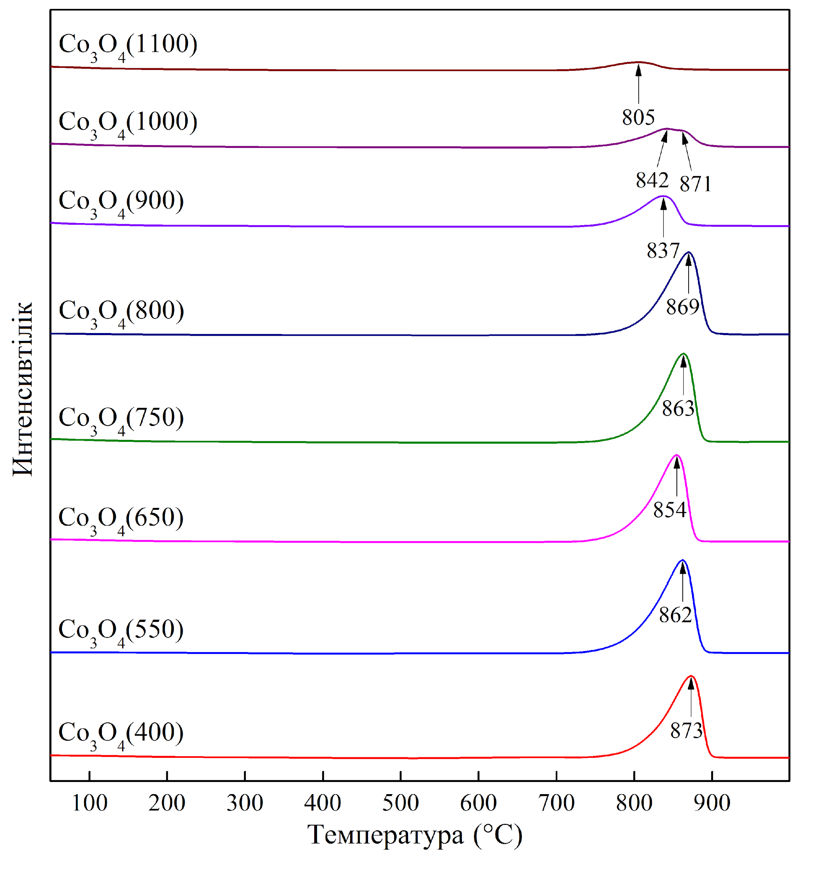

Сурет 43 – Әртүрлі термиялық өңдеу температураларына арналған Со₃О₄ үлгілерінің термиялық десорбция профильдері
43-суретте және 12-кестеде келтірілген мәліметтерден оттегінің бөлінуі негізінен 150-300, 600-700 және 700-900°С үш аймақта жүреді, бұл ретте Co₃O₄-тің ыдырауына сәйкес келетін үшінші аймақта CoO түзу үшін басымдығы бөлінеді, бірінші және екінші аймақтармен салыстырғанда, әртүрлі сипаттағы суперстехиометриялық оттегінің десорбциясына жауап береді. 600-700°C температурада ыдырау аймағы төмен температуралы үлгілерге тән және 650°C термиялық өңдеу температурасынан бастап ол иыққа өтеді және одан әрі байқалмайды. 400-800°C қыздыру температурасы аймағында 700-900°C диапазонында оттегінің бөлінуі температура максимумдарының (854-873°С) және бөлінген оттегі көлемінің (2075-2092 мкмоль/г) шамалы ауытқуларымен сипатталады. 900°C-тан жоғары температурада ТБД профильдерінде оттегінің бөлінуі байқалмайды, бұл теориялық тұрғыдан 900°C және одан жоғары температурада кальциленгеннен кейін төбелердің жоқтығын көрсетуі керек. Алайда, жоғарыда айтылғандай, үлгіні салқындату процесінде шпинельдің ыдырау температурасынан төмен реоксидант және оның ішінара регенерациясы жүреді [242]. Шпинельдің пайда болған фазасы СoО текше фазасының бөлшектерінің бетінде орналасқан (41-сурет), шпинельден бөлінетін оттегінің мөлшері қыздыру температурасының жоғарылауымен біртіндеп азаяды. Термиялық өңдеу температурасының жоғарылауымен үлгілердің беті агломерацияланады, соның арқасында қайта тотығу мүмкіндігі азаяды, бұл қыздыру температурасының жоғарылауымен десорбция төбелерінің төмен температура аймағына ауысуымен расталады.

3.6 Co-Mg оксиді катализаторлардың яғни Co₁Mg₁, Co₂Mg₁, Co₄Mg₁ және C₃O₄ үлгілердің реоксидантты зерттеуі
Каталитикалық жүйелердің маңызды қасиеттерінің бірі – жоғары температура әсерінен кейін олардың тотықсыздану қабілетін сақтау мүмкіндігі.ь Осыған байланысты, берілген жұмыстың негізгі міндеттерінің бірі – жоғары температуралы термиялық өңдеуден кейін шпинель типті жүйелердің тотықсыздану мүмкіндігін жан-жақты бағалау болды. Зерттеу барысында бастапқы үлгілер алдын ала 1100°C температурада қыздырылып, олардың құрылымы жоғары температура жағдайында қалыптастырылды. Бұдан кейін бұл үлгілер шпинельдердің термиялық ыдырау температурасынан төмен болатын 750°C температурада 2 сағат бойы қосымша термиялық өңдеуге ұшыратылды. Мұндай тәсіл материалдың құрылымдық тұрақтылығын және фазалық өзгерістерге бейімділігін анықтауға мүмкіндік береді. Қайта тотығу процесі кезінде үлгілердің құрылымы мен фазалық құрамындағы өзгерістер рентгенфазалық талдау (РФТ), инфрақызыл спектроскопия (ИҚС) және термиялық бағдарламаланған тотықсыздану (ТБТ) әдістерімен зерттелді (44-46 суреттер).
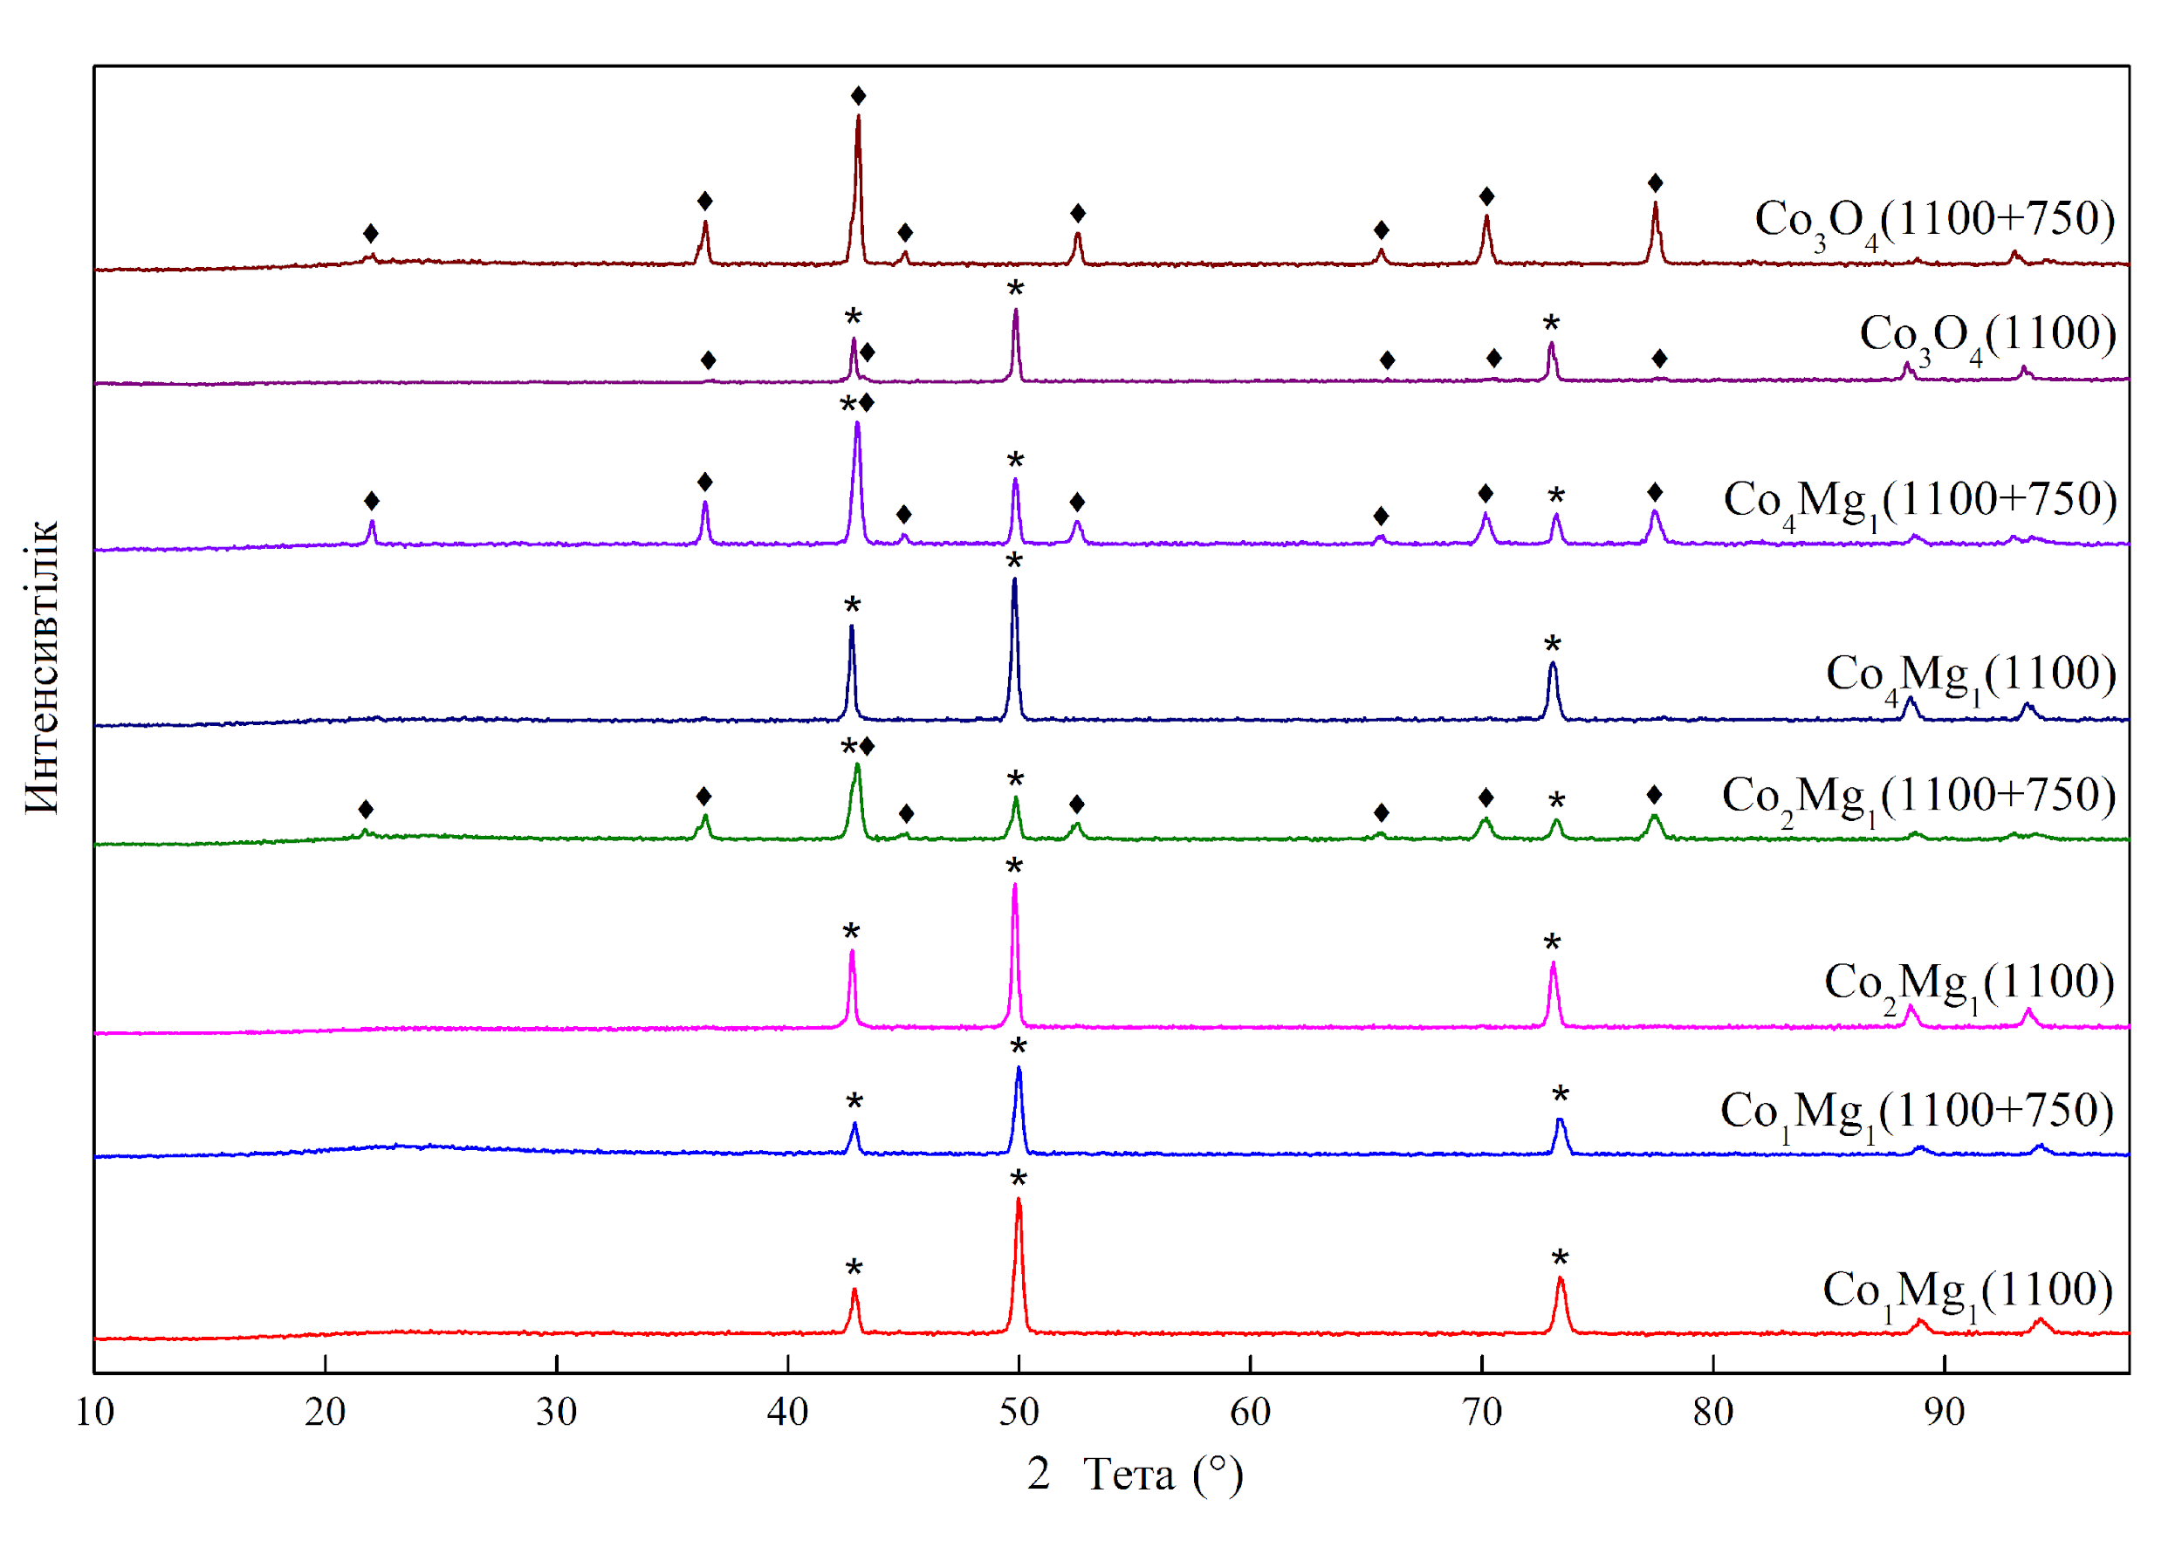
Сурет 44 – 750°C және 1100°С температураларда тотығуға дейін және
одан кейін күйдірілген Co₃O₄ және Co–Mg үлгілерінің дифрактограммалары

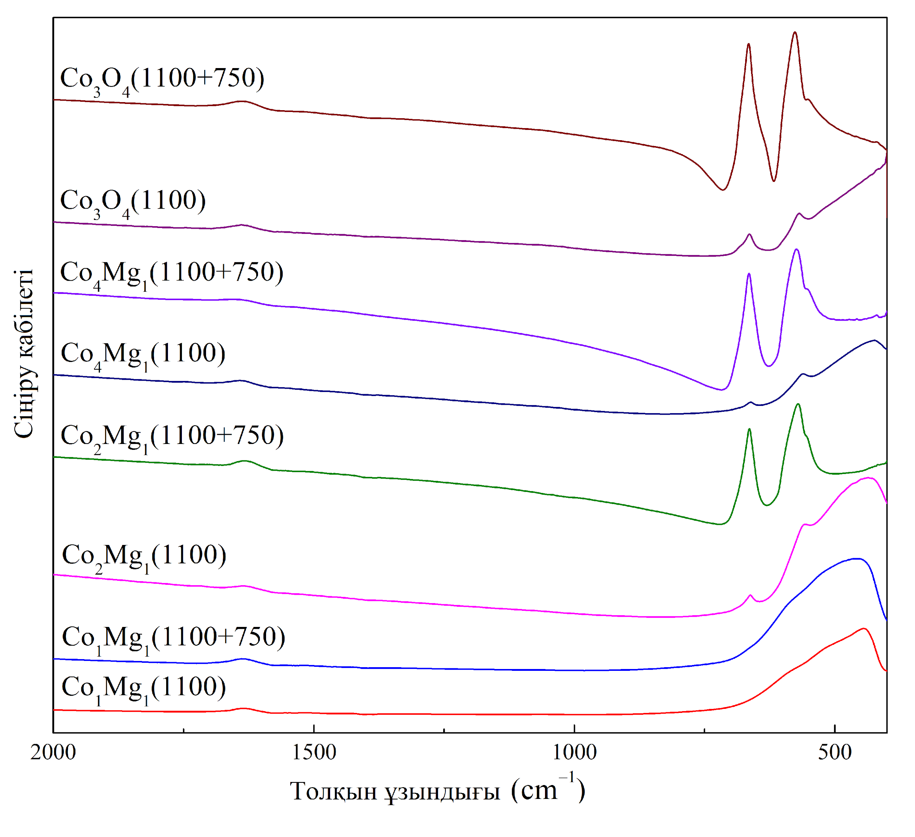

Сурет 45 – 750°C және 1100°С температураларда тотығуға дейін және одан кейін күйдірілген Co₃O₄ және Co-Mg үлгілерінің ИҚ-спектрлері
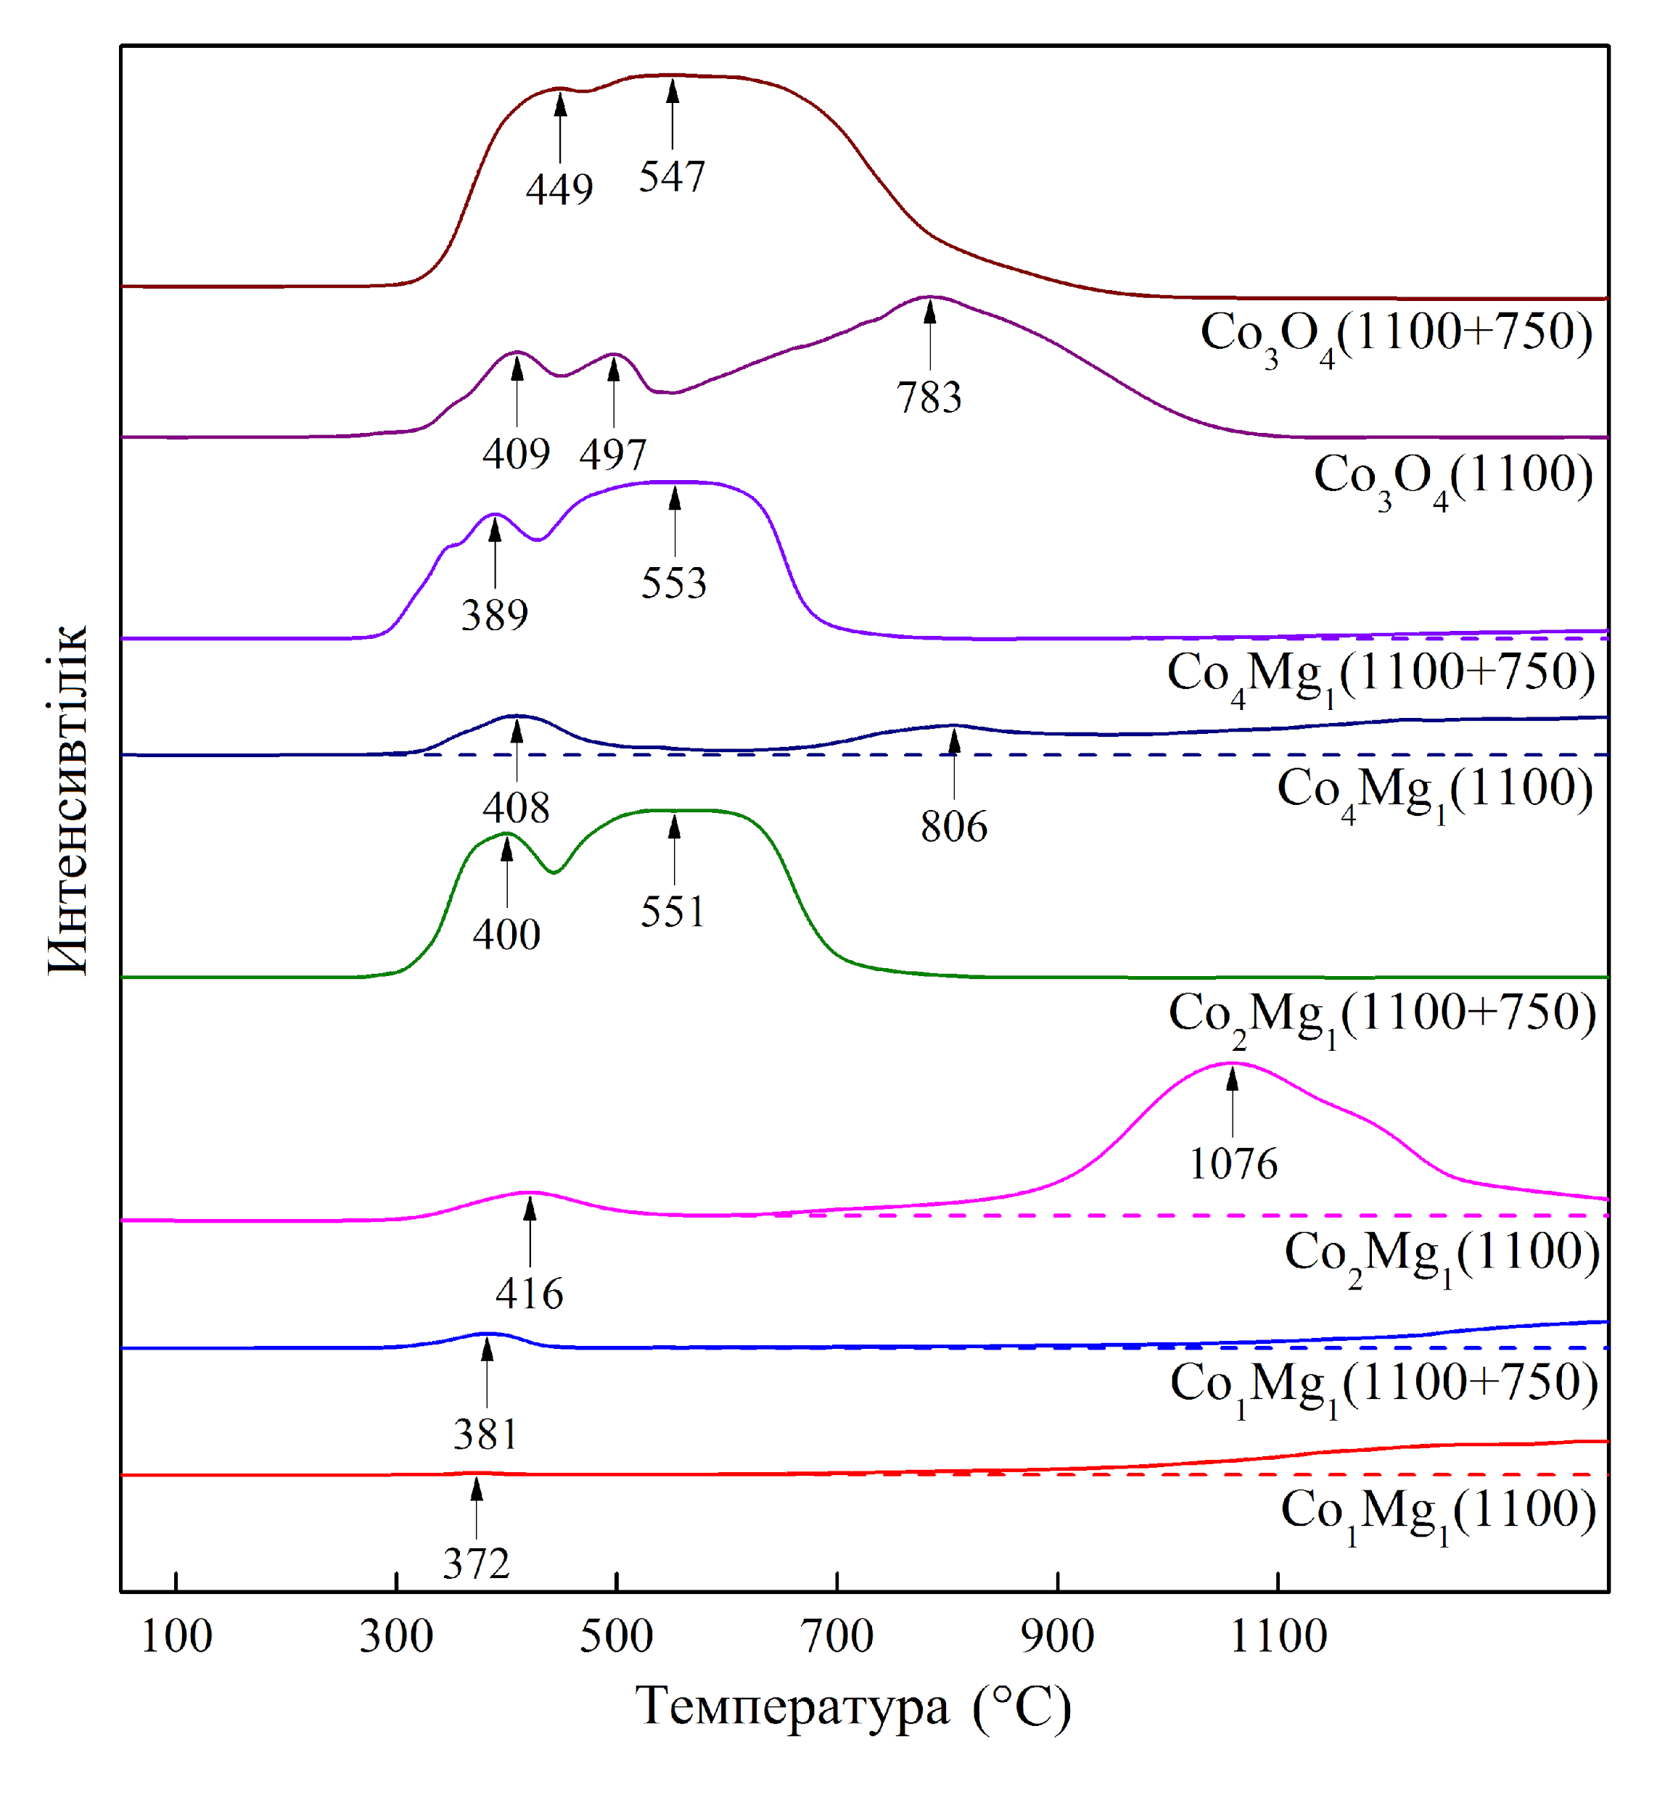
Сурет 46 – 750°C және 1100°C температураларда тотығуға дейін және одан кейін күйдірілген Co₃O₄ және Co-Mg үлгілерінің TБТ профильдері

РФТ мәліметтері бойынша Co₃O₄ (44-сурет), алдын-ала кальциленген үлгілердің қайта тотығу процесінде д. м. тек Co₃O₄-тен байқалады, алайда дәл сол уақытта CoO фазасынан д.м. толығымен жоғалады; сол сияқты, ИҚ спектрлерінде қайта тотықтыру кезінде (45-сурет) шпинель құрылымының жоғарылауы бір мезгілде көтерілудің жоғалуымен бірге "иық " 400-600 см^{–1} аймағында, CoO-ға тән. TБТ профилінде (46-сурет) 783°C температурада төбенің толық жоғалуы байқалады, ал 409 және 497°C температурада аз қарқынды төбелер 750°C температурада кальциленген үлгілерге тән T_{max} = 449 және 547°C бар "классикалық" Co₃O₄ профиліне айналады (40-сурет). Бұл деректер 1100°C температурада термиялық ыдырағаннан кейін Co₃O₄ шпинель құрылымының толық дерлік регенерациясын көрсетеді.
Бұл әсер әсіресе Co₂Mg₁ стехиометриялық шпинелінен Co₁Mg₁ үлгілеріне ауысқанда айқын көрінеді (44-46 суреттер). Co₁Mg₁ жүйесінің регенерациясы айтарлықтай қиын, бұл дифрактограммаларда 20-30° кең гало ұлғаюы және Co–Mg қатты ерітіндісінің д.м. қарқындылығының біршама төмендеуі, ж.ж. шпинель құрылымдарының ИҚС деректері бойынша сіңірілуінің әлсіз жоғарылауы және ТБТ профиліндегі жоғары температуралы аймақта кең "иықтың" біршама төмендеуімен 381°С-та сіңірудің жоғарылауы түрінде көрінеді.
Co₂Mg₁ және Co₄Mg₁ құрамдарының қайта тотыққан үлгілерінің ТБТ профильдері (46-сурет) тиісті құрамдағы термо соққыға ұшырамаған шпинель үлгілерінің профильдерін толығымен дерлік қайталайды (46-сурет). ИҚ спектрлерінің мәліметтері бойынша үлгілердің ж.ж. позициясы өзгермейді (45-сурет), алайда қайта тотығудан кейінгі дифрактограммаларда д.м. CoO-MgO қатты ерітіндісінің айтарлықтай қарқындылығы сақталады (44-сурет). Жоғарыда айтылғандар таза Co₃O₄–тен айырмашылығы, Mg_{x}Co_{2–x}O₄ типті шпинельдің ыдырауы нәтижесінде пайда болатын 750°C Co–Mg – қатты ерітінділердегі реоксидант шпинель құрылымының толық регенерациясына әкелмейді, бірақ соған қарамастан жеткілікті терең жүріп жатыр деп айтуға мүмкіндік береді. Сонымен қатар, стехиометриядан артық магний регенерация жылдамдығын айтарлықтай баяулатады.

ҚОРЫТЫНДЫ

Зерттеу нәтижелері бойынша қысқаша қорытындылар:
1. Co:Mg = 2:1, 1:1 және 4:1 мольдік қатынастардағы Co–Mg оксидті катализаторлары термиялық өңдеу әдісімен синтезделді. Олардың құрылымдық, морфологиялық және текстуралық сипаттамалары физика-химиялық әдістер кешенімен зерттеліп, метанның терең тотығу реакциясындағы каталитикалық белсенділіктері анықталды.
2. Термиялық өңдеу температурасының жоғарылауы нәтижесінде MgCo₂O₄​ шпинель фазасынан 650–1000°С аралығында CoO–MgO қатты ерітіндісіне фазалық ауысу жүретіні анықталды. Бұл ауысу катализатор бөлшектерінің мөлшері мен морфологиясының өзгеруімен қатар жүріп, ТБД деректері бойынша шпинель торындағы оттегінің бөлінуімен сипатталды. Төмен температурада өңделген үлгілер құрамында Co²⁺_{Td}​ орталықтарының аз мөлшерде болатыны, ал MgCo₂O₄​ қатты ерітіндісінің түзілуіне байланысты олардың мөлшері азаятыны көрсетілді.
3. 1100°С температурада күйдірілген катализатор үлгілерінің қайта термиялық өңдеуден кейін тотығу-тотықсыздану арқылы қалпына келу қабілеті бар екені анықталды. Сонымен қатар, қатты ерітінді фазасының кобальтпен байытылған жаңа шпинель фазасын түзе отырып қабаттанатыны дәлелденді. ТБТ-Н₂ нәтижелері фазалық күйге тәуелді тотықсыздану механизмін көрсетті: фазалық ауысу температурасынан төмен өңделген үлгілерде екі тотықсыздану шыңы байқалса, жоғары температурада өңделген үлгілерде бірінші шыңның әлсірейтіні, ал екінші шыңның 900-1100°С аралығында көрінетіні анықталды.
4. Синтезделген Co–Mg оксидті катализаторларының метанның терең тотығу реакциясындағы белсенділігі олардың фазалық құрамына және термиялық өңдеу температурасына тәуелді екені анықталды. Зерттелген үлгілердің ішінде Co:Mg = 1:1 қатынасында 550°С температурада синтезделген катализатор ең жоғары каталитикалық белсенділік көрсетті: 600°С-та метан конверсиясы 96,6%-ға жетті. Шпинель типті үлгілер үшін жоғары каталитикалық белсенділік тән екені, ал реакцияның активтену энергиясы термоөңдеу температурасына сызықты түрде тәуелді болатыны айқындалды. Шпинельден шынайы қатты ерітіндіге ауысу кезінде активтену бөгетінің салыстырмалы түрде аз өзгеруі белсенді орталықтар табиғатының ұқсастығын көрсетеді және бұл құбылыс жоғары температурадан кейін салқындату барысында беткі шпинель фазасының түзілуімен түсіндіріледі.
Қойылған міндеттердің орындалу толықтығын бағалау. Диссертациялық жұмыста қойылған міндеттер толық көлемде орындалды. Зерттеу барысында Co-Mg оксидті катализаторларының сериясы әртүрлі мольдік қатынаста синтезделіп, олардың құрамы, құрылымы, морфологиясы және физика-химиялық қасиеттері заманауи талдау әдістері арқылы жан-жақты зерттелді. Термиялық өңдеу жағдайларының катализатор фазасының түзілуіне, құрылымдық өзгерістеріне және каталитикалық белсенділігіне әсері анықталды.
Нәтижелерді нақты пайдалануға арналған ұсынымдар мен бастапқы деректерді әзірлеу. Зерттеу нәтижелері метанның терең тотығу үдерісіне арналған тиімді катализаторларды әзірлеу саласында практикалық маңызға ие. Ұсынылған Co-Mg оксидті катализаторлары құрамында қымбат бағалы металдардың болмауына, термиялық тұрақтылығына және жоғары каталитикалық белсенділігіне байланысты табиғи газды өңдеу, газ шығарындыларын залалсыздандыру және экологиялық катализ салаларында қолдануға ұсынылады. Жұмыста алынған фазалық құрам, термиялық өңдеу параметрлері, құрылымдық сипаттамалар мен каталитикалық белсенділік жөніндегі мәліметтер жаңа катализаторлық жүйелерді жобалау үшін бастапқы деректер ретінде пайдаланылуы мүмкін. Сонымен қатар, зерттеу нәтижелерін жоғары оқу орындарының химия, мұнай-химия, материалтану және катализ бағыттарындағы білім беру бағдарламаларына енгізуге болады.
Енгізудің техника-экономикалық тиімділігін бағалау. Ұсынылған катализаторларды қолданудың техника-экономикалық тиімділігі олардың қолжетімді шикізат негізінде алынуымен, синтез технологиясының салыстырмалы қарапайымдылығымен және құрамында асыл металдардың болмауымен сипатталады. Co-Mg оксидті жүйелерінің жоғары белсенділігі мен термиялық тұрақтылығы катализатордың пайдалану мерзімін ұзартуға және технологиялық процестегі шығындарды азайтуға мүмкіндік береді. Метанның терең тотығу реакциясында тиімді жұмыс істеуі отынның толық жануына жағдай жасап, зиянды аралық өнімдердің түзілуін төмендетеді. Бұл өндірістік қондырғылардың экологиялық және энергетикалық көрсеткіштерін жақсартуға ықпал етеді. Осыған байланысты әзірленген катализаторларды қолдану өнеркәсіптік тұрғыдан тиімді және экономикалық жағынан негізделген деп бағалануы мүмкін.
Орындалған жұмыстың ғылыми деңгейін үздік жетістіктермен салыстыра бағалау. Орындалған жұмыстың ғылыми деңгейі катализ саласындағы заманауи зерттеулер талаптарына толық сәйкес келеді. Жұмыста Co-Mg оксидті катализаторларының фазалық түрлену заңдылықтары, шпинель құрылымының түзілуі мен өзгеруі, сондай-ақ олардың метанның терең тотығу реакциясындағы белсенділігі арасындағы өзара байланыс алғаш рет кешенді түрде қарастырылды. Катализаторлардың термиялық өңдеу температурасына байланысты құрылымдық эволюциясын және белсенді орталықтарының табиғатын анықтау нәтижелері осы бағыттағы іргелі ғылыми түсініктерді кеңейтеді. Зерттеу нәтижелері асыл металдарсыз тиімді катализаторлар жасау саласындағы озық ғылыми үрдістермен үндеседі және қолданбалы катализдің дамуына нақты үлес қосады. Осы тұрғыдан алғанда, орындалған жұмыс ғылыми жаңалығы, теориялық негізділігі және практикалық құндылығы бойынша үздік зерттеулер деңгейінде орындалған деп бағалауға болады.
Қорытындылай келе, зерттеу нәтижелері мұнай-химия өнеркәсібін дамыту, экологиялық қауіпсіз технологияларды жетілдіру, ресурстарды тиімді пайдалану және жаһандық климаттың жылынуы жағдайында қоршаған ортаға түсетін техногендік жүктемені төмендету бағытындағы басым міндеттерге сәйкес келеді.

ПАЙДАЛАНЫЛҒАН ӘДЕБИЕТТЕР ТІЗІМІ

1 Ivanov, V.N.; Storchevus, V.K. Ecology and Motorization, 2nd ed.; Budivelnik: Kyiv, Ukraine, 1990; p. 128.
2 Matuzov, G.L.; Akhmetov, A.F. Ways of production of automobile gasoline with improved ecological properties. Bashkir Chem. J. 2007, 14, 121-125.
3 Akhmetzyanov, D.R.; Nabiyev, M.S.; Solodova, N.L. Methods of removing benzene from reforming catalyzate. Bull. Technol. Univ. 2017, 20, 23– 27.
4 A.T. Ashcroft, A.K. Cheetham, M.L.H. Green, P.D.F. Vernon, Nature 352 (1991) 225.
5 J.H. Li, X. Liang, S.C. Xu, J.M. Hao, Appl. Catal. B 90 (2009) 307.
6 E.K. Nam, T.E. Jensen, T.J. Wallington, Environ. Sci. Technol. 38 (2004) 2005.
7 M.E. Popa, M.K. Vollmer, A. Jordan, W.A. Brand, S.L. Pathirana, M. Rothe, T. Rockmann, Atmos. Chem. Phys. 14 (2014) 2105.
8 D. Fino, N. Russo, G. Saracco, V. Specchia, Prog. Solid State Ch. 35 (2007) 501.
9 Raj, A. Methane emission control. Johns. Matthey Technol. Rev. 2016, 60, 228–235. [CrossRef]
10 Khan, M.I.; Yasmin, T.; Shakoor, A. Technical overview of compressed natural gas (CNG) as a transportation fuel. Renew. Sust. Energy Rev. 2015, 51, 785–797. [CrossRef]
11 P. Forster, V. Ramaswamy, S. Solomon, D. Qin, M. Manning, M. Marquis, K. Averyt, M.M.B. Tignor, H.L. Miller, Z.L. Chen (Eds.), Climate Change 2007: Working Group I: The Physical Science Basis, Cambridge Univ. Press, New York, 2007, p. 234.
12 X. Jiang, D. Mira, D.L. Cluff, Prog. Energy Combust. Sci. 66 (2018) 176–199.
13 E. Long, X. Zhang, Y. Li, Z. Liu, Y. Wang, M. Gong, Y. Chen, J. Nat. Gas Chem. 19 (2010) 134–138.
14 T. Korakianitis, A.M. Namasivayam, R.J. Crookes, Prog. Energy Combust. Sci. 37 (2011) 89–112.
15 Larki I., Zahedi A., Asadi M., Forootan M.M., Farajollahi M., Ahmadi R., Ahmadi A. Mitigation approaches and techniques for combustion power plants flue gas emissions: A comprehensive review // Sci. Total Environ., – 2023. – Vol. 903. – 166108. https://doi.org/10.1016/j.scitotenv.2023.166108
16 Fu L. Ren Z., Si W., Ma Q., Huang W., Liao K., Huang Z., Wang Y., Li J., Xu, P. Research progress on CO₂ capture and utilization technology // J. CO₂ Util. – 2022. – Vol. 66. – 102260. https://doi.org/10.1016/j.jcou.2022.102260
17 Zhang J., Xiao P., Li G., Webley P.A. Effect of flue gas impurities on CO₂ capture performance from flue gas at coal-fired power stations by vacuum swing adsorption // Energy Procedia. – 2009. – Vol. 1, Is. 1. – P. 1115-1122. https://doi.org/10.1016/j.egypro.2009.01.147
18 Majchrzak-Kucęba I., Wawrzyńczak D., Zdeb J., Smółka W., Zajchowski A. Treatment of flue gas in a CO₂ capture pilot plant for a commercial CFB boiler // Energies. – 2021. – Vol. 14, Is. 9. – 2458. https://doi.org/10.3390/en14092458
19 Arendt E, Maione A, Klisinska A, Sanz O, Montes M, Suarez S, Blanco J, Ruiz P (2009) J Phys Chem C 113:16503–16516
20 Yashnik SA, Ismagilov ZR, Kuznetsov VV, Ushakov VV, Rogov VA, Ovsyannikova IA (2006) Catal Today 117:525–535
21 Yeh TF, Bi JL, Lee HG, Chu KS, Wang CB (2006) J Alloy Compd 425:353–356
22 Natural Gas Vehicle (NGV) Global (2011) Natural gas vehicle knowledge base. http://www.iangv.org/current-ngv-stats/
23 Solomon S, Qin D, Manning M, Chen Z, Marquis M, Averyt KB, Tignor M, Miller HL (2007) Climate change 2007: the physical science basis. Cambridge University Press, Cambridge
24 Choudhary TV, Banerjee S, Choudhary VR (2002) Appl Catal A 234:1- 23
25 Specchia S, Finocchio E, Busca G, Palmisano P, Specchia V (2009) J Catal 263:134–145
26 Burch R, Urbano FJ, Loader PK (1995) Appl Catal A 123:173–184
27 Matam SK, Aguirre MH, Weidenkaff A, Ferri D (2010) J Phys Chem C 114:9439–9443
28 Demoulin O, Navez M, Gaigneaux EM, Ruiz P, Mamede AS, Granger P, Payen E (2003) Phys Chem Chem Phys 5:4394–4401
29 Hayes RE, Kolaczkowski ST, Li PKC, Awdry S (2001) Chem Eng Sci 56:4815–4835
30 Xanthopoulou G., Vekinis G. Deep oxidation of methane using catalysts and carriers produced by self-propagating high-temperature synthesis // Applied Catalysis A: General 199 (2000) 227–238
31 Мержанов А.Г. Концепция развития самораспространяющегося высокотемпературного синтеза как области научно-технического прогресса - Черноголовка: Территория. - 2003. - 368 с.
32 Choya A., de Rivas B., Gutiérrez-Ortiz J.I., López-Fonseca R. Comparative study of strategies for enhancing the performance of Co3O4/Al2O3 catalysts for lean methane combustion // Catalysts. – 2020. – Vol. 10, Is. 7. – 757. https://doi.org/10.3390/catal10070757
33 Massenova A., Kalykberdiyev M., Sass A., Kenzin N., Ussenov A., Baiken A., Rakhmetova K. Catalytic technologies for solving environmental problems in the production of fuels and motor transport in Kazakhstan // Catalysts. – 2020. – Vol. 10, Is. 10. – 1197. – https://doi.org/10.3390/catal10101197
34 Choya A., de Rivas B., González-Velasco J.R., Gutiérrez-Ortiz J.I., López-Fonseca R. On the beneficial effect of MgO promoter on the performance of Co₃O₄/Al₂O₃ catalysts for combustion of dilute methane // Appl. Catal. A: Gen. – 2019. – Vol. 582. – 117099. https://doi.org/10.1016/j.apcata.2019.05.033
35 Zhao L., Ji S., Yin F., Lu Z., Liu H., Li C. Catalytic combustion of methane over Co_{1–x}Mg_{x}O/Al₂O₃/FeCrAl monolithic catalysts // J. Nat. Gas. Chem. – 2006. – Vol. 15. – P. 287-296. https://doi.org/10.1016/S1003-9953(07)60008-5
36 Kiselev V.F., Krylov O.V. Adsorption and Catalysis on Transition Metals and Their Oxides. – Berlin: Springer–Verlag, 1989. – 445 p. – ISBN 978-3-642-73887- 6
37 Tang Z., Zhang T., Luo D., Wang Y., Hu Z., Yang R.T. Catalytic combustion of methane: From mechanism and materials properties to catalytic performance // ACS Catalysis. – 2022. – Vol. 12, Is. 21. – P. 13457-13474. https://doi.org/10.1021/acscatal.2c03321
38 Chen J., Arandiyan H., Gao X., Li J. Recent advances in catalysts for methane combustion // Catalysis Surveys from Asia. – 2015. – Vol. 19. – P. 140-171. https://doi.org/10.1007/s10563-015-9191-5
39 Wang Q., Peng Y., Fu J., Kyzas G.Z., Billah S.M.R., An S. Synthesis, characterization, and catalytic evaluation of Co₃O₄/γ-Al₂O₃ as methane combustion catalysts: Significance of Co species and the redox cycle // Applied Catalysis B: Environmental. – 2015. – Vol. 168. – P. 42-50. https://doi.org/10.1016/j.apcatb.2014.12.016
40 Choya A., de Rivas B., Gutiérrez-Ortiz J.I., López-Fonseca R. Comparative study of strategies for enhancing the performance of Co₃O₄/Al₂O₃ catalysts for lean methane combustion // Catalysts. – 2020. – Vol. 10, Is. 7. – 757. https://doi.org/10.3390/catal10070757
41 Llorca J., Homs N., Sales J., de la Piscina, P.R. Efficient production of hydrogen over supported cobalt catalysts from ethanol steam reforming // Journal of Catalysis. – 2002. – Vol. 209, Is. 2. – P. 306-317. https://doi.org/10.1006/jcat.2002.3643
42 Choya A., de Rivas B., González-Velasco J.R., Gutiérrez-Ortiz J.I., López-Fonseca R. On the beneficial effect of MgO promoter on the performance of Co₃O₄/Al₂O₃ catalysts for combustion of dilute methane // Applied Catalysis A: General. – 2019. – Vol. 582. – 117099. https://doi.org/10.1016/j.apcata.2019.05.033
43 Shannon R.D. Revised effective ionic radii and systematic studies of interatomic distances in halides and chalcogenides // Acta Crystallographica A. – 1976. – Vol. 32, Is. 5. – P. 751-767. https://doi.org/10.1107/S0567739476001551
44 Robin J. Recherches sur la constitution et la stabilité de quelques solutions solides a base d’oxyde de cobalt // Annales de Chimie, 12e série. – 1955. – Vol. 10. – P. 389-412.
45 Wang H.Y., Ruckenstein E. CO₂ reforming of CH₄ over Co/MgO solid solution catalysts — effect of calcination temperature and Co loading // Applied Catalysis A: General. – 2001. – Vol. 209, Is. 1-2. – P. 207-215. https://doi.org/10.1016/S0926-860X(00)00753-5
46 Sukri M.F.F., Khavarian M., Mohamed A.R. Effect of cobalt loading on suppression of carbon formation in carbon dioxide reforming of methane over Co/MgO catalyst // Research on Chemical Intermediates. – 2018. – Vol. 44. – P. 2585-2605. https://doi.org/10.1007/s11164-017-3248-1
47 Bao X., Kong M., Lu W., Fei J., Zheng X. Performance of Co/MgO catalyst for CO₂ reforming of toluene as a model compound of tar derived from biomass gasification // Journal of Energy Chemistry. – 2014. – Vol. 23, Is. 6. – P. 795-800. https://doi.org/10.1016/S2095-4956(14)60214-X
48 Karim A.M., Su Y., Engelhard M.H., King D.L., Wang Y. Catalytic roles of Co⁰ and Co²⁺ during steam reforming of ethanol on Co/MgO catalysts // ACS Catalysis. – 2011. – Vol. 1, Is. 4. – P. 279-286. https://doi.org/10.1021/cs200014j
49 El-Salamony R.A., Morshedy A.S., El Naggar A.M.A. Elevated CO-free hydrogen productivity through ethanol steam reforming using cubic Co-nanoparticles based MgO catalyst // Environmental Technology. – 2022. – Vol. 43, Is. 12. – P. 1860-1869. https://doi.org/10.1080/09593330.2020.1856938
50 Mirzaei F., Rezaei M., Meshkani F., Fattah Z. Carbon dioxide reforming of methane for syngas production over Co–MgO mixed oxide nanocatalysts // Journal of Industrial and Engineering Chemistry. – 2015. – Vol. 21. – P. 662-667. https://doi.org/10.1016/j.jiec.2014.03.034
51 Zhang Z., Ai H., Fu M.-L., Hu Y.-B., Liu J., Ji Y., Vasanthakumar V., Yuan B. A new insight into catalytic ozonation of ammonia by MgO/Co₃O₄ composite: The effects, reaction kinetics and mechanism // Chemical Engineering Journal. – 2021. – Vol. 418. – 129461. https://doi.org/10.1016/j.cej.2021.129461
52 Fadlalla M.I., Nyathi T.M., Claeys M. Magnesium as a methanation suppressor for iron- and cobalt-based oxide catalysts during the preferential oxidation of carbon monoxide // Catalysts. – 2022. – Vol. 12, Is. 2. – 118. https://doi.org/10.3390/catal12020118
53 Zigla A.A., Kox T., Mevoa D., Assaouka H.T., Nsangou I.N., Daawe D.M., Kenmoe S., Kouotou P.M. Magnesium-modified Co₃O₄ catalyst with remarkable performance for toluene low temperature deep oxidation // Catalysts. – 2022. – Vol. 12, Is. 4. – 411. https://doi.org/10.3390/catal12040411
54 Liu J., Ji X., Wang L., Jian P., Liu B. Dual-site cooperation mediated by synergy in Mg–Co bimetallic oxide for high-performance styrene epoxidation reaction // Applied Surface Science. – 2023. – Vol. 637. – 157935. https://doi.org/10.1016/j.apsusc.2023.157935
55 Veselov G.B., Stoyanovskii V.O., Cherepanova S.V., Vedyagin, A.A. Sol–gel prepared Co–Mg–O oxide systems: Redox behavior, thermal stability and catalytic performance in CO oxidation // Reaction Kinetics, Mechanisms and Catalysis. – 2023. – Vol. 136, Is. 1. – P. 233-250. https://doi.org/10.1007/s11144-022-02336-1
56 Jadhav H.S., Roy A., Thorat G.M., Seo J.G. Facile and cost-effective growth of a highly efficient MgCo₂O₄ electrocatalyst for methanol oxidation // Inorganic Chemistry Frontiers. – 2018. – Vol. 5, Is. 5. – P. 1115-1120. https://doi.org/10.1039/C7QI00736A
57 Krishnan S.G., Reddy M.V., Harilal M., Vidyadharan B., Misnon I.I., Ab Rahim M.H., Ismail J., Jose R. Characterization of MgCo₂O₄ as an electrode for high performance supercapacitors // Electrochimica Acta. – 2015. – Vol. 161. – P. 312-321. https://doi.org/10.1016/j.electacta.2015.02.081
58 Wang H.Y., Ruckenstein E. Formation of filamentous carbon during methane decomposition over Co–MgO catalysts // Carbon. – 2002. – Vol. 40, Is. 11. – P. 1911-1917. https://doi.org/10.1016/S0008-6223(02)00032-5
59 Zigla A.A., Kox T., Mevoa D., Assaouka H.T., Nsangou I.N., Daawe D.M., Kenmoe S., Kouotou P.M. Magnesium-modified Co₃O₄ catalyst with remarkable performance for toluene low temperature deep oxidation // Catalysts. – 2022. – Vol. 12, Is. 4. – 411. https://doi.org/10.3390/catal12040411
60 G. Zhai, J. Wang, Z. Chen, W. An, Y. Men, Chem. Eng. J. 337 (2018) 488–498, https://doi.org/10.1016/j.cej.2017.12.141.
61 M. Keenan, R. Pickett, E. Tronconi, I. Nova, N. Kinnunen, M. Suvanto, T. Maunula, K. Kallinen, R. Baert, Top. Catal. 62 (2019) 273–281, https://doi.org/10.1007/s11244-018-1127-7.
62 J. Chen, H. Arandiyan, X. Gao, J. Li, Catal. Surv. Asia 19 (2015) 140–171, https://doi.org/10.1007/s10563-015-9191-5.
63 F. Zasada, J. Janas, W. Piskorz, M. Gorczynska, Z. Sojka, ACS Catal. 7 (2017) 2853–2867, https://doi.org/10.1021/acscatal.6b03139.
64 F. Zasada, W. Piskorz, J. Janas, J. Grybos, P. Indyka, Z. Sojka, ACS Catal. 5 (2015) 6879–6892, https://doi.org/10.1021/acscatal.5b01900.
65 G. Grzybek, K. Ciura, S. Wójcik, J. Gryboś, P. Indyka, M. Inger, K. Antoniak-Jurak, P. Kowalik, A. Kotarba, Z. Sojka, Catal. Sci. Technol. 7 (2017) 5723–5732, https://doi.org/10.1039/C7CY01575E.
66 I. Zacharaki, C.G. Kontoyannis, S. Boghosian, A. Lycourghiotis, C. Kordulis, Catal. Today 143 (2009) 38–44, https://doi.org/10.1016/j.cattod.2008.09.026.
67 B. Solsona, T.E. Davies, T. Garcia, I. Vázquez, A. Dejoz, S.H. Taylor, Appl. Catal. B: Environ. 84 (2008) 176–184 https://doi.org/10.1016/j.apcatb.2008.03.021.
68 L.F. Liotta, G. Pantaleo, A. Macaluso, G. Di Carlo, G. Deganello, Appl. Catal. A: Gen. 245 (2003) 167–177, https://doi.org/10.1016/S0926-860X(02)00652-X.
69 S. Park, G. Kwak, Y. Lee, K. Jun, Y.T. Kim, Bull. Korean Chem. Soc. 39 (2018) 540–547, https://doi.org/10.1002/bkcs.11431.
70 J. Park, S. Yeo, T. Kang, I. Heo, K. Lee, T. Chang, Fuel 212 (2018) 77–87, https://doi.org/10.1016/j.fuel.2017.09.090.
71 Y. Zhang, H. Xiong, K. Liew, J. Li, J. Mol. Catal. A: Chem. 237 (2005) 172–181, https://doi.org/10.1016/j.molcata.2005.04.057.
72 V. Garcilaso, J. Barrientos, L.F. Bobadilla, O.H. Laguna, M. Boutonnet, M.A. Centeno, J.A. Odriozola, Renew. Energy 132 (2019) 1141–1150, https://doi. org/10.1016/j.renene.2018.08.080.
73 M.A. Ulla, R. Spretz, E. Lombardo, W. Daniell, H. Knözinger, Appl. Catal. B: Environ. 29 (2001) 217–229, https://doi.org/10.1016/S0926-3373(00)00204-6.
74 Hu, J.; Zhao, W.; Hu, R.; Chang, G.; Li, C.; Wang, L. Catalytic activity of spinel oxides MgCr₂O₄ and CoCr₂O₄ for methane combustion. Mater. Res. Bull. 2014, 57, 268–273. [CrossRef]
75 Ma, Z. Cobalt oxide catalysts for environmental remediation. Curr. Catal. 2014, 3, 15–26. [CrossRef]
76 Pu, Z.; Zhou, H.; Zheng, Y.; Huang, W.; Li, X. Enhanced methane combustion over Co₃O₄ catalysts prepared by a facile precipitation method: E
ect of aging time. Appl. Surf. Sci. 2017, 410, 14–21. [CrossRef]
77 Zasada, F.; Piskorz, W.; Janas, J.; Grybos, J.; Indyka, P.; Sojka, Z. Reactive oxygen species on the (100) facet of cobalt spinel nanocatalyst and their relevance in 16O₂/18O₂ isotopic exchange, deN₂O, and deCH₄ processes—A theoretical and experimental account. ACS Catal. 2015, 5, 6879–6892. [CrossRef]
78 Liotta, L.F.; Wu, H.; Pantaleo, G.; Venezia, A.M. Co3O4 nanocrystals and Co₃O₄-MO_{x} binary oxides for CO, CH₄ and VOC oxidation at low temperatures: A review. Catal. Sci. Technol. 2013, 3, 3085–3102. [CrossRef]
79 Liotta, L.F.; Di Carlo, G.; Pantaleo, G.; Venezia, A.M.; Deganello, G. Co₃O₄/CeO₂ composite oxides for methane emissions abatement: Relationship between Co₃O₄-CeO₂ interaction and catalytic activity. Appl. Catal. B Environ. 2006, 66, 217–227. [CrossRef]
80 Videla, A.H.M.; Stelmachowski, P.; Ercolino, G.; Specchia, S. Benchmark comparison of Co₃O₄ spinel-structured oxides with di
erent morphologies for oxygen evolution reaction under alkaline conditions. J. Appl. Electrochem. 2017, 47, 295–304. [CrossRef]
81 Chen, Z.; Wang, S.; Liu, W.; Gao, X.; Gao, D.; Wang, M.; Wang, S. Morphology-dependent performance of Co₃O₄ via facile and controllable synthesis for methane combustion. Appl. Catal. A Gen. 2016, 525, 94–102. [CrossRef]
82 Fei, Z.; He, S.; Li, L.; Ji, W.; Au, C. Morphology-directed synthesis of Co₃O₄ nanotubes based on modified Kirkendall effect and its application in CH₄ combustion. Chem. Commun. 2012, 48, 853–855. [CrossRef], [PubMed]
83 Hu, L.; Peng, Q.; Li, Y. Selective synthesis of Co₃O₄ nanocrystal with di
erent shape and crystal plane effect on catalytic property for methane combustion. J. Am. Chem. Soc. 2008, 130, 16136–16137. [CrossRef] [PubMed]
84 Wang, Q.; Peng, Y.; Fu, J.; Kyzas, G.Z.; Billah, S.M.R.; An, S. Synthesis, characterization, and catalytic evaluation of Co₃O₄/Al₂O₃ as methane combustion catalysts: Significance of Co species and the redox cycle. Appl. Catal. B Environ. 2015, 168-169, 42–50. [CrossRef]
85 Solsona, B.; Davies, T.E.; Garcia, T.; Vázquez, I.; Dejoz, A.; Taylor, S.H. Total oxidation of propane using nanocrystalline cobalt oxide and supported cobalt oxide catalysts. Appl. Catal. B Environ. 2008, 84, 176–184. [CrossRef]
86 Liotta, L.F.; Pantaleo, G.; Macaluso, A.; Di Carlo, G.; Deganello, G. CoOx catalysts supported on alumina and alumina-baria: Influence of the support on the cobalt species and their activity in NO reduction by C₃H₆ in lean conditions. Appl. Catal. A Gen. 2003, 245, 167–177. [CrossRef]
87 Park, S.; Kwak, G.; Lee, Y.; Jun, K.; Kim, Y.T. E
ect of H₂O on slurry-phase Fischer–Tropsch synthesis over alumina-supported cobalt catalysts. Bull. Korean Chem. Soc. 2018, 39, 540–547. [CrossRef]
88 Park, J.; Yeo, S.; Kang, T.; Heo, I.; Lee, K.; Chang, T. Enhanced stability of Co catalysts supported on phosphorus-modified Al₂O₃ for dry reforming of CH₄. Fuel 2018, 212, 77–87. [CrossRef]
89 Cheng, J.; Yu, J.; Wang, X.; Li, L.; Li, J.; Hao, Z. Novel CH₄ combustion catalysts derived from Cu-Co/X-Al (X = Fe, Mn, La, Ce) hydrotalcite-like compounds. Energy Fuels 2008, 22, 2131–2137. [CrossRef]
90 El-Shobaky, H.G.; Shouman, M.A.; Attia, A.A. E
ect of La₂O₃ and Mn₂O₃-doping of Co₃O₄/Al₂O₃ system on its surface and catalytic properties. Colloids Surf. A Physicochem. Eng. Asp. 2006, 274, 62–70. [CrossRef]
91 Riad, M. Influence of magnesium and chromium oxides on the physicochemical properties of γ-alumina. Appl. Catal. A Gen. 2007, 327, 13–21. [CrossRef]
92 Ulla, M.A.; Spretz, R.; Lombardo, E.; Daniell, W.; Knözinger, H. Catalytic combustion of methane on Co/MgO: Characterisation of active cobalt sites. Appl. Catal. B Environ. 2001, 29, 217–229. [CrossRef]
93 Ji, S.; Ji, S.; Wang, H.; Flahaut, E.; Coleman, K.S.; Green, M.L.H. Catalytic combustion of methane over cobalt-magnesium oxide solid solution catalysts. Catal. Lett. 2001, 75, 65–71. [CrossRef]
94 L.F. Liotta, G. Di Carlo, G. Pantaleo, A.M. Venezia, G. Deganello, Appl. Catal. B 66 (2006) 217.
95 I.E. Beck, V.I. Bukhtiyarov, I.Y. Pakharukov, V.I. Zaikovsky, V.V. Kriventsov, V.N. Parmon, J. Catal. 268 (2009) 60.
96 W. Tang, Z. Hu, M. Wang, G.D. Stucky, H. Metiu, E.W. McFarland, J. Catal. 273 (2010) 125.
97 V.Y. Bychkov, Y.P. Tyulenin, M.M. Slinko, D.P. Shashkin, V.N. Korchak, J. Catal. 267 (2009) 181.
98 V.R. Choudhary, S. Banerjee, A.M. Rajput, Appl. Catal. A 234 (2002) 259.
99 M.F.M. Zwinkels, S.G. Jaras, P.G. Menon, T.A. Griffin, Catal. Rev. 35 (1993) 319.
100 T.C. Xiao, S.F. Ji, H.T. Wang, K.S. Coleman, M.L.H. Green, J. Mol. Catal. A 175 (2001) 111.
101 G. Avgouropoulos, T. Ioannides, H. Matralis, Appl. Catal. B 56 (2005) 87.
102 P. Palmisano, N. Russo, P. Fino, D. Fino, C. Badini, Appl. Catal. B 69 (2006) 85.
103 U.F. Zav'yalova, V.F. Tret'yakov, T.N. Burdeinaya, V.V. Lunin, N.B. Shitova, N.D. Ryzhova, A.N. Shmakov, A.I. Nizovskii, P.G. Tsyrul'nikov, Kinet. Catal. 46 (2005) 752.
104 N. Bahlawane, Appl. Catal. B 67 (2006) 168.
105 M. Berg, S. Järås, in: H. Arai (Ed.), Proceeding of the International Workshop on Catalytic Combustion, Tokyo, Japan, 18–20 April 1994, p. 32.
106 M. Berg, S. Järås, Appl. Catal. A.: General 114 (1994) 227.
107 E. Giamello, E. Garrone, S. Coluccia, G. Spoto, A. Zecchina, in: G. Centi, F. Trifiró (Eds.), New Developments in Selective Oxidation, Elsevier, Amsterdam, 1990, p. 817.
108 A. Hagan, M. Lofthouse, F. Stone, M. Trevethan in: B. Delmon, P. Grange, P. Jacob, G. Poncelet (Eds.), Scientific Bases for the Preparation of Heterogeneous Catalysts, Elsevier, Amsterdam, 1979, p. 417.
109 A. Cimino, F.S. Stone, in: G. Ertl, H. Knözinger, J. Weitkamp (Eds.), Handbook of Heterogeneous Catalysis, Vol. 2, Wiley-VCH, Weinheim, 1997, p. 845.
110 H. Knözinger, in: G. Ertl, H. Knözinger, J. Weitkamp (Eds.), Handbook of Heterogeneous Catalysis, Vol. 2, Wiley-VCH, Weinheim, 1997, p.707.
111 H. Knözinger, in: E. Umbach, H.J. Freund (Eds.), Adsorption on Ordered Surfaces of Ionic Solids and Thin Films, Springer, Berlin, 1993.
112 D. Scarano, G. Spoto, S. Bordiga, S. Coluccia, A. Zecchina, J. Chem. Soc., Faraday Trans. 88 (3) (1992) 291.
113 C.A. Querini, M.A. Ulla, F. Requejo, J. Soria, U.A. Sedran and E.E. Miro, Appl. Catal. B 15 (1998) 5.
114 C.A. Querini, L.M. Cornaglia, M.A. Ulla and E.E. Miro, Appl. Catal. B 20 (1999) 165.
115 M.A. Ulla, R. Spretz, E. Lombardo, W. Daniell and H. Knözinger, Appl. Catal. B 29 (2001) 217.
116 T.H. Lim, S.J.Cho, H.S. Yang, M.H. Engelhard, D.H. Kim, Effect of Co/Ni ratios in cobalt nickel mixed oxide catalysts on methane combustion, Appl. Catal. A 505 (2015) 62-69.
117 Z.Y. Pu, H. Zhou, Y.F. Zheng, W.Z. Huang, X.N. Li, Enhanced methane combustion over Co₃O₄ catalysts prepared by a facile precipitation method: Effect of aging time, Appl. Surf. Sci. 410 (2017) 14-21.
118 J.H. Chen, W.B. Shi, J.H. Li, Catalytic combustion of methane over cerium-doped catalysts, Catal. Today 175 (2011) 216-222.
119 H.F. Li, G.Z. Lu, D.S. Qiao, Y.Q. Wang, Y. Guo, Y.L. Guo, Catalytic methane combustion over Co₃O₄/CeO₂ composite oxides prepared by modified citrate sol-gel method, Catal. Lett. 141 (2011) 452-458.
120 E.E. Svensson, M. Boutonnet, S.G. Järås, Ctalytic methane combustion over Co₃O₄/CeO₂ composite oxides prepared by modified citrate sol-gel method, Appl. Catal. B 84 (2008) 241-250.
121 E. Campagnoli, A. Tavares, L.Fabbrini, I. Rossetti, Y.A. Dubitsky, A. Zaopo, L. Forni, Effect of preparation method on activity and stability of LaMnO₃ and LaCoO₃ catalysts for the flameless combustion of methane, Appl. Catal. B 55 (2005) 133-139.
122 T.V. Choudhary, S. Banerjee, V.R. Choudhary, Catalysts for combustion of methane and lower alkanes, Appl. Catal. A 234 (2002) 1-23.
123 K.G. Chandrappa, T.V. Venkatesha, Generation of Co₃O₄ microparticles by solution combustion method and its Zn–Co₃O₄ composite thin films for corrosion protection, J. Alloy Compd. 542 (2012) 68-77.
124 Z.P. Chen, S. Wang, W.G. Liu, X.H. Gao, D.N. Gao, M.Z. Wang, S.D. Wang, Morphology-dependent performance of Co₃O₄ via facile and controllable synthesis for methane combustion, Appl. Catal. A 525 (2016) 94-102.
125 J.H. Chen, X.Y. Zhang, H. Arandiyan, Y. Peng, H.Z. Chang, J.H. Li, Low temperature complete combustion of methane over cobalt chromium oxides, Catal. Today 201 (2013) 12-18.
126 H. Yang, K. Lv, J. Zhu, Q. Li, D. Tang, W. Ho, M. Li, S. Carabineiro, Effect of mesoporous g-C₃N₄ substrate on catalytic oxidation of CO over Co₃O₄, Appl. Surf. Sci. 400 (2017) 333-340.
127 B. Bai, H. Arandiyan, J. Li, Comparison of the performance for oxidation of formaldehyde on nano-Co₃O₄, 2D-Co₃O₄, and 3D-Co₃O₄ catalysts, Appl. Catal. B 142 (2013) 677-683.
128 C. Jia, M. Schwickardi, C. Weidenthaler, W. Schmidt, S. Korhonen, B.M. Weckhuysen, F. Schüth, Co₃O₄-SiO₂ nanocomposite: a very active catalyst for CO oxidation with unusual catalytic behavior, J. Am. Chem. Soc. 133 (2011) 11279-11288.
129 Y.N. Sun, J.W. Liu, J.J. Song, H.H. Huang, N.T. Yang, J. Zhang, Y.H. Sun, Y. Zhu, Exploring the Effect of Co₃O₄ nanocatalysts with different dimensional architectures on methane combustion, Chem. Cat. Chem. 8 (2016) 540-545.
130 S. Trivedi, R. Prasad, Reactive calcination route for synthesis of active Mn-Co₃O₄ spinel catalysts for abatement of CO-CH₄ emissions from CNG vehicles, J. Environ. Chem. Eng. 4 (2016) 1017-1028.
131 B. Puértolas, A. Smith, I. Vázquez, A. Dejoz, A. Moragues, T. Garcia, B. Solsona, The different catalytic behaviour in the propane total oxidation of cobalt and manganese oxides prepared by a wet combustion procedure, Chem. Eng. J. 229 (2013) 547-558.
132 W.D. Zhang, F. Wu, J.J. Li, Z.X. You, Dispersion-precipitation synthesis of highly active nanosized Co₃O₄ for catalytic oxidation of carbon monoxide and propane, Appl. Surf. Sci. 411 (2017) 136-143.
133 U. Zavyalova, P. Scholz, B. Ondruschka, Influence of cobalt precursor and fuel on the performance of combustion synthesized Co₃O₄/γ-Al₂O₃ catalysts for total oxidation of methane, Appl. Catal. A 323 (2007) 226-233.
134 Z.L. Zhang, H.R Geng, L.S. Zeng, B. Du, Characterization and catalytic activity for the NO decomposition and reduction by CO of nanosized Co₃O₄, J. Alloy Compd. 392 (2005) 317-321.
135 Sirnplicio L M T, Brandao S T, Sales E A, Lietti L, Rozon-Verduraz F. Appl Catal B, 2006, 63(1-2): 9
136 Oliva C, Cappelli S, Kryukov A, Chiarello G L, Vishniakov A V, Forni L. J Mol Catal A, 2006, 247(1-2): 248
137 Persson K, Ersson A, Jansson K, Iverlund N, Jaeras S. J Cutal, 2005, 231(1): 139
138 Choudhary T V, Banerjee S, Choudhary V R. Appl Catd A, 2002, 234(1-2): 1
139 Querini C A, Ulla M A, Requejo F, Soria J, Sedran U A, Miro E E. Appl Catal B, 1998, 15(1-2): 5
140 Ji S F, Xiao T C, Wang H T, Flahaut E, Coleman K S, Green M L H. Catal Lett, 2001, 75(1-2): 65
141 Xiao T C, Ji S F, Wang H T, Coleman K S, Green M L H. J Mol Catal A, 2001, 175(1-2): 111
142 Ulla M A, Spretz R, Lombard0 E, Daniel1 W, Knozinger H. Appl Catal B, 2001, 29(3): 217
143 Giroux T, Hwang S, Liu Y, Ruettinger W, Shore L. Appl Catal B, 2005, 56(1-2): 95
144 Roy S, Heibel A K, Liu W, Boger T. Chem Eng Sci, 2004, 59(5): 957
145 Zhao S, Zhang J, Weng D, Wu X. Surf Coat Technol, 2003, 167(1): 97
146 Wu X D, Weng D, Zhao S, Chen W. Surf Coat Tech-nol, 2005, 190(2-3): 434
147 Kucharczyk B, Tylus W, Kepinski L. Appl Catal B, 2004, 49(1): 27
148 Yin F, Ji S, Chen N, Zhang M, Zhao L, Li C, Liu H. Catal Today, 2005, 105(3-4): 372
149 B.C. Enger, R. Lødeng, A. Holmen, Modified cobalt catalysts in the partial oxidation of methane at moderate temperatures, J. Catal. 262 (2009) 188–198.
150 Y.H. Hu, E. Ruckenstein, Catalytic conversion of methane to synthesis gas by partial oxidation and CO2 reforming, Adv. Catal. 48 (2004) 297–345.
151 Å. Slagtern, H.M. Swaan, U. Olsbye, I.M. Dahl, C. Mirodatos, Catalytic partial oxidation of methane over Ni-, Co- and Fe-based catalysts, Catal. Today 46 (1998) 107–115.
152 R. Lødeng, E. Bjørgum, B.C. Enger, J.L. Eilertsen, A. Holmen, B. Krogh, et al., Catalytic partial oxidation of CH₄ to H₂ over cobalt catalysts at moderate temperatures, Appl. Catal. A Gen. 333 (2007) 11–23.
153 M.P. Makoa, N.J. Coville, V.D. Sokolovskii, Characterisation of Co/Mg/Al₂O₃ high pressure partial oxidation catalysts, Catal. Today 49 (1999) 11–16.
154 V. Sokolovskii, N. Coville, A. Parmaliana, I. Eskendirov, M. Makoa, Methane partial oxidation, Chall. Perspect. Catal. Today 42 (1998) 191–195.
155 H.Y. Wang, E. Ruckenstein, Partial oxidation of methane to synthesis gas over alkaline earth metal oxide supported cobalt catalysts, J. Catal. 199 (2001) 309–317.
156 V.R. Choudhary, A.M. Rajput, V.H. Rane, Low temperature oxidative conversion of methane to synthesis gas over Co/rare earth oxide catalysts, Catal. Lett. 16 (1992) 269–272.
157 V.R. Choudhary, S.D. Sansare, A.S. Mamman, Low-temperature selective oxidation of methane to carbon monoxide and hydrogen over cobalt-MgO catalysts, Appl. Catal. A Gen. 90 (1992) L1–L5.
158 Y.-F. Chang, H. Heinemann, Partial oxidation of methane to syngas over Co/MgO catalysts. Is it low temperature? Catal. Lett. 21 (1993) 215–224.
159 E. Ruckenstein, H.Y. Wang, Effect of calcination conditions on the species formed and the reduction behavior of the cobalt-magnesia catalysts, Catal. Lett. 70 (2000) 15–21.
160 T. Shishido, M. Sukenobu, H. Morioka, M. Kondo, Y. Wang, K. Takaki, et al., Partial oxidation of methane over Ni/Mg-Al oxide catalysts prepared by solid phase crystallization method from Mg-Al hydrotalcite-like precursors, Appl. Catal. A Gen. 223 (2002) 35–42.
161 A.F. Lucrédio, G. Jerkiewicz, E.M. Assaf, Cobalt catalysts promoted with cerium and lanthanum applied to partial oxidation of methane reactions, Appl. Catal. B Environ. 84 (2008) 106–111.
162 E. Ruckenstein, H. Wang, Carbon dioxide reforming of methane to synthesis gas over supported cobalt catalysts, Appl. Catal. A Gen. 204 (2000) 257–263.
163 E. Ruckenstein, H.Y. Wang, Combined catalytic partial oxidation and CO2 reforming of methane over supported cobalt catalysts, Catal. Lett. 73 (2001) 99–105.
164 D. Chen, K. Kannan, H. Tan, Z. Zheng, Y.L. Feng, Y. Wu, M. Widelka, Bisphenol Analogues Other Than BPA: Environmental Occurrence, Human Exposure, and Toxicity-A Review, Environ. Sci. Technol. 50 (2016) 5438–5453.
165 G.-X. Huang, C.-Y. Wang, C.-W. Yang, P.-C. Guo, H.-Q. Yu, Degradation of Bisphenol A by Peroxymonosulfate Catalytically Activated with Mn1.8Fe1.2O4 Nanospheres: Synergism between Mn and Fe, Environ. Sci. Technol. 51 (21) (2017) 12611–12618.
166 R. Luo, M. Li, C. Wang, M. Zhang, M.A. Nasir Khan, X. Sun, J. Shen, W. Han, L. Wang, J. Li, Singlet oxygen-dominated non-radical oxidation process for efficient degradation of bisphenol A under high salinity condition, Water Res. 148 (2019) 416–424.
167 M. Nihemaiti, D.B. Miklos, U. Hübner, K.G. Linden, J.E. Drewes, J.-P. Crou´e, Removal of trace organic chemicals in wastewater effluent by UV/H2O2 and UV/ PDS, Water Res. 145 (2018) 487–497.
168 S. Zhu, X. Li, J. Kang, X. Duan, S. Wang, Persulfate Activation on Crystallographic Manganese Oxides: Mechanism of Singlet Oxygen Evolution for Nonradical Selective Degradation of Aqueous Contaminants, Environ. Sci. Technol. 53 (2019) 307–315.
169 V.D. Karate, K.V. Marathe, Simultaneous removal of nickel and cobalt from
aqueous stream by cross flow micellar enhanced ultrafiltration, J. Hazard. Mater. 157 (2-3) (2008) 464–471.
170 J. Wang, S. Wang, Activation of persulfate (PS) and peroxymonosulfate (PMS) and application for the degradation of emerging contaminants, Chem. Eng. J. 334 (2018) 1502–1517.
171 J.H.B. Wang, M. Yang, R. Liu, C. Hu, H. Liu, J. Qu, Anaerobically-digested sludge disintegration by transition metal ions-activated peroxymonosulfate (PMS): Comparison between Co²⁺, Cu²⁺, Fe²⁺ and Mn²⁺, Sci. Total Environ. 713 (2020), 136530.
172 P. Hu, M. Long, Cobalt-catalyzed sulfate radical-based advanced oxidation: A review on heterogeneous catalysts and applications, Appl. Catal. B-Environ. 181 (2016) 103–117.
173 Y. Liu, Y. Wang, Gaseous elemental mercury removal using combined metal ions and heat activated peroxymonosulfate/H₂O₂ solutions, AICHE J. 65 (1) (2019) 161–174.
174 C.W. Cady, G. Gardner, Z.O. Maron, M. Retuerto, Y.B. Go, S. Segan, M. Greenblatt, G.C. Dismukes, Tuning the Electrocatalytic Water Oxidation Properties of AB₂O₄ Spinel Nanocrystals: A (Li, Mg, Zn) and B (Mn, Co) Site Variants of LiMn₂O₄, ACS Catal. 5 (2015) 3403–3410.
175 S. Fan, X. Li, L. Zeng, M. Zhang, Z. Yin, T. Lian, A. Chen, Relationships Between Crystal, Internal Microstructures, and Physicochemical Properties of Copper-Zinc-Iron Multinary Spinel Hierarchical Nano-microspheres, ACS Appl. Mater. Interfaces. 10 (42) (2018) 35919–35931.
176 J. Li, M. Xu, G. Yao, B. Lai, Enhancement of the degradation of atrazine through CoFe₂O₄ activated peroxymonosulfate (PMS) process: Kinetic, degradation intermediates, and toxicity evaluation, Chem. Eng. J. 348 (2018) 1012–1024.
177 H. Lin, S. Li, B. Deng, W. Tan, R. Li, Y. Xu, H. Zhang, Degradation of bisphenol A by activating peroxymonosulfate with Mn0.6Zn0.4Fe₂O₄ fabricated from spent Zn-Mn alkaline batteries, Chem. Eng. J. 364 (2019) 541–551.
178 Y. Yang, J. Liu, B. Zhang, F. Liu, Mechanistic studies of mercury adsorption and oxidation by oxygen over spinel-type MnFe₂O₄, J. Hazard. Mater. 321 (2017) 154–161.
179 Y. Wang, J. Sun, S. Li, Y. Zhang, C. Xu, H. Chen, Hydrothermal synthesis of flowerlike MgCo₂O₄ porous microstructures as high-performance electrode material for asymmetric supercapacitors, J. Alloy. Compd. 824 (2020) 153939, https://doi.org/10.1016/j.jallcom.2020.153939.
180 S.G. Krishnan, M. Harilal, A. Yar, B.L. Vijayan, J.O. Dennis, M.M. Yusoff, R. Jose, Critical influence of reduced graphene oxide mediated binding of M (M= Mg, Mn) with Co ions, chemical stability and charge storability enhancements of spinal-type hierarchical MCo₂O₄ nanostructures, Electrochim. Acta 243 (2017) 119–128.
181 E. Ekebas, A. Cetin, A.M. Onal, E. Nalbant Esenturk, Magnesium substituted cobalt spinel nanostructures for electrocatalytic water oxidation, J. Appl. Electrochem. 49 (3) (2019) 315–325.
182 Casas-Cabanas M., Binotto G., Larcher D., Lecup A., Giordani V., Tarascon J.-M. Defect chemistry and catalytic activity of nanosized Co3O4 // Chem. Mater. – 2009. – Vol. 21. – P. 1939-1947. https://doi.org/10.1021/cm900328g
183 Sickafus K.E., Wills J.M., Grimes N.W. Structure of spinel // Journal of the American Ceramic Society. – 1999. – Vol. 82, Is. 12. – P. 3279-3292. https://doi.org/10.1111/j.1151-2916.1999.tb02241.x
184 McCormack S. J., Navrotsky A. Thermodynamics of high entropy oxides // Acta Materialia. – 2021. – Vol. 202. – P. 1-21. https://doi.org/10.1016/j.actamat.2020.10.043
185 Ichimura H., Komatsu W. Distribution of various dopants cations (Li⁺, Al³⁺, Ga³⁺, and In³⁺) in cobalt spinel // Journal of the Chemical Society of Japan. – 1972. – No. 4. – P. 690-695. https://doi.org/10.1246/nikkashi.1972.690
186 Holgersson S., Karlsson A. Röntgenographische untersuchungen einiger mischkristallsysteme mit monoxyden als komponenten // Z. anorg. allg. Chem. – 1929. – Vol. 182, Is. 1. – P. 255-271. https://doi.org/10.1002/zaac.19291820125
187 Peshev P., Toshev A., Gyurov G. Preparation of high-dispersity MCo₂O₄ (M = Mg, Ni, Zn) spinels by thermal dissociation of coprecipitated oxalates // Mater. Res. Bull. – 1989. – Vol. 24, Is. 1. – P. 33-40. https://doi.org/10.1016/0025-5408(89)90005-6
188 Krezhov K., Konstantinov P. On the cationic distribution in Mg_{x}Co_{3–x}O₄ spinels // J. Phys. Condens. Matter. – 1992. – Vol. 4. – P. L543-L548. https://doi.org/10.1088/0953-8984/4/42/001
189 Yagi S., Ichikawa Y., Yamada I., Doi T., Ichitsubo T., Matsubara E. Synthesis of binary magnesium-transition metal oxides via incerse co-precipitation // Jap. J. Appl. Phys. – 2013. – Vol. 52. – 025501. https://doi.org/10.7567/JJAP.52.025501
190 Syeda A.F., Khan M.N. Spin state of cobalt and electrical transport in MgCo₂O₄ system // J. Supercond. Nov. Magn. – 2018. – Vol. 31. – P. 3545-3551. https://doi.org/10.1007/s10948-018-4598-7
191 Robin J. Recherches sur la constitution et la stabilité de quelques solutions solides a base d’oxyde de cobalt // Annales de Chimie, 12e série. – 1955. – Vol. 10. – P. 389-412.
192 Wang H.Y., Ruckenstein E. CO₂ reforming of CH₄ over Co/MgO solid solution catalysts — effect of calcination temperature and Co loading // Applied Catalysis A: General. – 2001. – Vol. 209, Is. 1-2. – P. 207-215. https://doi.org/10.1016/S0926-860X(00)00753-5
193 Aukrust E., Muan A. Activities of components in oxide solid solutions: the systems CoO–MgO, CoO–MnO, and CoO–FeO at 1200°C // Transactions of the Metallurgical Society of AIME. – 1963. – Vol. 227. – P. 1378-1380.
194 Cimino A., Lo Jacono M., Porta P., Valigi M. Structural and magnetic investigations of oxide solid solutions. IV. Cobalt oxide in magnesium oxide // Zeitschrift für Physikalische Chemie Neue Folge. – Bd. 70. – S. 166-178. https://doi.org/10.1524/zpch.1970.70.3_6.166
195 Cimino A., Pepe F. Activity of cobalt ions dispersed in magnesium oxide for the decomposition of nitrous oxide // Journal of Catalysis. – 1972. – Vol. 25, Is. 3. – P. 362-377. https://doi.org/10.1016/0021-9517(72)90238-2
196 Hagan A.P., Lofthouse M.G., Stone F.S., Trevethan M.A. High surface area oxide solid solution catalyst // Studies in Surface Science and Catalysis. – 1979. – Vol. 3. – P. 417-438. https://doi.org/10.1016/S0167-2991(09)60228-7
197 Wang H.Y., Ruckenstein E. Formation of filamentous carbon during methane decomposition over Co–MgO catalysts // Carbon. – 2002. – Vol. 40, Is. 11. – P. 1911-1917. https://doi.org/10.1016/S0008-6223(02)00032-5
198 Jadhav H.S., Roy A., Thorat G.M., Seo J.G. Facile and cost-effective growth of a highly efficient MgCo₂O₄ electrocatalyst for methanol oxidation // Inorganic Chemistry Frontiers. – 2018. – Vol. 5, Is. 5. – P. 1115-1120. https://doi.org/10.1039/C7QI00736A
199 Ya M., Wang J., Li G., Gao G., Zhao X., Cui J., Wu H., Li L. Surface engineering in MgCo₂O₄ spinel oxide for an improved oxygen evolution reaction // ACS Sustainable Chemistry & Engineering. – 2023. – Vol. 11, Is. 2. – P. 744-750. https://doi.org/10.1021/acssuschemeng.2c06201
200 Wang C.-W., Wang C.-B., Chien S.-H. Characterization of cobalt oxides studied by FT-IR, Raman, TPR and TG-MS // Thermoch. Acta. – 2008. – Vol. 473, Is. 1-2. – P. 68-73. https://doi.org/10.1016/j.tca.2008.04.015
201 Nayak S., Dasari K., Joshi D.C. et al. Spectroscopic studies of Co₂TiO₄ and Co₃O₄ two-phase composites // Phys. Status Solidi B. – 2016. – Vol. 253, Is. 11. – P. 2270-2282. https://doi.org/10.1002/pssb.201600295
202 Dyrek K., Sojka Z. Coordination and dispersion of Co²⁺ ions in CoO–MgO solid solutions // Journal of the Chemical Society, Faraday Transactions 1: Physical Chemistry in Condensed Phases. – 1982. – Vol. 78. – P. 3177-3185. https://doi.org/10.1039/F19827803177
203 Gazzoli D., Occhiuzzi M., Cimino A., Cordischi D., Minelli G., Pinzari F. XPS and EPR study of high and low surface area CoO-MgO solid solutions: Surface composition and Co²⁺ ion dispersion // Journal of the Chemical Society, Faraday Transactions. – 1996. – Vol. 92. – P. 4567-4574. https://doi.org/10.1039/FT9969204567
204 Querini C.A., Ulla M.A., Requejo F., Soria J., Sedrán U.A., Miró E.E. Catalytic combustion of diesel soot particles. Activity and characterization of Co/MgO and Co, K/MgO catalysts // Applied Catalysis B: Environmental. – 1998. – Vol. 15, Is. 1-2. – P. 5-19. https://doi.org/10.1016/S0926-3373(97)00032-5
205 Low W. Paramagnetic and optical spectra of divalent cobalt in cubic crystalline fields // Phys. Rev. – 1958. – Vol. 109, No. 2. – P. 256-265. https://doi.org/10.1103/PhysRev.109.256
206 Angelov S., Zhecheva E., Stoyanova R., Atanasov M. Bulk defects in Co₃O₄, pure and slightly doped with lithium, revealed by EPR of the tetrahedral Co²⁺ ions // J. Phys. Chem. Solids. – 1990. – Vol. 51, No. 10. – P. 1157-1161. https://doi.org/10.1016/0022-3697(90)90095-W
207 Dutta P., Seehra M.S., Thota S., Kumar J. A comparative study of the magnetic properties of bulk and nanocrystalline Co₃O₄ // J. Phys. Condens. Matter. – 2008. – Vol. 20. – 015218. https://doi.org/10.1088/0953-8984/20/01/015218
208 Hagan A.P., Lofthouse M.G., Stone F.S., Trevethan M.A. High surface area oxide solid solution catalyst // Studies in Surface Science and Catalysis. – 1979. – Vol. 3. – P. 417-438. https://doi.org/10.1016/S0167-2991(09)60228-7
209 Жылқыбек М., Байжуманова Т.С. Көмірсутектердің толық тотығу процестеріне арналған кобальт – магний оксидінің катализаторлары // Халықаралық конкурс «Луший молодой ученый» “Endless Light in Science” 2024. Р. 214-222. https://DOI 10.24412/2709-1201-2024-3119-3-11
210 Cimino A., Lo Jacono M., Porta P., Valigi M. Structural and magnetic investigations of oxide solid solutions. IV. Cobalt oxide in magnesium oxide // Zeitschrift für Physikalische Chemie Neue Folge. – Bd. 70. – S. 166-178. https://doi.org/10.1524/zpch.1970.70.3_6.166
211 Gardner T.J., Messing G.L. Magnesium salt decomposition and morphological development during evaporative decomposition of solutions // Thermochimica Acta. – 1984. – Vol. 78, Is. 1–3. – P. 17-27. https://doi.org/10.1016/0040-6031(84)87128-2
212 Tang Z., Zhang T., Luo D., Wang Y., Hu Z., Yang R.T. Catalytic combustion of methane: From mechanism and materials properties to catalytic performance // ACS Catalysis. – 2022. – Vol. 12, Is. 21. – P. 13457-13474. https://doi.org/10.1021/acscatal.2c03321
213 Golodets G.I. Heterogenous Catalytic Reactions Involving Molecular Oxygen // Studies in Surface Science and Catalysis. – 1983. – Vol. 15. – P. 437-469. https://doi.org/10.1016/S0167-2991(08)64840-5
214 Mirzaei F., Rezaei M., Meshkani F., Fattah Z. Carbon dioxide reforming of methane for syngas production over Co–MgO mixed oxide nanocatalysts // Journal of Industrial and Engineering Chemistry. – 2015. – Vol. 21. – P. 662-667. https://doi.org/10.1016/j.jiec.2014.03.034
215 Batista M.S., Santos R.K., Assaf E.M., Assaf J.M., Ticianelli E.A. Characterization of the activity and stability of supported cobalt catalysts for the steam reforming of ethanol // Journal of Power Sources. – 2003. – Vol. 124, Is. 1. – P. 99-103. https://doi.org/10.1016/S0378-7753(03)00599-8
216 Zhao L., Ji S., Yin F., Lu Z., Liu H., Li C. Catalytic combustion of methane over Co_{1–x}Mg_{x}O/Al₂O₃/FeCrAl monolithic catalysts // Journal of Natural Gas Chemistry. – 2006. – Vol. 15. – P. 287-296. https://doi.org/10.1016/S1003-9953(07)60008-5
217 Zhang Z., Ai H., Fu M.-L., Hu Y.-B., Liu J., Ji Y., Vasanthakumar V., Yuan B. A new insight into catalytic ozonation of ammonia by MgO/Co₃O₄ composite: The effects, reaction kinetics and mechanism // Chemical Engineering Journal. – 2021. – Vol. 418. – 129461. https://doi.org/10.1016/j.cej.2021.129461
218 Fadlalla M.I., Nyathi T.M., Claeys M. Magnesium as a methanation suppressor for iron- and cobalt-based oxide catalysts during the preferential oxidation of carbon monoxide // Catalysts. – 2022. – Vol. 12, Is. 2. – 118. https://doi.org/10.3390/catal12020118
219 Zigla A.A., Kox T., Mevoa D., Assaouka H.T., Nsangou I.N., Daawe D.M., Kenmoe S., Kouotou P.M. Magnesium-modified Co₃O₄ catalyst with remarkable performance for toluene low temperature deep oxidation // Catalysts. – 2022. – Vol. 12, Is. 4. – 411. https://doi.org/10.3390/catal12040411
220 Veselov G.B., Stoyanovskii V.O., Cherepanova S.V., Vedyagin, A.A. Sol–gel prepared Co–Mg–O oxide systems: Redox behavior, thermal stability and catalytic performance in CO oxidation // Reaction Kinetics, Mechanisms and Catalysis. – 2023. – Vol. 136, Is. 1. – P. 233-250. https://doi.org/10.1007/s11144-022-02336-1
221 Wang H.Y., Ruckenstein E. Partial oxidation of methane to synthesis gas over alkaline earth metal oxide supported cobalt catalysts // Journal of Catalysis. – 2001. – Vol. 199, Is. 2. – P. 309-317. https://doi.org/10.1006/jcat.2001.3190
222 Choya A., de Rivas B., González-Velasco J.R., Gutiérrez-Ortiz J.I., López-Fonseca R. On the beneficial effect of MgO promoter on the performance of Co₃O₄/Al₂O₃ catalysts for combustion of dilute methane // Applied Catalysis A: General. – 2019. – Vol. 582. – 117099. https://doi.org/10.1016/j.apcata.2019.05.033
223 Sukri M.F.F., Khavarian M., Mohamed A.R. Effect of cobalt loading on suppression of carbon formation in carbon dioxide reforming of methane over Co/MgO catalyst // Research on Chemical Intermediates. – 2018. – Vol. 44. – P. 2585-2605. https://doi.org/10.1007/s11164-017-3248-1
224 Batista M.S., Santos R.K., Assaf E.M., Assaf J.M., Ticianelli E.A. Characterization of the activity and stability of supported cobalt catalysts for the steam reforming of ethanol // Journal of Power Sources. – 2003. – Vol. 124, Is. 1. – P. 99-103. https://doi.org/10.1016/S0378-7753(03)00599-8
225 Tuti S., Pepe F. On the catalytic activity of cobalt oxide for the steam reforming of ethanol // Catalysis Letters. – 2008. – Vol. 122. – P. 196-203. https://doi.org/10.1007/s10562-007-9370-8
226 Karim A.M., Su Y., Engelhard M.H., King D.L., Wang Y. Catalytic roles of Co⁰ and Co²⁺ during steam reforming of ethanol on Co/MgO catalysts // ACS Catalysis. – 2011. – Vol. 1, Is. 4. – P. 279-286. https://doi.org/10.1021/cs200014j
227 Furusawa T., Tsutsumi A. Development of cobalt catalysts for the steam reforming of naphthalene as a model compound of tar derived from biomass gasification // Applied Catalysis A: General. – 2005. – Vol. 278, Is. 2. – P. 195-205. https://doi.org/10.1016/j.apcata.2004.09.034
228 Moral A., Reyero I., Llorca J., Bimbela F., Gandía L.M. Partial oxidation of methane to syngas using Co/Mg and Co/Mg-Al oxide supported catalysts // Catalysis Today. – 2019. – Vol. 333. – P. 259-267. https://doi.org/10.1016/j.cattod.2018.04.003
229 Guo X., Li Y., Shi R., Liu Q., Zhan E., Shen W. Co/MgO catalysts for hydrogenolysis of glycerol to 1,2-propanediol // Applied Catalysis A: General. – 2009. – Vol. 371, Is. 1-2. – P. 108-113. https://doi.org/10.1016/j.apcata.2009.09.037
230 Zamudio M.A., Bensaid S., Fino D., Russo N. Influence of the MgCo₂O₄ preparation method on N₂O catalytic decomposition // Industrial & Engineering Chemistry Research. – 2011. – Vol. 50, Is. 5. – P. 2622-2627. https://doi.org/10.1021/ie100658w
231 Fattah Z., Rezaei M., Biabani-Ravandi A., Irankhah A. Preparation of Co–MgO mixed oxide nanocatalysts for low temperature CO oxidation: Optimization of preparation conditions // Process Safety and Environmental Protection. – 2014. – Vol. 92, Is. 6. – P. 948-956. https://doi.org/10.1016/j.psep.2013.12.003
232 Liu J., Ji X., Wang L., Jian P., Liu B. Dual-site cooperation mediated by synergy in Mg–Co bimetallic oxide for high-performance styrene epoxidation reaction // Applied Surface Science. – 2023. – Vol. 637. – 157935. https://doi.org/10.1016/j.apsusc.2023.157935
233 Anderson R.B., Stein K.C., Feenan J.J., Hofer L.J.E. Catalytic oxidation of methane // Industrial Engineering Chemistry. – 1961. – Vol. 53, No. 10. – P. 809-812. https://doi.org/10.1021/ie50622a024
234 Ulla M.A., Spretz R., Lombardo E., Daniell W., Knözinger H. Catalytic combustion of methane on Co/MgO: characterisation of active cobalt sites // Applied Catalysis B: Environmental. – 2001. – Vol. 29, Is. 3. – P. 217-229. https://doi.org/10.1016/S0926-3373(00)00204-6
235 Ji S.-F., Xiao T.-C., Wang H.-T., Flahaut E., Coleman K.S., Green M.L.H. Catalytic combustion of methane over cobalt-magnesium oxide solid solution catalysts // Catalysis Letters. – 2001. – Vol. 75, No. 1-2. – P. 65-71. https://doi.org/10.1023/A:1016711207912
236 Xiao T.-C., Ji S.-F., Wang H.-T., Coleman K.S., Green, M.L. Methane combustion over supported cobalt catalysts // Journal of Molecular Catalysis A: Chemical. – 2001. – Vol. 175, Is. 1-2. – P. 111-123. https://doi.org/10.1016/S1381-1169(01)00205-9
237 Zheng Y., Liu Y., Zhou H., Huang W., Pu Z. Complete combustion of methane over Co₃O₄ catalysts: influence of pH values // J. Alloys Compd. – 2018. – Vol. 734. – P. 112-120. https://doi.org/10.1016/j.jallcom.2017.11.008
238 Massenova A., Kalykberdiyev M., Sass A., Kenzin N., Ussenov A., Baiken A., Rakhmetova K. Catalytic technologies for solving environmental problems in the production of fuels and motor transport in Kazakhstan // Catalysts. – 2020. – Vol. 10, Is. 10. – 1197. – https://doi.org/10.3390/catal10101197
239 Zhylkybek M., Khussain B., Sass A., Torlopov I., Baizhumanova T., Tungatarova S., Brodskiy A., Xanthopoulou G., Rakhmetova K., Sarsenova R., Kassymkan K., Aubakirov Y. Cobalt–magnesium oxide catalysts for deep oxidation of hydrocarbons // Catalysts. – 2024. – Vol. 14, Is. 2. – 136. https://doi.org/10.3390/catal14020136
240 Veselov G.B., Stoyanovskii V.O., Cherepanova S.V., Vedyagin, A.A. Sol–gel prepared Co–Mg–O oxide systems: Redox behavior, thermal stability and catalytic performance in CO oxidation // React. Kinet. Mech. Catal. – 2023. – Vol. 136, Is. 1. – P. 233-250. https://doi.org/10.1007/s11144-022-02336-1
241 Robin J. Recherches sur la constitution et la stabilité de quelques solutions solides a base d’oxyde de cobalt // Annales de Chimie, 12e série. – 1955. – Vol. 10. – P. 389-412.
242 Busca G., Guidetti R., Lorenzelli V. Fourier-transform infrared study of the surface properties of cobalt oxides // J. Chem. Soc., Faraday Trans. – 1990. – Vol. 86, Is. 6. – P. 989-994.
243 Casas-Cabanas M., Binotto G., Larcher D., Lecup A., Giordani V., Tarascon J.-M. Defect chemistry and catalytic activity of nanosized Co₃O₄ // Chem. Mater. – 2009. – Vol. 21. – P. 1939-1947. https://doi.org/10.1021/cm900328g
244 Raveau B., Seikh M. Cobalt Oxides: From Crystal Chemistry to Physics. – Weinheim: Wiley–VCH, 2012. – 333 p. – ISBN 978-3-527-64552-7
245 Syeda A.F., Khan M.N. Spin state of cobalt and electrical transport in MgCo₂O₄ system // J. Supercond. Nov. Magn. – 2018. – Vol. 31. – P. 3545-3551. https://doi.org/10.1007/s10948-018-4598-7
246 Krezhov K., Konstantinov P. On the cationic distribution in Mg_{x}Co_{3–x}O₄ spinels // J. Phys. Condens. Matter. – 1992. – Vol. 4. – P. L543-L548. https://doi.org/10.1088/0953-8984/4/42/001
247 Aukrust E., Muan A. Activities of components in oxide solid solutions: the systems CoO–MgO, CoO–MnO, and CoO–FeO at 1200°C // Trans. Metall. Soc. AIME. – 1963. – Vol. 227. – P. 1378-1380.
248 Cimino A., Lo Jacono M., Porta P., Valigi M. Structural and magnetic investigations of oxide solid solutions. IV. Cobalt oxide in magnesium oxide // Z. Phys. Chem.: Neue Folge. – Bd. 70. – S. 166-178. https://doi.org/10.1524/zpch.1970.70.3_6.166
249 Hagan A.P., Lofthouse M.G., Stone F.S., Trevethan M.A. High surface area oxide solid solution catalyst // Stud. Surf. Sci. Catal. – 1979. – Vol. 3. – P. 417-438. https://doi.org/10.1016/S0167-2991(09)60228-7
250 Ketchik S.V., Plyasova L.M., Chigrina V.A., Minyukova T.P., Yurieva T.M. Phase transformation in the cupric magnesium oxide system // React. Kinet. Catal. Lett. – 1980. – Vol. 14. – P. 135-140. https://doi.org/10.1007/BF02061277
251 B. Khussain, A. Sass, A. Brodskiy, K. Rakhmetova, I. Torlopov, M. Zhylkybek, T. Baizhumanova, S. Tungatarova, A. Khussain, M. Zhurinov, A. Kenessary, R. Tyulebayeva, A. Logvinenko and Y. Narimanov., et al. Patterns of Formation of Binary Cobalt–Magnesium Oxide Combustion Catalysts of Various Composition // Catalysts, 2024, 14(7), 425; https://doi.org/10.3390/catal14070425
252 Tang C.-W., Wang C.-B., Chien S.-H. Characterization of cobalt oxides studied by FT-IR, Raman, TPR and TG-MS // Thermoch. Acta. – 2008. – Vol. 473, Is. 1-2. – P. 68-73. https://doi.org/10.1016/j.tca.2008.04.015
253 Nayak S., Dasari K., Joshi D.C. et al. Spectroscopic studies of Co₂TiO₄ and Co₃O₄ two-phase composites // Phys. Status Solidi B. – 2016. – Vol. 253, Is. 11. – P. 2270-2282. https://doi.org/10.1002/pssb.201600295
254 Preudhomme J., Tarte P. Infrared studies of spinels. III: The normal II–III spinels // Spectrochim. Acta A: Mol. Biomol. Spectrosc. – 1971. – Vol. 27, Is. 9. – P. 1817-1835. https://doi.org/10.1016/0584-8539(71)80235-0
255 Li Y., Qiu W., Qin F., Fang H., Hadjiev V.G., Litvinov D., Bao J. Identification of cobalt oxides with Raman scattering and Fourier transform infrared spectroscopy // J. Phys. Chem. C. – 2016. – Vol. 120, Is. 8. – P. 4511-4516. https://doi.org/10.1021/acs.jpcc.5b11185
256 Gielisse P.J., Plendl J.N., Mansur L.C., Marshall R., Mitra S.S., Mykolajewycz R., Smakula A. Infrared properties of NiO and CoO and their mixed crystals // J. Appl. Phys. – 1965. – Vol. 36, Is. 8. – P. 2446-2450. https://doi.org/10.1063/1.1714508
257 Kant C., Rudolf T., Schrettle F., Mayr F., Deisenhofer J., Lunkenheimer P., Eremin M.V., Loidl A. Optical spectroscopy in CoO: Phononic, electric, and magnetic excitation spectrum within the charge-transfer gap // Phys. Rev. B. – 2008. – Vol. 78, Is. 24. – 245103. https://doi.org/10.1103/PhysRevB.78.245103
258 Angelov S., Zhecheva E., Stoyanova R., Atanasov M. Bulk defects in Co₃O₄, pure and slightly doped with lithium, revealed by EPR of the tetrahedral Co²⁺ ions // J. Phys. Chem. Solids. – 1990. – Vol. 51, No. 10. – P. 1157-1161. https://doi.org/10.1016/0022-3697(90)90095-W
259 Dutta P., Seehra M.S., Thota S., Kumar J. A comparative study of the magnetic properties of bulk and nanocrystalline Co₃O₄ // J. Phys. Condens. Matter. – 2008. – Vol. 20. – 015218. https://doi.org/10.1088/0953-8984/20/01/015218
260 Dyrek K., Sojka Z. Coordination and dispersion of Co²⁺ ions in CoO–MgO solid solutions // Journal of the Chemical Society, Faraday Transactions 1: Physical Chemistry in Condensed Phases. – 1982. – Vol. 78. – P. 3177-3185. https://doi.org/10.1039/F19827803177
261 Gazzoli D., Occhiuzzi M., Cimino A., Cordischi D., Minelli G., Pinzari F. XPS and EPR study of high and low surface area CoO-MgO solid solutions: Surface composition and Co²⁺ ion dispersion // Journal of the Chemical Society, Faraday Transactions. – 1996. – Vol. 92. – P. 4567-4574. https://doi.org/10.1039/FT9969204567
262 Querini C.A., Ulla M.A., Requejo F., Soria J., Sedrán U.A., Miró E.E. Catalytic combustion of diesel soot particles. Activity and characterization of Co/MgO and Co, K/MgO catalysts // Applied Catalysis B: Environmental. – 1998. – Vol. 15, Is. 1-2. – P. 5-19. https://doi.org/10.1016/S0926-3373(97)00032-5
263 Feng X., Jiang L., Li D., Tian S., Zhu X., Wang H., He C., Li K. Progress and key challenges in catalytic combustion of lean methane // J. Energy Chem. – 2022. – Vol. 75. – P. 173-215. https://doi.org/10.1016/j.jechem.2022.08.001
264 Tang Z., Zhang T., Luo D., Wang Y., Hu Z., Yang R.T. Catalytic combustion of methane: From mechanism and materials properties to catalytic performance // ACS Catal. – 2022. – Vol. 12, Is. 21. – P. 13457-13474. https://doi.org/10.1021/acscatal.2c03321
265 Zasada F., Janas J., Piskorz W., Gorczynska M., Sojka Z. Total oxidation of lean methane over cobalt spinel nanocubes controlled by the self-adjusted redox state of the catalyst: experimental and theoretical account for interplay between the Langmuir–Hinshelwood and Mars–van Krevelen mechanisms // ACS Catal. – 2017. – Vol. 7, Is. 4. – P. 2853-2867. https://doi.org/10.1021/acscatal.6b03139
266 Mekhemer G.A., Rabee A.I., Gaid C.B., Zaki M.I. Cobalt oxide-catalyzed CO oxidation under steady-state conditions: influence of the metal oxidation state // Colloids Surf. A: Physicochem. Eng. Asp. – 2023. – Vol. 663. – 130992. https://doi.org/10.1016/j.colsurfa.2023.130992
267 Zigla A.A., Kox T., Mevoa D., Assaouka H.T., Nsangou I.N., Daawe D.M., Kenmoe S., Kouotou P.M. Magnesium-modified Co₃O₄ catalyst with remarkable performance for toluene low temperature deep oxidation // Catalysts. – 2022. – Vol. 12, Is. 4. – 411. https://doi.org/10.3390/catal12040411
268 Veselov G.B., Stoyanovskii V.O., Cherepanova S.V., Vedyagin, A.A. Sol–gel prepared Co–Mg–O oxide systems: Redox behavior, thermal stability and catalytic performance in CO oxidation // React. Kinet. Mech. Catal. – 2023. – Vol. 136, Is. 1. – P. 233-250. https://doi.org/10.1007/s11144-022-02336-1
269 Rabee A.I., Gaid C.B., Mekhemer G.A., Zaki M.I. Combined TPR, XRD, and FTIR studies on the reduction behavior of Co₃O₄ // Mater. Chem. Phys. – 2022. – Vol. 289. – 126367. https://doi.org/10.1016/j.matchemphys.2022.126367
270 Wang H.Y., Ruckenstein E. Partial oxidation of methane to synthesis gas over alkaline earth metal oxide supported cobalt catalysts // J. Catal. – 2001. – Vol. 199, Is. 2. – P. 309-317. https://doi.org/10.1006/jcat.2001.3190
271 Zhao L., Ji S., Yin F., Lu Z., Liu H., Li C. Catalytic combustion of methane over Co_{1–x}Mg_{x}O/Al₂O₃/FeCrAl monolithic catalysts // J. Nat. Gas. Chem. – 2006. – Vol. 15. – P. 287-296. https://doi.org/10.1016/S1003-9953(07)60008-5
272 Atlas of Thermoanalytical Curves: Vol. 3 / ed. G. Liptay. – Budapest: Akadémiai Kiadó, 1974. – 160 p. – ISBN 963-05-0216-X

